פעולות ממשלת ישראל והיערכותה למשבר האקלים - ביקורת מעקב

פעולות ממשלת ישראל והיערכותה למשבר האקלים - ביקורת מעקב

מבוא

בעשורים האחרונים חלו התפתחויות טכנולוגיות, כלכליות, חברתיות ובריאותיות בעולם המאופיינות בפעילות אנושית נרחבת בתחומים של ייצור חשמל, תחבורה, בנייה, תעשייה (ייצור), חקלאות ופסולת. התפתחויות אלה הביאו בין היתר לעלייה בתוחלת החיים ולשיפור באיכות החיים וברווחה האישית, אך גרמו לשינויי אקלים עולמיים, בעיקר בשל העובדה שהתרחבות הפעילות האנושית צורכת אנרגיה רבה המופקת באמצעות שריפת דלקים פוסיליים, וזו מגבירה ייצור של פליטות של גזי חממה (להלן - גז"ח) ברמה העולמית. העלייה בריכוז גז"ח באטמוספרה גורמת להתחממות גלובלית, לעלייה בטמפרטורה הממוצעת ולהתחממות האוקיינוסים, באופן שמערער את שיווי המשקל העולמי ומסכן מערכות אנושיות וטבעיות.

ההתמודדות עם שינויי האקלים מבוססת על שתי תובנות הכרוכות זו בזו - הראשונה, שיש לפעול להפחתת פליטות גז"ח כדי להימנע מהמשך התחממות כדור הארץ (מיטיגציה, Mitigation); והשנייה, שיש להיערך לסיכונים הכרוכים בשינויי האקלים שכבר מתממשים במטרה לצמצם את השפעותיהם הצפויות (אדפטציה, Adaptation).

דוחותיו הקודמים של מבקר המדינה בנושא "פעולות ממשלת ישראל והיערכותה למשבר האקלים" - הדוח הראשון משנת 2021 שפורסם כדוח ביקורת מיוחד (להלן - הדוח הראשון), והדוח השני משנת 2024 שפורסם כביקורת מעקב מורחבת על יישום המלצות הדוח הראשון (להלן - ביקורת המעקב הראשונה [2024]) (להלן - הדוחות הקודמים), נועדו להציף בעיקר לפני הממשלה את הפערים הניכרים בטיפולה בסיכוני משבר האקלים ובהיערכותה אליהם ואת הפעולות הנדרשות ברמות הלאומית, המקומית והמשקית. הדוחות הניחו לפני מקבלי ההחלטות תמונה מפורטת של הפערים ושל החסמים והתריעו בפניהם - שוב ושוב - שההתנהלות הממשלתית בישראל בנוגע לסיכונים אלה - לרבות תהליכי קבלת ההחלטות, קביעת סדרי העדיפויות וניהול הסיכונים - אינה עולה בקנה אחד עם הסיכונים הנשקפים למדינה, לחברה ולפרט. הדוחות הקודמים התבססו על תשתית מדעית מוצקה המלמדת כי משבר האקלים כבר כאן, אך יש ביכולתנו עוד לפעול ולהיערך אליו כדי לצמצם את הסיכונים ואת הנזקים.

הדוחות הקודמים עסקו בהיערכות ובמוכנות של הממשלה לשינויי האקלים בכמה היבטים: (א) הפעולות להפחתת פליטות גז"ח - מיטיגציה; (ב) ההיערכות הרב-מגזרית לסיכונים הכרוכים בשינויי האקלים שכבר מתרחשים במטרה להפחית את ההשפעות הצפויות מהם - אדפטציה; (ג) הסיכונים המקרו-כלכליים והפיננסיים הנובעים משינויי האקלים; (ד) וההיערכות הארגונית של ממשלת ישראל לטיפול בנושאים אלו.

בסיכומה של ביקורת המעקב הראשונה (2024) הצביע המבקר על שישה כשלים יסודיים בהתנהלות הממשלתית בכל הנוגע לטיפול בנושא: היעדר גורם ממשלתי מוביל; שיהוי באסדרה מחייבת (עיגון חוקי); אי-קידום מס פחמן; מענה חסר בתחום רשת החשמל; היעדר ניהול סיכונים ממשלתי כולל והיעדרה של מסגרת תקציבית לאקלים:

תרשים 1: הכשלים היסודיים בהתנהלות הממשלתית בטיפולה בשינויי האקלים לפי דוחות מבקר המדינה בנושא מהשנים 2021 ו-2024
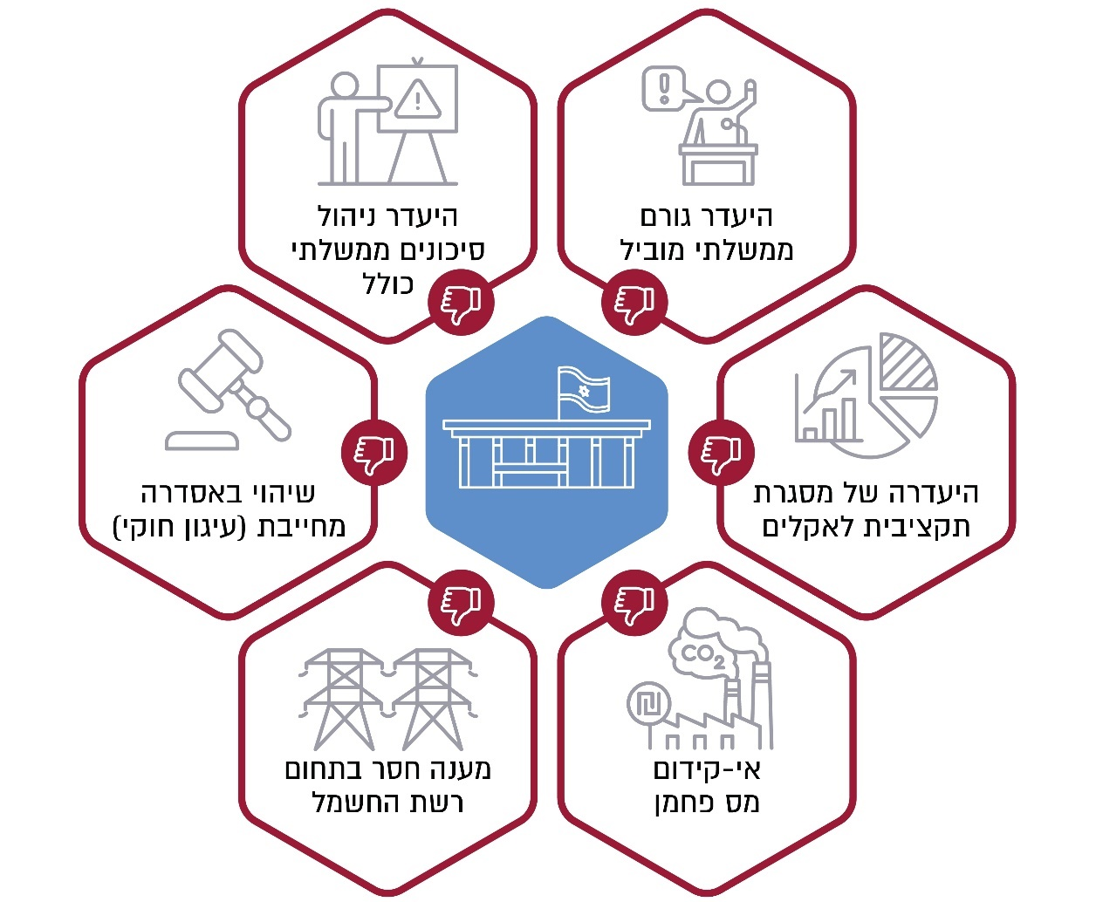
המקור: ביקורת המעקב הראשונה (2024), עמ' 374.

נוכח החשיבות שמייחס מבקר המדינה להגברת הקשב והעשייה הנדרשים מצידה של הממשלה בנושא, ובהתחשב בעיתוי המאפשר עדיין היערכות מונעת או לכל הפחות צמצום נזקים, החליט מבקר המדינה לבצע מעקב נוסף וממוקד. מטרתו - לבחון את ההתקדמות שחלה בטיפול הממשלתי בעיקרי הכשלים שלעיל כמחוללי שינוי, בראייה מערכתית וכוללת.

פעולות הביקורת

בחודשים מרץ 2025 עד אוקטובר 2025 ביצע משרד מבקר המדינה ביקורת מעקב ממוקדת בנושא ההיערכות הממשלתית למשבר האקלים (להלן - ביקורת המעקב הנוכחית). ביקורת זו בחנה כמה היבטים שנדונו בדוחות הקודמים, חלקם כאמור הוגדרו בביקורת המעקב הראשונה (2024) כ"כשלים יסודיים", בדגש על תיקון הממצאים ויישום ההמלצות כפי שניתנו בביקורת המעקב הראשונה (2024), בעיקר בתחומים האלה: מסגרות פעולה של "ממשל אקלים" בתחומי החקיקה; התכלול והבקרה בראייה תקציבית; הערכה לאומית של השפעות מקרו-כלכליות ארוכות טווח של שינויי האקלים על ישראל; ההיערכות הממשלתית להתמודדות עם הסיכונים הנובעים משינויי האקלים (אדפטציה); ותמונת המצב העדכנית של עמידת הממשלה ביעדים הלאומיים להפחתת פליטות גז"ח (מיטיגציה).

הביקורת נעשתה במשרד להגנת הסביבה (להלן - המשרד להג"ס), במשרד האנרגיה והתשתיות (להלן - משרד האנרגיה), במשרד האוצר, במשרד הכלכלה והתעשייה (להלן - משרד הכלכלה) ובמשרד הרווחה והביטחון החברתי (להלן - משרד הרווחה), ובגופים הציבוריים בנק ישראל, המועצה הלאומית לכלכלה במשרד ראש הממשלה (להלן - משרד רה"ם) והשירות המטאורולוגי לישראל שבמשרד התחבורה והבטיחות בדרכים (להלן - השמ"ט). בדיקות השלמה נעשו במטה לביטחון לאומי (להלן - המל"ל), והתקיים שיח עם התאחדות התעשיינים על השפעתן הצפויות של הפעולות הממשלתיות בשל שינויי האקלים על התעשייה הישראלית. בחודשים דצמבר 2025 וינואר 2026 בוצעה בדיקת השלמה ועודכנו כמה היבטים שנבחנו בדוח.

פרק 1 - התגברות הסיכונים הנובעים משינויי האקלים בעולם ובישראל

הפרת האיזון העולמי שבין האדם לסביבה ולטבע, הנגרמת כתוצאה מהמחולל העיקרי לשינויי האקלים - פליטות גז"ח - מתרחשת זה שנים, והיא עלולה להביא לשינויים מרחיקי לכת המסכנים את החיים על פני כדור הארץ כבר עתה וגם בעתיד:

תרשים 2: עובדות בשטח - סיכונים עולמיים עיקריים בעקבות שינויי האקלים
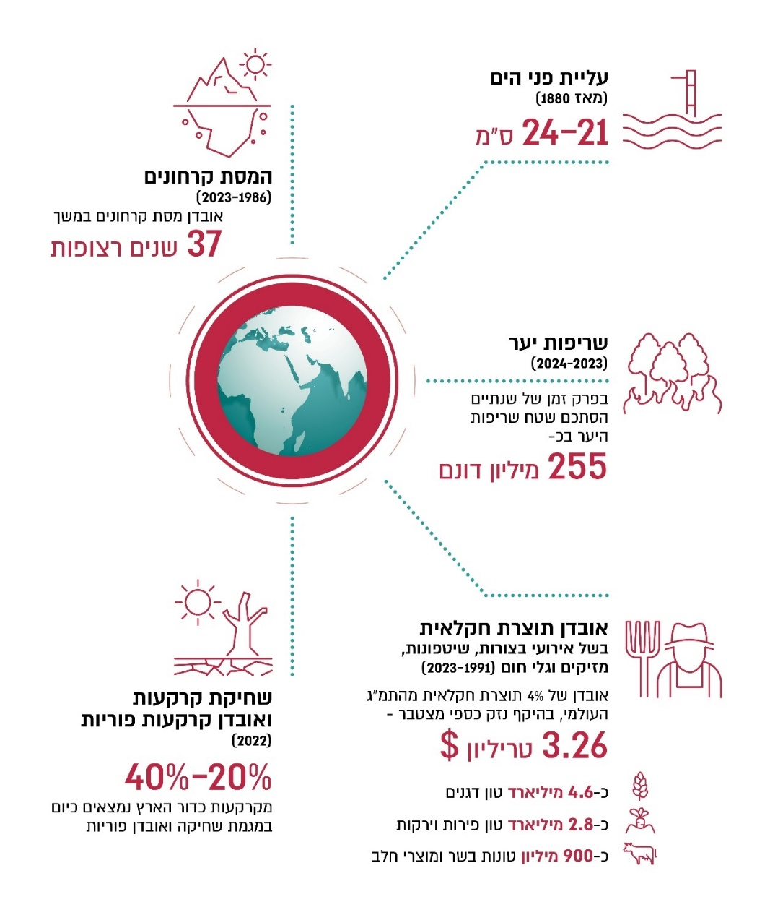
על פי דוחות של ארגונים בין לאומיים, בעיבוד משרד מבקר המדינה.
מהתרשים עולה כי כבר כיום קיימת פגיעה ביכולת לייצר מזון ברמה העולמית, ונלווית לה פגיעה כלכלית ניכרת; מסת הקרחונים מצטמצמת זה 37 שנים רצופות; בשנים 2023 עד 2024 נשרפו שטחים המסתכמים במאות מיליוני דונם; ואדמת כדור הארץ מצויה במגמת אובדן פוריות ושחיקה. יצוין כי על פי נתוני דוח האו"ם מדצמבר 2025, בכל אחת מהשנים 2015 עד 2019, איבד העולם קרקע פורייה בשטח השווה לשטחן של אתיופיה או קולומביה; ושעל פי הערכות מדענים מהשנים האחרונות, אזורים מסוימים על פני כדור הארץ לא יהיו ראויים בעתיד למגורי אדם בשל שינויי אקלים (ראו הרחבה בנספח).

בשל הצורך בגיבוש מענה לסיכונים אלה, מתקיימת זה עשרות שנים פעילות בין-לאומית ענפה ונמרצת לשיתופי פעולה הדוקים בין מדינות; ובשנים האחרונות הכירו גופים בין-לאומיים רשמית בחומרת הסיכונים, בין היתר בהיבטים משפטיים, מחקריים וכלכליים. למשל - בדוח הסיכונים של הפורום הכלכלי-עולמי לשנת 2025 הוצגה החומרה הנשקפת משינויי האקלים, והאיומים הנשקפים מהם דורגו ברמות הסיכון הגבוהות ביותר לעשור הקרוב, כמפורט בתרשים שלהלן:

תרשים 3: דירוג הסיכונים העולמיים לפי חומרתם, לפי הפורום הכלכלי העולמי (2025)*
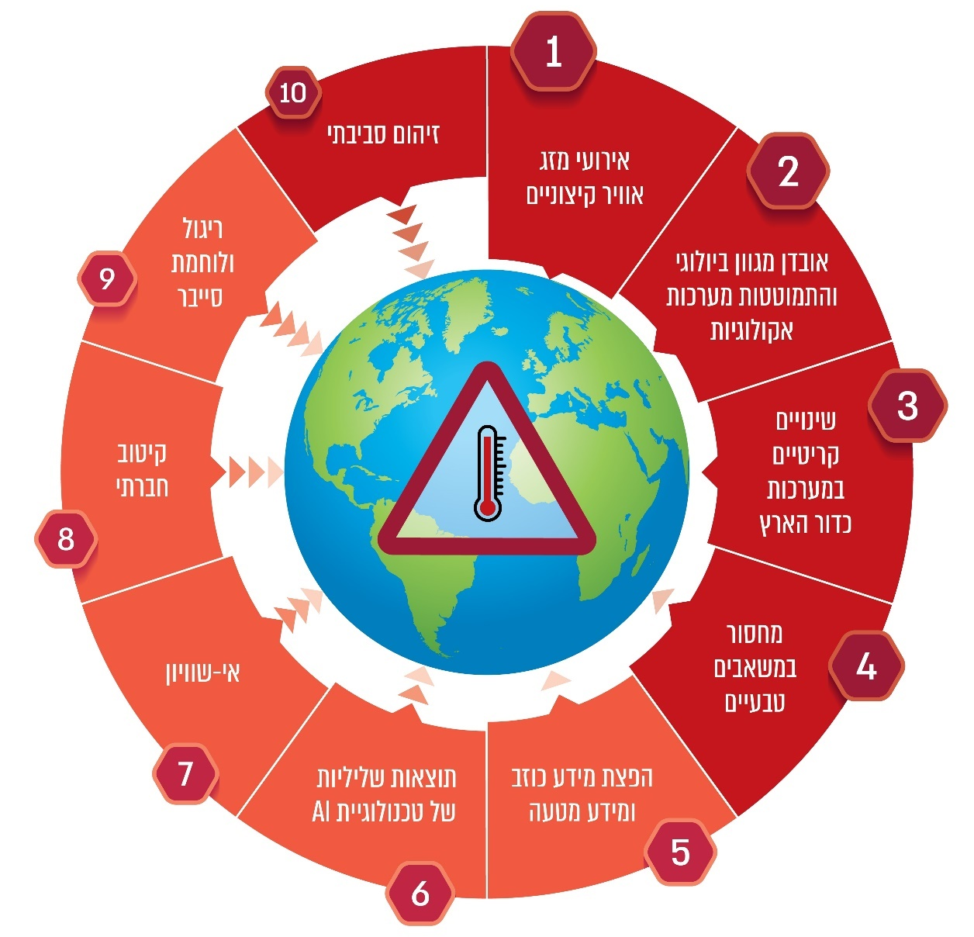
על פי נתוני הפורום הכלכלי העולמי לשנת 2025, בעיבוד משרד מבקר המדינה.
* הצבע האדום הכהה מסמל סיכונים הקשורים לשינויי אקלים ולסביבה (משבצות 1 - 4, 10).

מהתרשים עולה שחמישה מתוך עשרת הסיכונים העולמיים לעשור הקרוב קשורים לשינויי אקלים. חומרת הסיכונים באה לידי ביטוי באופן מובהק בשנים האחרונות: בדוח של ארגון המטאורולוגיה העולמי (WMO) משנת 2023, שסקר את התמותה כתוצאה מאירועי קיצון שמקורם בשינויי אקלים ומזג אוויר, נמצא כי בשנים 1970 עד 2021 דווח בעולם על 11,778 אסונות שגבו את חייהם של יותר מ-2 מיליון אנשים; נוסף על כך, על פי הערכה של הבנק העולמי מאוקטובר 2024, בשנת 2021 לבדה היו 1.2 מיליארד בני אדם חשופים בסיכון גבוה לאחד מהסיכונים הקשורים לשינויי אקלים (גלי חום, בצורות, שיטפונות וסופות ציקלון). בדוח נסקרו גם ההפסדים שנגרמו בשל אירועים אלה, וההפסד הכלכלי הנובע מהם נאמד בכ-4.3 טריליון דולר.
בדומה לכך, סוכנות הסביבה האירופית (ה-EEA) מצאה כי הנזקים הכלכליים המצטברים מאירועי קיצון (בעיקר שיטפונות, סערות, גלי חום, בצורות ושריפות) בשנים 1980 עד 2024 נאמדו ב-822 מיליארד אירו. יצוין שכרבע מהסכום (208 מיליארד אירו) מקורו באירועים שהתרחשו בחמש השנים האחרונות (2020 - 2024). להפסדים אלה משמעויות נלוות בענף הביטוח שכן חלק מהנכסים הניזוקים אינם מבוטחים או מבוטחים בחסר (אם בשל אי-רכישת כיסוי ביטוחי מתאים, אם בשל היעדר כיסוי לנזקים אלה מצד חברות הביטוח ואם משום שהכיסוי הקיים אינו משקף את עוצמת הנזקים והיקפם).

הערכות אלו מבוססות על אירועים ועובדות מהשנים האחרונות: בשנת 2024 (שנחשבת לשנה החמה ביותר במהלך 175 שנה של תיעוד מדעי) ובשנת 2025 פקדו את כדור הארץ אירועי קיצון רבים שגבו את חייהם של אלפים, כמתואר בתרשים שלהלן:

תרשים 4: אירועי קיצון בעולם כתוצאה משינויי אקלים, 2024 - 2025
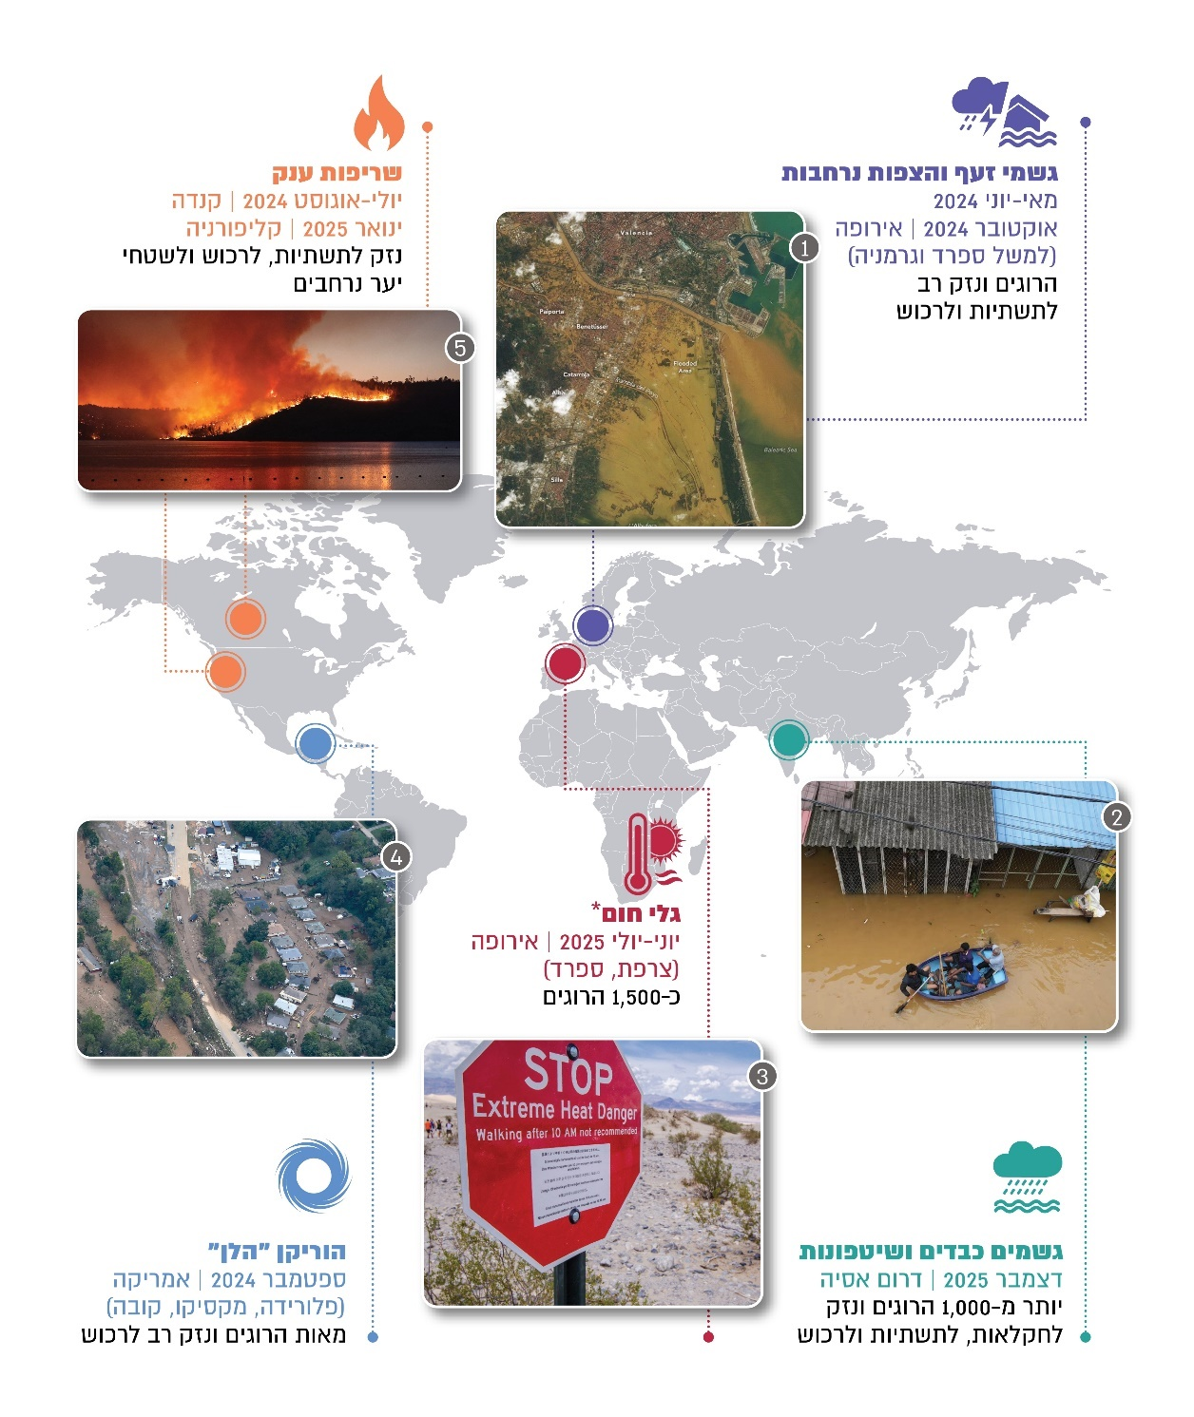
על בסיס תמונות מוגנות בזכויות יוצרים, בעיבוד משרד מבקר המדינה.
* התמונה פורסמה בהקשר של גלי חום שאירעו בקליפורניה בשנים האחרונות, והיא מדגישה את הסיכון הקיים לבריאות הציבור בעת התרחשותם (סכנת שהייה בחוץ אחרי השעה 10:00).

האירועים המפורטים בתרשים 4 הם חלק מדיווחים ההולכים ומתרבים בשנים האחרונות ממדינות ומאזורים שונים ברחבי העולם על אודות אירועי קיצון הגורמים לאבדות בנפש ולנזקים כבדים ומחייבים נקיטת פעולות היערכות ומניעה.

התממשות הסיכונים בישראל

מדינת ישראל, על אף שטחה המצומצם, התברכה בטבע עשיר וייחודי בשל מיקומה הגיאוגרפי (גשר לשלוש יבשות - אפריקה, אירופה ואסיה) ובשל המגוון הטופוגרפי שבה (הכולל אזורים מישוריים והרריים, שטחים פתוחים, מדבר, רצועת חוף ים ואת ים המלח). ישראל נחשבת לאחד האזורים בעולם שבהם המגוון הביולוגי עשיר במיוחד; הודות לכך, ישראל היא צומת לנדידת ציפורים (עשרות מיליוני עופות עוברים בה פעמיים בשנה), והתפתחו בה בתי גידול רבים התורמים למגוון זה.

לצד היתרונות במיקומה הגיאוגרפי, קיים בה אתגר משמעותי בהיבטי שינויי האקלים: ישראל ממוקמת באזור המכונה "אזור מוקדה" (Hot Spot) - אזור שבו קצב השינויים האקלימיים ועוצמתם גבוהים ביחס למרבית האזורים בכדור הארץ; בשל כך המדינה חשופה לסיכונים משמעותיים יותר. כפי שצוין בדוחות הקודמים, בעולם - ובפרט בישראל - מתרחשים זה זמן רב אירועי מזג אוויר קיצון (כגון אובך, סופות חול, גלי חום וקור ועוצמות גשם חזקות) כחלק מתהליכים טבעיים של כדור הארץ. עם זאת, שינויים בדפוסי האקלים העולמיים יוצרים תנאי מזג אוויר חדשים המחמירים את האירועים הללו (לרבות משכם, תדירותם ועוצמתם) ומקשים את חיזוים.

העמדה המקצועית המקובלת על רוב מדעני האקלים והסביבה בעולם, כפי שצוינה בדוחות הקודמים, היא ששינויי האקלים יביאו להיווצרות סביבה אקלימית שונה מזו המוכרת לנו כיום. גם על פי תחזיות שנבנו לפי מודלים אקלימיים של השמ"ט, דוח בנושא היערכות לעליית מפלס פני הים של מינהלת ההיערכות במשרד להג"ס ודוח של ה-OECD משנת 2025, האקלים העתידי של ישראל יהיה שונה מזה המוכר לנו היום. המגמות העיקריות החזויות בישראל עד סוף המאה הנוכחית (שנת 2100) הן ארבע - חם יותר, יבש יותר, קיצוני יותר וגבוה יותר (עליית פני הים) - כפי שמתואר בתרשים 5 שלהלן:

תרשים 5: מגמות אקלימיות עיקריות חזויות בישראל, עד שנת 2100
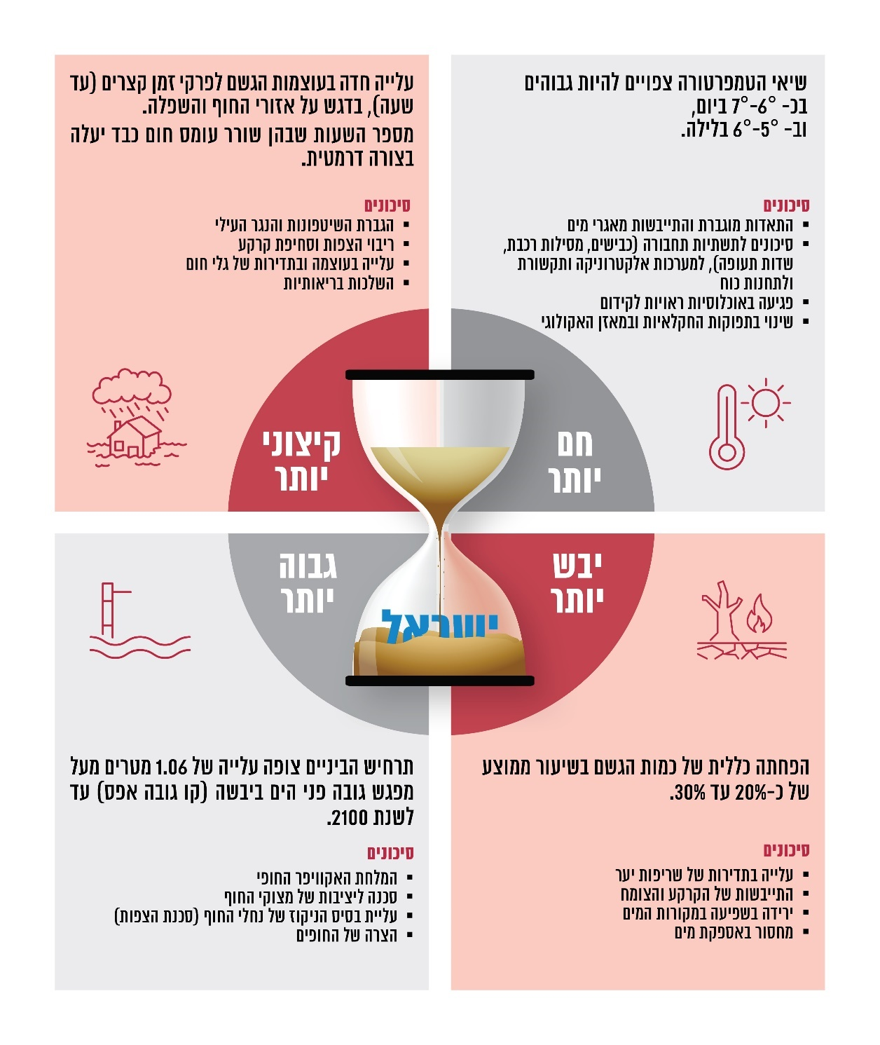
על פי תחזיות השמ"ט, דוח בנושא היערכות לעליית מפלס פני הים של מינהלת ההיערכות במשרד להג"ס ודוח של ה-OECD (משנת 2025), בעיבוד משרד מבקר המדינה.

המגמות האקלימיות שכבר משפיעות על ישראל צפויות להתגבר גם בעשורים הקרובים, והן צפויות להשפיע על חיינו בתחומים שונים, כגון בריאות, אספקת מים, מזון, אנרגיה ותשתיות.

השינויים המתוארים בתחזיות הללו הם הדרגתיים, והמגמות המוצגות כרוכות זו בזו ומעצימות זו את זו, כמו גם את הסיכונים הנשקפים מהן. אחת ההבחנות בין סוגי הסיכונים או האיומים הנובעים משינויי האקלים היא ההבחנה בין סיכונים מתפרצים, דוגמת שיטפונות, גלי חום וקור, סופות או שריפות, ובין סיכונים מתמשכים, דוגמת בצורת, התחממות, התייבשות ועליית מפלס פני הים. אירועים אלה עלולים להביא בין היתר לעלייה בביקוש לחשמל ולפגיעה בתוצרת החקלאית, ובכך לסכן את ביטחון המזון ואת הביטחון האנרגטי. חשוב לציין כי עוצמת החשיפה לסיכונים של שינויי האקלים משתנה מאזור לאזור בהתאם לסוגי התשתיות והמערכות המצויות בהם ולמידת הפגיעוּת של האוכלוסיות המתגוררות בכל אזור (ראו בפרק 4 להלן).

למשל, ככל שהאקלים יהיה יבש יותר כך תעלה ההסתברות להתממשות סיכונים דוגמת בצורות ושריפות; ככל שמזג האוויר יהפוך קיצוני יותר ויתרחשו יותר אירועים של גשמי זעף קצרים ועוצמתיים, כך תגדל ההסתברות להתרחשותם של שיטפונות ושל הצפות. מניתוח השמ"ט משנת 2025 לגבי הצפות (בעיקר במרחב העירוני) ולגבי שריפות עולה כי האזורים שלהלן פגיעים במיוחד:

תרשים 6: הפגיעוּת לסיכוני הצפות ושריפות של אזורים גיאוגרפיים בישראל,
לפי הערכות השמ"ט משנת 2025
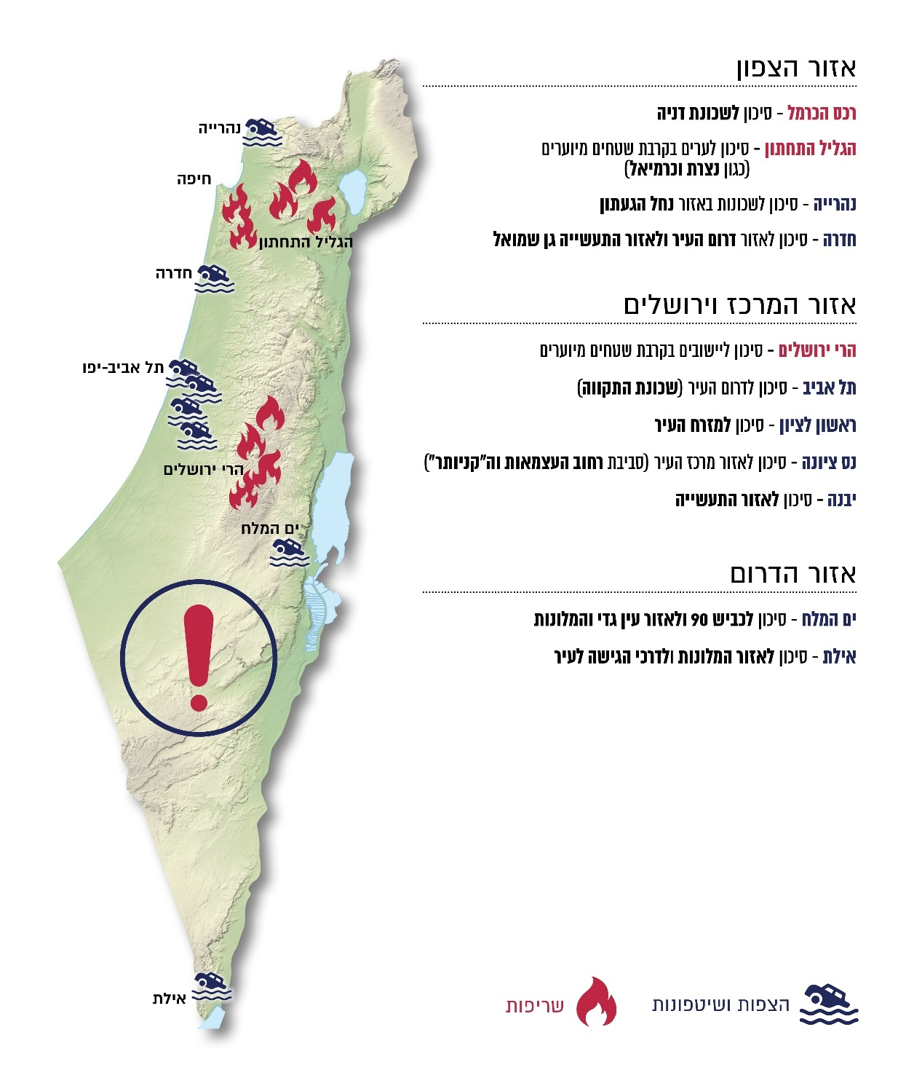

על פי נתוני השמ"ט (2025), בעיבוד משרד מבקר המדינה.

הסיכונים הנשקפים משינויי האקלים אינם רק תוצר של ניתוחים מדעיים. הם אינם רק תחזיות. רבים מהם זוהו בשנים 2023 עד 2025 על ידי משרדי הממשלה כאיום שיש להיערך אליו ושמשפיע על תחומי אחריותם:

תרשים 7: מפת הסיכונים כתוצאה משינויי האקלים לפי הַערכות משרדי הממשלה,
2023 - 2025
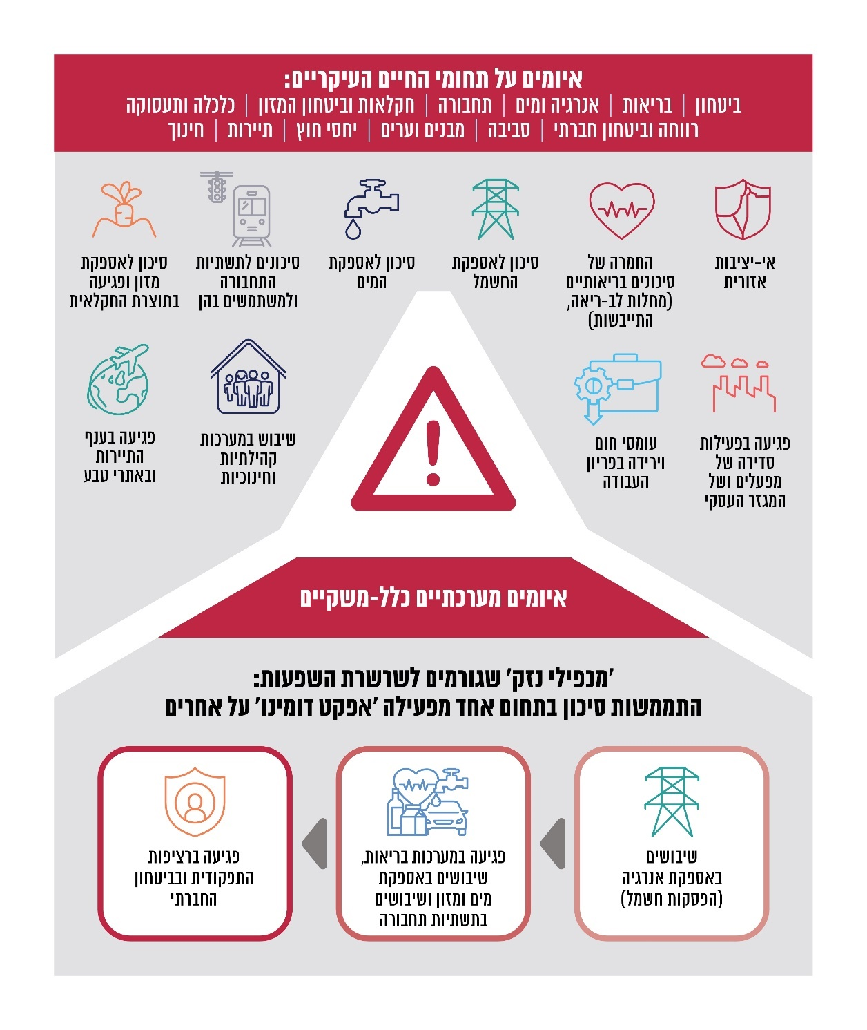
על פי תוכניות והַערכות סיכונים של משרדי הממשלה שהוגשו למשרד להג"ס בשנים 2023 - 2025, בעיבוד משרד מבקר המדינה.

מהתרשים עולה כי הסיכונים המרכזיים כתוצאה משינויי אקלים בישראל בשנים 2023 עד 2025 לפי הערכות משרדי הממשלה, הם בעיקר התגברות של אירועי אקלים קיצוניים שעלולים להביא לשיבושים קריטיים באספקת אנרגיה ומים (שמהווים "מכפילי נזק" בעלי השפעה רוחבית על כלל המערכות); לפגיעה בתשתיות (לרבות תשתיות תחבורה), שקריסתן עלולה לגרום לשיבוש תפקודי רחב; לסיכונים לבריאות הציבור; לפגיעה בייצור החקלאי ובשרשרת אספקת המזון; ואף לאי-יציבות אזורית.

כל אלה יוצרים שרשרת השפעות הדדיות; התממשות סיכון בתחום אחד מפעילה 'אפקט דומינו' על אחרים: הפסקת חשמל פוגעת באספקת המים, וזו משפיעה על הבריאות והמזון; פגיעה בשרשרת אספקת המזון ושיבושים בתחבורה פוגעים בביטחון החברתי; ואלה עלולים להביא לשיבוש במערכות הקהילתיות והחינוכיות וללחץ חברתי המשפיע על החוסן הלאומי.

אירועי מזג אוויר קיצון בישראל בשנת 2025

ארבע המגמות שהוצגו לעיל (חם יותר, יבש יותר, קיצוני יותר וגבוה יותר) אומנם מתייחסות לאקלים הישראלי הצפוי עד סוף המאה (שנת 2100), אך כפי שנסקר בדוחות הקודמים וכפי שהוצג במפת הסיכונים של משרדי הממשלה לעיל - הן כבר ניכרות ומורגשות. בשנים האחרונות אנו עדים להשפעותיהם של אירועי מזג האוויר החריגים בישראל. כך למשל, בשנה האחרונה (2025) התרחשו בישראל כמה אירועי מזג אוויר קיצוני שכל אחד הוא בעל השפעה שלילית ניכרת על מערכי החיים בישראל; להלן מקבץ האירועים המרכזיים:

תרשים 8: אירועי מזג אוויר חריגים בישראל כתוצאה משינויי אקלים, נובמבר 2024 - דצמבר 2025
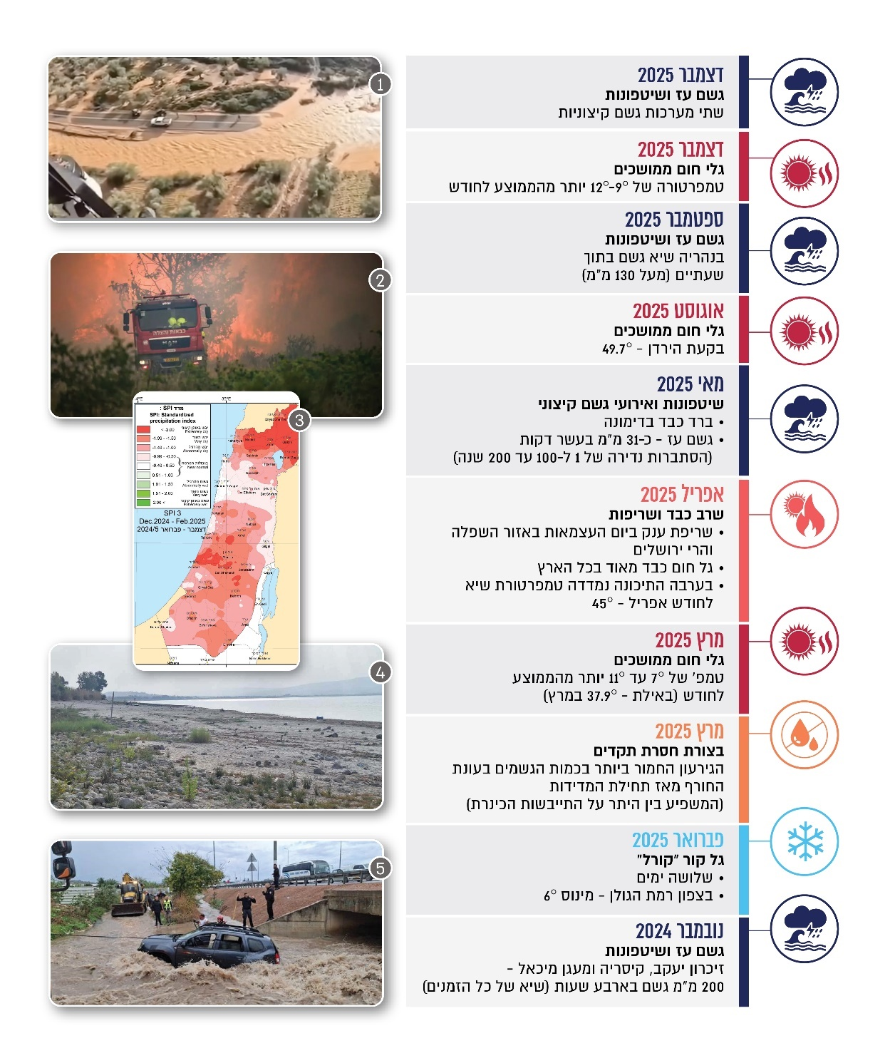
על פי ניתוחי השמ"ט (2024 - 2025), בעיבוד משרד מבקר המדינה.

האירועים שהתרחשו בישראל מנובמבר 2024 ובמהלך שנת 2025 מעידים על הקצנה באירועי אקלים המתבטאת בגשמי זעף ובגלי קור לצד אירועי שרב כבד, בצורות, שריפות וגלי חום. המשך המגמה והתעצמותה מייצרים סיכונים ממשיים לבריאות הציבור, לתשתיות ולסביבה, כמפורט במפת הסיכונים של משרדי הממשלה.
✰

בדוחות הקודמים הציג מבקר המדינה בהרחבה את הסיבות לשינויי האקלים ואת השפעותיהם ההרסניות על העולם, על החברה ועל האדם, והתריע כי בדומה למדינות אחרות, האיום הנשקף משינויי האקלים בישראל הוא כלל-מערכתי ומשמעותי וכולל סיכונים בהיבטים כלכליים, בריאותיים, תשתיתיים, פיננסיים, חברתיים, סביבתיים ואף ביטחוניים, שילכו ויגברו ככל ששינויי האקלים יחריפו.

ממצאי ביקורת המעקב הנוכחית מצביעים על כך ששינויי האקלים בישראל אינם אך בגדר איום עתידי. הם כבר כאן: ישראל מתייבשת - מפלס הכינרת חוצה שוב ושוב את הקו התחתון, והאוויר יבש ומשמש כר פורה לשריפות ענק שפוגעות פגיעה ניכרת בחורש הישראלי וגם מהוות סכנה מיידית וממשית לחיינו; ישראל מתחממת - גלי החום קיצוניים יותר ותדירים יותר ויכולים להביא לסיכונים ממשיים בהיבטי בריאות הציבור ומשק האנרגיה; ומזג האוויר מקצין בהתמדה - עונות המעבר מתקצרות, הקיץ מתארך והחורף ברובו הפך למופעים זמניים וקיצוניים של ממטרים וגלי קור, של הצפות ושל סופות.

מגמות אלו משקפות סיכון המחייב פעולות רצופות ומשמעותיות והמציב בפני הממשלה והחברה חובה של הדור שלנו - וגם הזדמנות - לקידום היבטים אלה: חשיבה יצירתית וחדשנות אקלימית למציאת פתרונות טכנולוגיים וליצירת ערך מדעי וכלכלי; שיפור איכות החיים - לרבות איכות האוויר שאנו נושמים, המזון שאנו אוכלים והמים שאנו שותים; פיתוח דרכי תחבורה נוחות ונקיות; קידום שיתוף פעולה פנים-ממשלתי, בין-מגזרי ובין-לאומי; וחיזוק הערבות ההדדית והאחריות המשותפת. הסיכונים הנובעים משינויי האקלים הם איום ממשי - איום שמתממש באפיזודות קצרות שממחישות לנו את כוחו של הטבע - והם גם קריאת השכמה לפעולה.

האפשרות להיערך עדיין קיימת. על ממשלת ישראל להגביר את הקשב הממשלתי, לשלב כוחות, להיערך, לפתח, להקצות משאבים - לראות בשינויי האקלים כפי שהם באים לידי ביטוי כיום הזדמנות להיערכות מוקדמת ולחיזוק חוסנה של ישראל. בכך נוכל לצמצם את ההשפעה ולהקטין את הסיכונים. בכך נשמור על הבית.

לצד המערכה המתמשכת מאז 7.10.23, המחייבת מענה כלל-ממשלתי בהיבטים רבים, קיימת חשיבות לכך שהממשלה תיתן דעתה, גם במצבי חירום, על הסיכונים הרובצים לפתחנו בהיבטי סביבה ואקלים. לסיכונים אלה השלכות ארוכות טווח על מדינת ישראל, והם אינם נסוגים בשל מצב החירום. יתרה מכך - בהיבטי שוק האנרגיה, שני המבצעים האחרונים - עם כלביא ושאגת הארי - מחדדים את ההשפעות שיש למצבי חירום מלחמתיים על שוק האנרגיה ואת החשיבות שבקידום תהליכי העבודה למיצוי מקורות חלופיים לאנרגיה מתחדשת. מקורות אלה חיוניים לקיימות שלנו ולביטחון האנרגטי של מדינת ישראל. הדברים אינם סותרים אלא משלימים זה את זה.

פרק 2 - ממשל אקלים

כפי שעלה בדוחות הקודמים, לשם גיבוש מענה הולם לסיכונים הנובעים משינויי האקלים שהטיפול הנדרש בעניינם הוא מערכתי ורב-ממדי, נדרשת הממשלה להגביר את הקשב ואת המחויבות שלה לנושא בשלושה תחומים עיקריים:

- מסגרת חקיקתית: עיגון נורמטיבי למדיניות ממשלתית קבועה ולאסטרטגיה מחויבת לנושא;

- מסגרת ארגונית: מינוי של גורם ממשלתי מוביל, מתכלל וקבוע שמחויב להשגת היעדים המדינתיים, בעל ראייה רחבה, סמכויות ביצועיות וסמכות להכרעה בין חלופות ובמקרים של מחלוקות;

- מסגרת מעקב ובקרה בראייה תקציבית מתכללת של מיליארדי ש"ח שהממשלה החליטה להקצות לטיפול במשבר האקלים לאורך השנים.

פעולות ממשלתיות בתחומים הללו נועדו לתת מענה לשלושה מהכשלים היסודיים שעליהם הצביע המבקר בסיומה של ביקורת המעקב הראשונה (2024): שיהוי באסדרה מחייבת (עיגון חוקי); היעדר גורם ממשלתי מוביל; והיבטים של מעקב ובקרה אחר ביצוע התקציבים שהממשלה הקצתה לאורך השנים לטיפול בנושא. להלן התקדמות הטיפול הממשלתי בהם מאז הביקורת הקודמת:

  - מסגרת חקיקתית - שיהוי באסדרה מחייבת (חוק האקלים)

חקיקה מהווה כלי נורמטיבי מרכזי הנתון בידי הממשלה לשם עיגון מחויבויות מדיניות ארוכות טווח, ובפרט בתחומים מערכתיים המחייבים מענה היקפי והמשכי. בשנים האחרונות מתקיים שיח בממשלה, בכנסת ובקרב הציבור בדבר הצורך בעיגון חקיקתי של מדיניות ההתמודדות עם הסיכונים הנובעים משינויי האקלים. על רקע זה קידמה הממשלה בשנים האחרונות שני תזכירי חוק בתחום האקלים:

- הצעת חוק האקלים הראשונה - מיוני 2022, אשר אושרה בקריאה ראשונה, ובסמוך לאחר מכן התפזרה הכנסת;

- הצעת חוק האקלים השנייה - מספטמבר 2023, אשר אושרה על ידי ועדת השרים לענייני חקיקה והייתה במועד זה לקראת קריאה ראשונה, כפי שיורחב להלן.

הביקורות הקודמות

הליקוי: בביקורת המעקב הראשונה (2024) נמצא כי הניהול הממשלתי של משבר האקלים באמצעות החלטות ממשלה הביא להתקדמות מוגבלת בהשגת יעדי האקלים הלאומיים של ישראל. זאת בין היתר היות שהחלטות ממשלה מעצם טבען משקפות מדיניות מתחלפת, ורמת המחויבות של מקבלי ההחלטות ביחס אליהן פחותה בהשוואה לאמצעים אחרים, בהם חקיקה. למשל, בדוח הראשון נמצא ששיעור ביצוע הפעולות המנויות בהחלטת ממשלה מרכזית ומשמעותית בתחומי ההיערכות לשינויי אקלים עמד על 16% בלבד. כמו כן עלה בדוח הראשון שנכון ליולי 2021 לא גיבשה הממשלה הסכמה בנוגע לתזכיר חוק האקלים שפרסם המשרד להג"ס באפריל באותה השנה. ביקורת המעקב הראשונה (2024) העלתה שבספטמבר 2023 - יותר משנה לאחר שאושרה בקריאה ראשונה הצעת חוק האקלים הראשונה, אושרה בוועדת השרים לענייני חקיקה הצעת חוק האקלים השנייה, ונכון למועד סיום הביקורת (ספטמבר 2023 לעניין זה) עמדה לקראת קריאה ראשונה.

ההמלצה: הומלץ למשרדי הג"ס, האוצר, האנרגיה וליתר המשרדים העוסקים בנושא לחזק את מחויבותה של ישראל להגשמת מדיניות האקלים, בין היתר במסגרת חוק האקלים המתהווה; זאת כדי שמדיניות האקלים של ישראל לא תהיה רק דקלרטיבית וכדי למצב את המשבר כסיכון אסטרטגי לאומי באופן שיגביר את הקשב של משרדי הממשלה ואת עשייתם בנושא.

עמדת המשרד להג"ס על ממצאי ביקורת המעקב הראשונה(2024), כפי שבאה לידי ביטוי בדוח של הצוות לתיקון ליקויים (מאוקטובר 2024): המשרד מסר שחוק האקלים מקודם על ידו והוגש כהצעת חקיקה ממשלתית לכנסת ועבר בקריאה ראשונה. הוא הוסיף שהחוק נמצא במהלך של דיונים בוועדות הכנסת בהכנה לקריאה שנייה ושלישית.

ביקורת המעקב הנוכחית

מאז ביקורת המעקב הראשונה (2024) המשיך המשרד להג"ס בניסיונות לעגן את הטיפול בשינויי האקלים ברמה נורמטיבית של חקיקה - הצעת חוק האקלים השנייה, שכאמור אושרה בוועדת השרים לענייני חקיקה והייתה בספטמבר 2023 לקראת קריאה ראשונה, אושרה בקריאה ראשונה במרץ 2024. עם אישורה, העבירה הכנסת את הצעת החוק לדיון בוועדת הפנים והגנת הסביבה של הכנסת (להלן בפרק זה - הוועדה).

ביוני 2024 התכנסה הוועדה לראשונה כדי לקדם את החקיקה ולהכינה לקראת הקריאות השנייה והשלישית. ממועד זה ועד דצמבר 2024 קיימה הוועדה 11 דיונים ייעודיים במטרה לגבש הסכמות בנוגע לקביעות החוק ובהן: מטרתו, רמת המחויבות של הממשלה לעמידה ביעדי הפחתת הפליטות, אופן גיבוש תוכניות לאומיות בתחומי המיטיגציה והאדפטציה ומנגנונים נלווים.

בדיונים השתתפו נציגים ממשרדי הממשלה ומהגופים הרלוונטיים, כגון המשרד להג"ס, משרדי האוצר, האנרגיה, הבריאות, הביטחון, רה"ם, החוץ, הרווחה, המשפטים, התחבורה והבטיחות בדרכים, החינוך, הפנים, הבינוי והשיכון, החקלאות וביטחון המזון, הביטחון הלאומי ומינהל התכנון; וכן השלטון המקומי, בנק ישראל, התאחדות התעשיינים, השמ"ט, האקדמיה וארגוני סביבה שונים.

בדיון המסכם מדצמבר 2024 אישרה הוועדה את נוסח הצעת החוק המוסכם שעבר שינויים מאז הצעת החוק השנייה, בין היתר בהיבטים האלה: עיגון המחויבות הממשלתית ליעדי הפחתת הפליטות (יעדי ביניים ויעדים מגזריים) ביחס לשנת הבסיס; הרחבת המחויבות מצד משרדי הממשלה, הרשויות המקומיות וגופים נוספים להכין תוכניות היערכות לשינויי אקלים וכן עיגון חובתם להציג מקור תקציבי לתוכניות אלה; וקביעת כלי מדיניות שיסייעו לתהליך קבלת ההחלטות (כגון מבחני עלות-תועלת לצורך תיעדוף משימות ומסמכי הערכת סיכון אקלימי).

אף שהוועדה הגיעה לנוסח הצעת חוק מוסכם, מייד בסיום הדיון המסכם (מדצמבר 2024) היא החליטה שתיערך רביזיה להצעת החוק, כלומר - שהוועדה תקיים דיון מחדש בהצעת החוק כולה.

נכון לדצמבר 2025 (מועד בדיקת השלמה שנעשתה לאחר סיום ביקורת המעקב הנוכחית), הצעת החוק לא נדונה שוב - לא בוועדת הפנים והגנת הסביבה של הכנסת (במסגרת הדיון מחדש) ולא בוועדת שרים לענייני חקיקה, שבין סמכויותיה - לטפל ולאשר הצעות חוק מטעם הממשלה קודם הבאתן לאישור הכנסת (שכן הצעת חוק האקלים האמורה היא הצעת חוק ממשלתית).

ביולי 2025 מסר נציג אגף התקציבים במשרד האוצר למשרד מבקר המדינה שלא חל שינוי בקידום הצעת חוק האקלים בשל פער בעמדות גורמי המקצוע בין ועדת השרים לענייני חקיקה ובין הנוסח שהובא להצבעה בוועדת הפנים והגנת הסביבה; ושנכון למועד זה הממשלה לא הביעה תמיכה בשינויים שנעשו בכנסת, בין היתר בשל חשש מסיכונים משפטיים, בשל חשיבות הגמישות לממשלה (בעיקר על רקע שינויים עתידים גיאופוליטיים וטכנולוגיים) ובשל הרצון שלא לקבוע יעדים שממילא לא ניתן לעמוד בהם.

לצד הניסיונות לקדם את הצעת חוק האקלים, מדיניות הטיפול בשינויי האקלים (באמצעות החלטות ממשלה) לא השתנתה - ולמעשה מסוף שנת 2022 ועד מועד סיומה של ביקורת המעקב הנוכחית (לעניין זה, אוגוסט 2025) קיבלה הממשלה 27 החלטות נוספות, בין היתר בהיבטים של הבטחת אספקת חשמל בשגרה ובחירום, פיתוח תשתיות אנרגיה מתחדשת, תחבורה ציבורית מקיימת, טיפול בפסולת, השתתפות ישראל בוועידות אקלים בין-לאומיות והגדרת תפקידו של השמ"ט.

יצוין שהממשלה קיבלה החלטות קונקרטיות לקידום הצעת חוק האקלים במועדים סמוכים להתקיימותן של ועידות אקלים בין-לאומיות שבהן השתתפה ישראל: ביולי 2023 קיבלה הממשלה החלטה "לפעול להשלמת חקיקת חוק אקלים לפני ועידת האקלים COP 28" שהתקיימה בחודשים נובמבר-דצמבר 2023 בדובאי; ובאוגוסט 2024 קיבלה החלטה כי יש "לפעול להשלמת חקיקת חוק אקלים לפני COP 29" שהתקיימה בנובמבר 2024 באזרבייג'ן.

תרשים 9: הצעות חוק האקלים - גלגוליהן לאורך השנים (2021 עד סוף 2025)
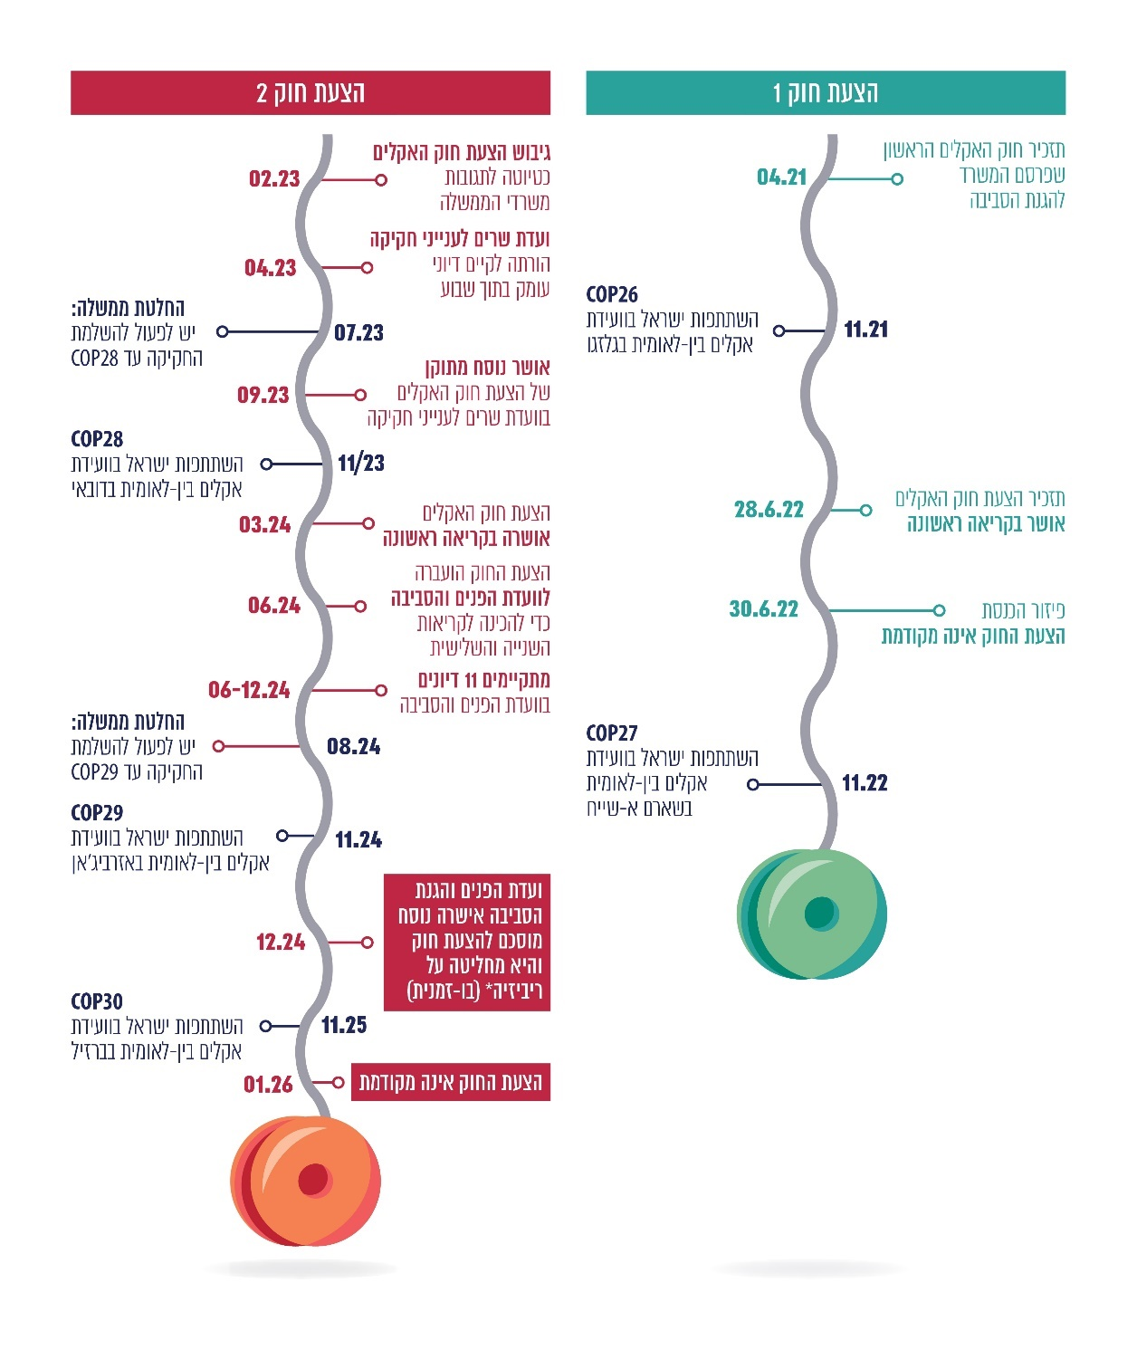
הוכן בידי משרד מבקר המדינה.
* רביזיה - דיון מחדש בהצעת חוק האקלים.

בביקורות הקודמות נמצא כי חל שיהוי בעיגון אסדרה מחייבת לנושא האקלים באמצעות חקיקה, וכי הצעות חוק האקלים (הראשונה משנת 2022 והשנייה משנת 2023) שהממשלה פעלה לקדמן בין היתר בהתאם להמלצת ה-OECD לישראל, לא קודמו. בביקורת המעקב הנוכחית נמצא כי נכון לינואר 2026 הליקוי לא תוקן; זאת אף שביולי 2023 ושוב באוגוסט 2024 הורתה הממשלה לפעול להשלמת חקיקה זו עד ועידות האקלים הבין-לאומיות שהתקיימו במועדים סמוכים; ועל אף פעילות נמרצת של משרדי ממשלה ושל גופים ציבוריים רבים בוועדת הפנים והגנת הסביבה בכנסת, שבמסגרתה התקיימו 11 דיונים ואף גובש נוסח הצעת חוק שאושר על ידי הצדדים. בהינתן הקיפאון בהליך החקיקה מאז דצמבר 2024, הרי שיש בכך נסיגה של הממשלה מהמחויבות הלאומית האסטרטגית להתמודדות עם שינויי האקלים.

פעולותיהם של משרדי הממשלה לקידום החקיקה - בחמש השנים האחרונות - והתשומות שהשקיעו בכך כאמור, מעידות על כך שהממשלה מכירה בצורך לעגן בחקיקה את המחויבות להתמודדות עם שינויי אקלים, ולפיכך מקדמת שוב ושוב את הצעת החוק. ואולם, פעולותיה בנושא לא הובילו, בסופו של יום, להשלמת הליך החקיקה.

המעגליות המאפיינת את הניסיונות לעגן בישראל חקיקת אקלים אינה בהלימה למפת הסיכונים הנשקפים משינויי האקלים שהולכים ומתעצמים כאמור, והיא ממשיכה להוות פער משמעותי ביכולתן של הממשלה ושל המדינה לקדם מדיניות אפקטיבית בנושא. כפי שהדגיש מבקר המדינה בביקורת המעקב הראשונה (2024) - חוק אקלים ישראלי הוא כלי ואינו מטרה. עוד הדגיש המבקר כי לעיגון המחויבות הלאומית לטיפול במשבר האקלים בחקיקה ראשית חשיבות רבה - הן כלפי הציבור בישראל והן בפן הבין-לאומי, והיא גם תאפשר ודאות גבוהה יותר ואיתות משמעותי למגזר העסקי ולגופים המשקיעים בו בהיבטי השקעות ובתחומים משיקים אחרים.

מידת תיקון הליקוי

מומלץ לשרה להג"ס - שאחראית מתוקף תפקידה על קידום האסטרטגיה הלאומית להתמודדות עם שינויי האקלים בין היתר באמצעות חקיקה, ושגם מכהנת כחברה בוועדת שרים לענייני חקיקה - לפעול ביתר שאת לכך שחקיקת אקלים בישראל תקודם ותושלם. עוד ממליץ משרד מבקר המדינה לאגף התקציבים במשרד האוצר כי לנוכח היותו שחקן שמצוי בעמדת הובלה בתחום ההתמודדות עם שינויי האקלים ובעל השפעה רוחבית בו, כפי שעלה בדוחות קודמים, לפעול לקידום הסכמות ממשלתיות בנושא זה.

המשרד להג"ס מסר במאי 2026 בתשובתו למשרד מבקר המדינה (להלן - תשובת המשרד להג"ס) כי הוא יוזם ומוביל את חקיקת חוק האקלים במשך שנים וכי הוא ימשיך לפעול לאישורו, במטרה לייצר סמכות ומסגרת לפעולות החשובות שעליו להוביל בתחום האקלים.

התאחדות התעשיינים מסרה למשרד מבקר המדינה במאי 2026 כי לצד החשיבות בקידום מסגרת חקיקתית מחייבת בתחום האקלים, יש להבטיח כי חקיקה זו תעוצב באופן השומר על כושר התחרות של התעשייה הישראלית ותכלול לא רק יעדים מחייבים וחובות רגולטוריות, אלא גם כלים ישימים, ודאות תקציבית ומנגנונים שיאפשרו למגזר העסקי לבצע את ההתאמות הנדרשות מבלי לפגוע בפעילות הייצור בישראל, בדומה למנגנונים מגוונים במדינות אירופה אחרות.

  - מסגרת ארגונית - היעדר גורם ממשלתי מתכלל

שינויי האקלים הם אתגר מתמשך בעל אופק ארוך טווח והשפעה על תחומים רבים בחיינו. הם אינם מאופיינים בוודאות גבוהה, והם מתחרים - בעולם בכלל ובישראל על אחת כמה וכמה - על תשומת הלב הציבורית, הלאומית, הממשלתית והתקציבית מול אתגרים ומשברים אחרים. על אף היותו של משבר האקלים מערכתי, רבים מסווגים אותו באופן שגוי כ"סביבתי". נוסף על כך, האיום הנשקף ממנו הוא עתידי, אך נדרשת פעולה כבר בהווה. לפיכך ניהול משבר האקלים מאתגר במיוחד ומחייב קשב ממשלתי רחב, שיתופי פעולה רב-משרדיים בהיבטים מקצועיים ותפקודיים, איגום יכולות ומשאבים ואסטרטגיה מובילה בראייה לאומית.

כפי שתואר בדוחות הקודמים, במאי 2022 הקים המשרד להג"ס שני אגפים ייעודיים להובלה ולניהול של תחומי האדפטציה והמיטיגציה: אגף בכיר לשינויי אקלים שמשמש מוקד ידע ומידע לאומיים בנושאי מיטיגציה, ואחראי על סנכרון עבודת כלל אגפי המשרד ומשרדי הממשלה הרלוונטיים בנושא אנרגיה ושינויי אקלים, כדי לאפשר יצירת מדיניות לאומית אחידה שתמקסם את עבודת המשרד והממשלה בנושא; ואגף בכיר לחוסן אקלימי שהוקם לצורך קידום ההיערכות הלאומית לשינויי אקלים בישראל, ואמון בעיקר על הכנה של התוכנית הלאומית בנושא ועל עדכונה, וכן על מעקב אחר הכנת תוכניות היערכות לשינויי אקלים בידי כלל משרדי הממשלה והשלטון המקומי ועל התיאום עימם (בנושא זה ראו הרחבה בפרק 4). אגף זה גם מרכז את מינהלת ההיערכות לשינויי אקלים (שחברים בה נציגים מ-32 משרדים וגופים) שהוקמה לפי החלטת הממשלה 4079 בשנת 2018 (להלן - החלטת הממשלה 4079). המינהלת אחראית למעקב אחר ביצוע תוכניות ההיערכות של משרדי הממשלה ורשויות ציבוריות אחרות ובייחוד על התיאום בין הגופים הללו (להלן - מינהלת ההיערכות או המינהלת).

באפריל 2023 החליטה הממשלה על הקמת ועדת שרים ייעודית - ועדת שרים לענייני סביבה ואקלים שבראשה תעמוד השרה להג"ס (להלן - ועדת שרים לענייני אקלים). בין סמכויותיה - תיאום בין משרדי הממשלה בכל הנוגע לפעולות להגנת הסביבה ובכל הכרוך בנושא היערכות לשינויי האקלים.

הביקורות הקודמות

הליקוי: בדוחות הקודמים עלה כי הסגמנטציה של הטיפול הממשלתי בנושא שינויי האקלים מובילה לחסמים ולריבוי קונפליקטים בין משרדים, וכי הדבר מקשה לתכלל את השיקולים בעת קבלת החלטות על הגדרת יעדים בנושא ומכביד על ביצוע פעולת הממשלה בעניין. עוד עלה שלאף אחד מהגורמים הממשלתיים שעוסקים בתכלול נושא האקלים אין מצבור המאפיינים הנדרשים לתכלול אפקטיבי של התחום: בכל הנוגע למשרד להג"ס, נמצא שלכל אחד משני האגפים שהוקמו בו לצורך הובלה וניהול של האדפטציה והמיטיגציה - וגם לשניהם יחד - אין המאפיינים הדרושים לצורך הובלה וגיבוש של מדיניות לאומית בנושא. זאת היות שמדובר בנושא החורג מתחומי האחריות הבלעדית של משרד אחד ודורש איגום משאבים ויכולות מכמה תחומי ידע מקצועיים; ובכל הנוגע לוועדת השרים לענייני אקלים, נמצא בביקורת המעקב הראשונה (2024) כי נכון ליולי 2023 הוועדה כלל לא התכנסה, וכי לא נקבע לה מועד עתידי להתכנסות.

ההמלצה: הומלץ שהממשלה תייעד את הובלת הטיפול בנושא זה ואת ניהולו השוטף בידי גוף מתכלל קבוע, בעל סמכויות ביצועיות ויכולת הכרעה בין חלופות ובמקרים של מחלוקות; ולחלופין שהיא תקנה לאחד מהגופים - המשרד להג"ס, ועדת שרים לענייני אקלים או המל"ל - את המאפיינים והסמכויות הנדרשים החסרים לו.

תגובת המשרד להג"ס על ביקורת המעקב הראשונה (2024) (מאוקטובר 2024): המענה לנושא הגורם המתכלל לטיפול במשבר האקלים הוא העברת חוק אקלים שאפתני אשר ייצר את המסגרת הראויה לטיפול בנושא זה.

ביקורת המעקב הנוכחית

- המשרד להג"ס: מאז ביקורת המעקב הראשונה (2024) לא חל שינוי במתכונת פעילותו של המשרד להג"ס, ובפרט של האגפים שהוקמו להובלה ולניהול של תחומי האדפטציה והמיטיגציה - אגף בכיר לחוסן אקלימי ואגף בכיר לשינויי אקלים. כך, לא הוקנו להם סמכויות ביצועיות חדשות (בכלל או ביחס למשרדי ממשלה או גופים אחרים בפרט), לא בוצע שינוי מבני, לא הוקצו תקציבים משמעותיים, והלכה למעשה - הטיפול הממשלתי בנושא האקלים נותר במתכונתו הקיימת.

ביוני וביולי 2025 מסרו משרדי ממשלה למשרד מבקר המדינה שיש להבטיח שהגורם המוביל והמתכלל יהיה אובייקטיבי הרואה את המשק בכללותו, ולא רק את נושאי האקלים והסביבה, כדי לייצר איזונים עם אינטרסים נוספים של מדינת ישראל, כגון ביטחון באנרגיה ויוקר המחיה; וש"צריך גוף שיודע לתכלל ויש לו סמכות לכך". אחד המשרדים גם הוסיף שבשל העובדה שהמשרד להג"ס מתכלל את הנושא ללא סמכות וללא תקציב, העבודה נשארת "רדודה מאוד". עוד מסרו המשרדים שתיאום בין הגורמים, מעקב, איגום משאבים, מניעת כפילויות, הכרעה במחלוקות והסרת חסמים הם קריטיים להצלחת מהלכים רוחביים וארוכי טווח בעולמות האקלים.

במאי 2026 מסר המשרד להג"ס בתשובתו כי הוא הגורם המתאים לתכלול המקצועי של נושא האקלים בהינתן שעיסוקו ומהותו בקידום הגנה על הסביבה מפעילות האדם ולמענו; שהוא בעל הידע והמומחיות בנושא; ושהוא העומד בקשר מול הגופים הבינלאומיים אשר שיתוף פעולה איתם מתחייב לאור אופיו הגלובלי של משבר האקלים. עוד מסר כי את האתגרים הניצבים בפני תכלול עבודת הממשלה יש לפתור באמצעות: הקניית סמכויות ומשאבים נדרשים למשרד ובכלל זה השלמת החקיקה של חוק האקלים, ובאמצעות כינוסה של ועדת השרים לענייני אקלים שהוקמה בדיוק לצורך זה. המשרד הצהיר שהוא מכיר בצורך המהותי בהסדרת סמכויותיו בתחום זה כדי להמשיך ולשפר את יכולתו לקדם את הנושא.

- ועדת השרים לענייני אקלים: באפריל 2023, במעמד הקמת ועדת השרים לענייני אקלים ביוזמת השרה להג"ס, הצהירה השרה שהוועדה "תשמש מסגרת תיאום בין כלל הגורמים שפעילותם נוגעת לנושאים אלה, כדי לשפר את פעולות הממשלה בנוגע להשלכות שיש לנושאי האקלים על המשק, החברה והסביבה בישראל", והוסיפה שבכוחה של הוועדה לגשר על פערים בין עמדות משרדי הממשלה.

באוגוסט 2025 נמסר מלשכת מנכ"ל המשרד להג"ס למשרד מבקר המדינה כי אף שנקבעו מועדים לכינוס ועדת השרים שאליהם הוזמנו השרים הרלוונטיים, ואף שבוצעה עבודת מטה כדי להכין את המפגשים הללו, לא התקיימו ישיבות של הוועדה במועדים שתואמו בשל היעדר היענות מספקת; עוד נמסר שניתן שהוועדה תקיים שני מפגשים ייעודיים (בנושאי אדפטציה ומיטיגציה) כדי לקדם את המטרות הרלוונטיות בהם. נכון למועד סיום ביקורת המעקב הנוכחית, לא נקבע לוועדה מועד התכנסות עתידי.

- המל"ל: גוף המטה של ראש הממשלה והממשלה לנושאי החוץ והביטחון ולסוגיות ביטחון לאומי, וסמכותו ותפקידיו נקבעו בחוק. בחטיבת המרחב האזרחי במל"ל פועלת זה שנים מספר מחלקת אקלים, שבין מטרותיה - גיבוש תפיסה ואסטרטגיה לאומיות להתמודדות עם משבר האקלים בהיבטי ביטחון לאומי; שיפור המוכנות והחוסן הלאומי למשבר האקלים ולהשפעות אקלימיות אזוריות; וקידום שיתוף פעולה אזורי ובין-לאומי בתחום.

נמצא בביקורת המעקב הנוכחית כי החל ב-31.3.22 פועל בהובלת ראש מחלקת אקלים במל"ל פורום אקלים וביטחון לאומי, שמטרתו "להעלות סוגיות ביטחון לאומי שקשורות למשבר האקלים, ניתוחן וגיבוש המלצות למדיניות לאומית בהיבטי פנים וחוץ". מסיכומים של דיוני הפורום ניתן גם ללמוד על משמעותו האופרטיבית - "הפורום תורם לסנכרון וקידום נושאים חוצי משרדים ולכן נמשיך להשתמש בו כאמצעי לקידום פרקטי של נושאים וסוגיות רוחביות", וכן שמזוהה "חשיבות רבה בשמירת הרציפות והעקביות של עבודת הפורום שמאפשרת להניע ולקדם תהליכים ולתאם את עבודת המשרדים".

ממסמכים עלה שבפורום חברים כ-30 גופים ממשלתיים ויחידות סמך, ושבשנים 2022 עד מרץ 2025 קיימו נציגיהם 17 מפגשים (נציג קבוע במפגשים מטעם המשרד להג"ס הוא ראש מינהלת ההיערכות). המפגשים עסקו בין היתר בנושאי ההיערכות הממשלתית לסיכונים הנשקפים משינויי האקלים, ובהם גלי חום ושריפות, ביטחון מזון, שיטפונות ועליית מפלס פני הים.

מפרוטוקולים של דיוני פורום האקלים עלה שבמסגרת הדיונים, ראש מחלקת אקלים במל"ל מטיל משימות על משרדי הממשלה ועל יחידות הסמך שמשתתפים בפורום; מבצע מעקב מתמשך אחר הטיפול בסוגיות העולות, ובכלל זה קבלת עדכונים עיתיים; מסייע בגיבוש מדיניות אחידה בנושאים הרלוונטיים להיערכות לשינויי אקלים; ומתאם פעולות משותפות בין גופים ומשרדים. בפועל, בפעולותיה אלה מביאה מחלקת אקלים במל"ל להעלאת מודעות בקרב משרדי הממשלה בתחומי האדפטציה ולקידום הפעילות הלאומית בנושא.

ביוני 2025 מסרו ראש מחלקת אקלים וראשת חטיבת המרחב האזרחי במל"ל למשרד מבקר המדינה שהמל"ל בפעולותיו אלה "לא מחליף את התפקידים והאחריות של משרדי הממשלה", וחידדו שתפקידו של המל"ל הוא לסייע בהסדרה ובמימוש של אחריות המשרדים.

המל"ל מסר למשרד מבקר המדינה בתשובתו ממאי 2026 (להלן - תשובת המל"ל) כי לפי החלטת ממלא מקום ראש המל"ל מ-1.4.26, המל"ל חדל לעסוק במדיניות האקלים (למעט מצבי חירום אזרחיים, שבהם ימשיך לעסוק ברמה הלאומית). עוד הוא הבהיר כי פורום אקלים וביטחון לאומי שהקים המל"ל בשנת 2022 וכן פורום נוסף בשם פורום מודיעין אקלים - חדלו מלהתקיים.

מתשובת המל"ל עולה כי עוד קודם קבלת טיוטת ביקורת המעקב הנוכחית החליט המל"ל לחדול מהעיסוק במדיניות האקלים (למעט מצבי חירום אזרחיים). משרד מבקר המדינה מציין כי החלטה זו, שנימוקיה לא הובאו בתשובת המל"ל, אינה בהלימה לממצאי ביקורת המעקב הנוכחית, המצביעים על התגברות צפויה של האיומים והסיכונים - ברמה העולמית והמקומית.

בדוחות הקודמים עלה כי הסגמנטציה של הטיפול הממשלתי בנושא שינויי האקלים מובילה לחסמים ולריבוי קונפליקטים בין משרדים באופן שמכביד על ביצוע פעולת הממשלה בעניין; כי למשרד להג"ס אין המאפיינים הדרושים לצורך הובלה וגיבוש של מדיניות לאומית בנושא; וכי נכון ליולי 2023 ועדת השרים לענייני אקלים שהוקמה באפריל אותה שנה כלל לא התכנסה, וגם לא נקבע לה מועד עתידי להתכנסות. בביקורת המעקב הנוכחית עלה כי הליקויים לא תוקנו - נכון לדצמבר 2025, הטיפול באקלים עדיין מנוהל על ידי המשרד להג"ס בלי שהוקנו לו סמכויות נוספות או הוקצו לו משאבים משמעותיים; כמו כן, נכון למועד סיום הביקורת לעניין זה - ספטמבר 2025 - ועדת השרים לענייני אקלים בראשות השרה להג"ס לא התכנסה ולא נקבע לה מועד עתידי להתכנסות.

נמצא בביקורת זו שממרץ 2022 ועד אפריל 2026 המל"ל שימש הלכה למעשה כגורם שקידם במסגרת פורום אקלים וביטחון לאומי פעילות רוחבית משותפת ומשולבת של עשרות משרדי ממשלה וגופים ציבוריים בשלל סוגיות ונושאים הכרוכים בטיפול הלאומי במשבר האקלים, בעיקר בהיבט ההיערכות לשינוי אקלים. כאמור, באפריל 2026 החליט ממלא מקום ראש המל"ל לחדול מהעיסוק במדיניות האקלים (למעט מצבי חירום אזרחיים, שבהם ימשיך לעסוק ברמה הלאומית), וכן להפסיק את פעילותם של הפורומים שהוביל - פורום אקלים וביטחון לאומי ופורום מודיעין אקלים. אומנם, לתפיסת המל"ל פעילותו בשנים אלו נועדה אך לסייע להסדרה ולמימוש אחריותם של המשרדים, אך בפועל, היא שיקפה את מרב המאפיינים של גוף מתכלל לצורך ניהול משבר האקלים, ובהם: תכלול קבוע, סמכויות ביצועיות ויכולת הכרעה בין חלופות ובמקרים של מחלוקות. הפסקת פעילות זו העמיקה אפוא את החסר הממשלתי בנושא.

כלומר - משנת 2018 קיים בישראל גורם שהממשלה הסמיכה לטיפול בנושא האקלים (המשרד להג"ס) אך הוא חסר את המאפיינים הדרושים לתכלול אפקטיבי שלו; וגורם אחר (מחלקת אקלים במל"ל) שלא הופקדו בידיו סמכויות ואחריות לנושא פעל בו משנת 2022 ועד אפריל 2026 באופן שמשקף היבטים של תכלול וניהול.

כל זמן שהממשלה לא שינתה את החלטותיה בכל הנוגע להובלה ולריכוז של הנושא במערכת הממשלתית, באחריות המשרד להג"ס והשרה העומדת בראש ועדת השרים לענייני אקלים, לקדם אסטרטגיה לאומית לטיפול במשבר האקלים וכפועל יוצא מכך לוודא שהנושא מנוהל בראייה לאומית; ועדת השרים לענייני אקלים אמורה לשמש "מסגרת תיאום בין כלל הגורמים שפעילותם נוגעת לנושאים אלה, כדי לשפר את פעולות הממשלה בנוגע להשלכות שיש לנושאי האקלים על המשק, החברה והסביבה בישראל". אחריות זו של המשרד להג"ס מקבלת משנה תוקף לנוכח החלטת המל"ל מאפריל 2026 לחדול מהעיסוק במדיניות האקלים (למעט מצבי חירום אזרחיים).

מידת תיקון הליקוי

נוכח ממצאי פרק זה, ובעיקר נוכח החלטת המל"ל מאפריל 2026 לחדול מעיסוק במדיניות האקלים (למעט מצבי חירום אזרחיים), מומלץ שהשרה להג"ס תפעל לקידום מענה מתכלל הולם להיערכות מדינת ישראל למשבר האקלים; ובפרט מומלץ שתפנה לראש הממשלה ותקדם את הנושא לדיון במסגרת סדר יומה של הממשלה כדי שהטיפול הממשלתי בהיערכות לשינויי האקלים יתאים לנדרש בהחלטת הממשלה 4079. יוער כי עוד באוגוסט 2023 - בתשובתו של משרד רה"ם לליקוי זה במסגרת ביקורת המעקב הראשונה (2024) - הוא הכיר בקשיים הקיימים בנוגע לתכלול הנושא - סמכויות מבוזרות, היעדר סמכות הכרעה במחלוקות בין-משרדיות ומשאבים ותקציב חסרים, והכיר בצורך לבחינת המצב הקיים.

  - מעקב ובקרה על התקציבים הממשלתיים בנושא האקלים

במשך השנים הקצתה הממשלה תקציבים רבים במסגרת ההתמודדות עם שינויי האקלים. בביקורת המעקב הראשונה (2024) נמצא שבשנים 2007 עד 2022 היא הקצתה כ-7.5 מיליארד ש"ח במסגרת עשרות רבות של החלטות ממשלה בנושאים שונים (תחבורה, מרחב עירוני, אנרגיות מתחדשות, הקמת תשתיות, חינוך, מחקר וחדשנות ועוד). הקצאות אלה מהוות מסגרת תקציבית מסועפת ומורכבת.

ביצוע מעקב, פיקוח ובקרה בנוגע למימושה של מסגרת תקציבית זו יאפשר לאמוד את מידת האפקטיביות של המאמצים בתחום זה. כך ניתן יהיה גם לעדכן באופן עיתי את המדיניות שתנקוט הממשלה כלפי הטיפול בשינויי האקלים, ובהמשך ישיר לכך - את השקעת התקציבים הממשלתית בהם.

הביקורות הקודמות

הליקוי: בדוח הראשון עלה כי במבחן התוצאה, מודל עבודה של תקצוב בסגמנטים (לפי משרד) ותקצוב חד-פעמי או נקודתי אינו מאפשר קידום מערכתי של נושא משבר האקלים. בביקורת המעקב הראשונה (2024) נמצא כי לא קיים בישראל גורם שמבצע מעקב ובקרה בראייה תקציבית מתכללת בכל הנוגע לניהולה של המסגרת התקציבית לטיפול במשבר האקלים. מסגרת זו מתבטאת ב-47 החלטות ממשלה שהתקבלו בנושא זה (בשנים 2007 עד 2022), ובהן הקצתה הממשלה 7.5 מיליארד ש"ח והטילה את הביצוע על משרדי ממשלה רבים (כ-15 במספר) ביותר מ-70 הקצאות פרטניות. נמצא כי שיטת עבודה זו מביאה לפערים ניכרים בהיבטי פיקוח, בקרה ומעקב באופן שהלכה למעשה ההנחיות למשרדים אינן מגובות בהקצאה תקציבית בהתאם להחלטות הממשלה; הקצאות תקציביות אינן מנוצלות; קיים חוסר יכולת לייצר תמונת מצב במבט-על שתשקף את הצרכים האמיתיים, את החסמים ואת הכפילויות בתחומי האחריות; ועוד. כל אלה יוצרים מצב של עדר ללא רועה ופעולה ללא גורם מוביל ומתכלל.

ההמלצה: הומלץ שמשרד האוצר יגבש עם המשרד להג"ס ומשרדי האנרגיה והתחבורה והבטיחות בדרכים, בנק ישראל, המועצה הלאומית לכלכלה והמל"ל, מסגרת שבין היתר תתפקד כמנגנון קבע בין-משרדי בעל יכולת ראייה ארוכת טווח, ותשמש גורם מתכלל לנושאי תקצוב פעולות האקלים של מדינת ישראל, שמרכז בידיו את הבקרה והמעקב לגבי ניצול התקציבים לאחר שהוקצו.

תגובת המשרד להג"ס על ביקורת המעקב הראשונה (2024) (מאוקטובר 2024): המשרד מסר שהנושא באחריות משרד האוצר.

ביקורת המעקב הנוכחית

משנת 2023 ועד אוגוסט 2025 קיבלה הממשלה 27 החלטות בנושא האקלים ובזיקה אליו (נוסף על 47 ההחלטות שקיבלה בשנים 2007 עד 2022). בהחלטות אלה הקצתה הממשלה כ-1.37 מיליארד ש"ח (נוסף על 7.5 מיליארד ש"ח שהקצתה בשנים 2007 עד 2022) והטילה את הביצוע על כ-15 משרדי ממשלה וגופי ביצוע ב-40 הקצאות פרטניות.

נציג אגף התקציבים במשרד האוצר מסר למשרד מבקר המדינה ביוני 2025 שמשרד האוצר אינו יכול לשמש רגולטור-על בנושא זה. בנוגע ליכולת לבנות תמונת מצב של התקציבים המוקצים לטיפול בשינויי האקלים ובזיקה אליו, שתאפשר מעקב ובקרה בנושא, מסר נציג אגף התקציבים כי לא קיימים כיום מנגנון או דרך לתייג ("לצבוע") את התקציבים שהוקצו לכל משרד לנושא האקלים שכן אין תיוג של הכסף במערכת התקציב הקיימת.

בדוחות הקודמים נמצא כי לא קיים בישראל גורם המבצע מעקב ובקרה בראייה תקציבית מתכללת בכל הנוגע לניהול המסגרת התקציבית לטיפול במשבר האקלים - 47 החלטות ממשלה שהתקבלו בנושא זה (בשנים 2007 עד 2022), ובהן הקצתה הממשלה 7.5 מיליארד ש"ח והטילה את הביצוע על כ-15 משרדי ממשלה ביותר מ-70 הקצאות פרטניות. בביקורת המעקב הנוכחית עלה כי הליקוי לא תוקן: נכון לאוגוסט 2025, מודל העבודה בכל הנוגע לתקציבים שמקצה הממשלה לטיפול בנושא האקלים הוא עדיין סגמנטלי, ומתנהל ללא מעקב או בקרה; משנת 2023 ועד אוגוסט 2025 קיבלה הממשלה 27 החלטות נוספות בזיקה ישירה או עקיפה לנושא האקלים בסכום כולל של כ-1.37 מיליארד ש"ח ל-15 משרדים וגופי ביצוע ב-40 הקצאות.

בסך הכול הקצתה מדינת ישראל משנת 2007 ועד אוגוסט 2025 סכום של כ-8.8 מיליארד ש"ח (ב-74 החלטות ממשלה) לטיפול בנושא האקלים או בזיקה אליו. במבחן התוצאה, מודל עבודה של תקצוב משמעותי ביותר (כ-8.8 מיליארד ש"ח) בסגמנטים (לפי משרד) וללא גורם שמבצע מעקב ובקרה בראייה תקציבית מתכללת, אינו מאפשר קידום מערכתי של משבר האקלים, והוא אינו הולם את מורכבות הטיפול בו, את משימותיו הרבות, את ביזור הטיפול בו לגורמים רבים ואת השפעותיו הרחבות על מגזרים שלמים במשק.

מידת תיקון הליקוי

משרד מבקר המדינה ממליץ לאגף התקציבים במשרד האוצר, שאחראי על קביעת המדיניות הכלכלית של הממשלה לקבוע מנגנון בשיתוף המשרד להג"ס, שאחראי על קידום הפעילות הממשלתית לעמידת ישראל ביעדי הפחתת פליטות גז"ח ובהיערכותה לשינוי אקלים, שיאפשר בין היתר מעקב ובקרה בנוגע לתקציבים שמקצה הממשלה לטיפול במשבר האקלים (באופן ישיר ועקיף), כך שלפני מקבלי ההחלטות תהיה תמונת מצב מלאה על אודות השימוש בתקציבים וניצולם בפועל שתשפר את הטיפול הממשלתי בנושא.

✰

מדיניות לגיבוש מענה לסיכונים הנובעים משינויי האקלים נדרשת להיות מערכתית והיקפית ובעלת מסוגלות למתן מענה ארוך טווח.

הלכה למעשה, נותרו עומדים בעינם שלושה כשלים שעליהם הצביע המבקר בסיומה של ביקורת המעקב הראשונה (2024): שיהוי באסדרה מחייבת (עיגון חוקי); אין גורם ממשלתי מוביל, מתכלל וקבוע, שהוא גם בעל סמכויות ומשאבים לביצוע; ולא מתבצעים מעקב ובקרה בנוגע לתקציבים שהממשלה מקצה לאורך השנים לטיפול בנושא. על המשרד להג"ס ועל משרדי רה"ם והאוצר לתת מענה לפערים אלה.

פרק 3 - הערכה לאומית של ההשפעות המקרו-כלכליות ארוכות הטווח של שינויי האקלים על ישראל

כשל יסוד נוסף שעליו הצביע המבקר בסיומה של ביקורת המעקב הראשונה (2024) היה היעדר ניהול סיכונים ממשלתי כולל, ככלי שאמור לסייע לממשלה בהתמודדות עם האיום הנשקף משינויי אקלים.

על פי המדריך לניהול סיכונים ברגולציה ובמדיניות ציבורית מטעם משרד ראש הממשלה, ממשלה נדרשת להגן על הציבור מפני סיכונים, ועליה לעשות זאת בצורה יעילה ואפקטיבית ולהביא בחשבון את כל ההשלכות של המדיניות הציבורית שאותה היא מנהיגה. המדריך קובע שגיבוש רגולציה ומדיניות ציבורית על בסיס ניהול סיכונים יאפשר להגן טוב יותר על הציבור, לפעול בצורה יעילה יותר ולצמצם את העלויות המוטלות על האזרחים ועל העסקים; וגם יסייע למקבלי ההחלטות לבחור וליישם את ההחלטות הנכונות בתנאים של אי-ודאות וכאשר עומדים לרשותם משאבים מוגבלים - מאפיינים מובהקים של הטיפול בסיכונים הנובעים משינויי האקלים.

כפי שפורט בהרחבה בדוחות קודמים, כדי לצמצם את נזקי שינויי האקלים ולקדם מוכנות אפקטיבית להתמודדות עימם, על הממשלה לנקוט פעולות למניעה ולהיערכות מוקדמת ברמות הלאומית והאסטרטגית במסגרת תהליך ניהול סיכונים סדור שיפחית את אי-הוודאות. בכל הנוגע לתהליך זה, ביקורת זו תבחן את היכולת הממשלתית להיערכות לשינויי האקלים בישראל בשני היבטים: (א) במישור האסטרטגי - ההשפעות המקרו-כלכליות ארוכות הטווח (להלן בפרק זה); (ב) ובמישור האופרטיבי (אדפטציה) - בניית היכולת הממשלתית להכין תרחיש ייחוס לאומי שממנו ייגזרו תוכניות עבודה פרטניות למשרדי הממשלה כמענה לסיכונים (בפרק 4 להלן).

ככל שהמישור האסטרטגי יהיה מקיף ויסודי, כך תיבנה יכולת אופרטיבית טובה יותר למשרדי הממשלה - הן בגיבוש התוכנית הייעודית לתחומי עיסוקו של כל משרד והן בבניית תוכנית היערכות לאומית לשינויי אקלים.

הערכה לאומית של ההשפעות המקרו-כלכליות ארוכות הטווח של שינויי האקלים על ישראל נחוצה בין היתר מפני ששינויי האקלים צפויים להשפיע על היבטים כלכליים משמעותיים במשק ובהם התמ"ג, שיעורי הצמיחה במשק ויציבות המחירים בו, ואף לפגוע בהכנסות המדינה וביכולתה לספק לאזרחיה שירותים הולמים. ההפסד הכלכלי הצפוי מנזקי שינויי האקלים נגזר מחומרתם, אך היות שאירועי אקלים מאופיינים באי-ודאות (הן בנוגע להתרחשותם והן בנוגע לעוצמתם), כך גם היכולת לאמוד את ההפסד הצפוי, את אופי הפגיעה הכלכלית ואת היקפה. לפיכך, ביצוע הערכות כלכליות, ובייחוד מקרו-כלכליות, באמצעות ניתוח תרחישים וחלופות הוא כלי חשוב לצמצום חוסר הוודאות ולצורך קבלת החלטות במגוון סוגיות הקשורות בשינויי האקלים.

הביקורות הקודמות

הליקוי: בדוח הראשון עלה שאף גוף ממשלתי כלכלי או גורם האמון על תחזיות מקרו-כלכליות בישראל, ובהם משרד האוצר והמועצה הלאומית לכלכלה, לא ביצע הערכה לאומית בנוגע להשפעות הכלכליות של שינויי האקלים על ישראל לטווח הארוך. ביקורת המעקב הראשונה (2024) העלתה כי כשנה וחצי לאחר פרסום הדוח הראשון עדיין אף אחד מהגורמים האמורים לעיל לא גיבש הערכה כלכלית-פיסקלית לאומית הקשורה בשינויי האקלים ובנקיטת מדיניות אקלים - לא בהיבטי מיטיגציה או אדפטציה, ולא בטווח הארוך או הבינוני. עוד עלה כי המועצה הלאומית לכלכלה לא הציגה לפני ממשלת ישראל הערכת מצב אסטרטגית עם התייחסות לנושא האקלים.

ההמלצה: הומלץ כי משרד האוצר ייזום ויוביל מחקר עומק לניתוח ההשפעות הכלכליות-פיסקליות ארוכות הטווח, הכולל הערכות של עלויות ההיערכות לשינויי האקלים בישראל, עלויות נקיטת אמצעי מיטיגציה להשגת היעדים הלאומיים בעניין וכן את העלויות של אי-נקיטת אמצעים אלו. עוד הומלץ כי משרד האוצר יפעל לכך שמהערכה זו ומתרחישי ייחוס אקלימיים ייגזרו משמעויות תקציביות, ועל בסיס אלו גם יתקבלו החלטות מדיניות בכל משרדי הממשלה, לרוחב המשק. לבסוף, הוצע כי המועצה הלאומית לכלכלה תשלים את הערכת המצב האסטרטגית אשר תתייחס גם לשינויי אקלים, ותביא אותה לדיון בממשלה.

תגובות המשרדים על ביקורת המעקב הראשונה (2024)

משרד האוצר - אגף הכלכלן הראשי (מינואר 2025): נכון להיום, אין באגף הכלכלן הראשי במשרד מומחיות מתאימה ומשאבים מספיקים כדי לבצע את ההמלצה, וזאת בשים לב לסדרי העדיפויות האחרים. יודגש כי ההמלצות דורשות סט מומחיות וכלים חדשים שאינם בליבת הפעילות של כלכלנים במשרד האוצר. אגף הכלכלן הראשי פנה לאגף התקציבים לצורך הקצאת המשאבים הנדרשים לביצוע הערכת עלויות אדפטציה ומיטיגציה של תוכניות ממשלתיות בהקשר התמודדות עם שינויי אקלים - משימה הצפויה להיות מוטלת על האגף במסגרת חוק האקלים.

המועצה הלאומית לכלכלה (מדצמבר 2024): המועצה הלאומית לכלכלה עוסקת בימים אלו בגיבוש הערכת המצב האסטרטגית, כמפורט בהמלצה. אחת מהמגמות העולמיות הינה שינויי האקלים ותמהיל האנרגיה העולמי, ומגמה זו צפויה להיכלל בהערכת המצב לכשתושלם. בנוגע לבחינת ההשלכות הכלכליות, המועצה תשתף פעולה עם כל עבודה בנושא שייזום משרד האוצר.

ביקורת המעקב הנוכחית

בעניין ביצוע הערכה לאומית של השפעות שינויי האקלים על כלכלת ישראל לטווח הארוך - לרבות בהיבטים מקרו-כלכליים - וגזירת המשמעויות ממנה, עלה בביקורת המעקב כך:

- אגף הכלכלן הראשי במשרד האוצר חזר ומסר למשרד מבקר המדינה ביוני 2025 כי קידום בחינה או הערכה מקרו-כלכלית דורש הקצאת משאבים (אנושיים ותקציביים) ותיעדוף שלהם אל מול צרכים ממשלתיים אחרים. עם זאת, האגף - נכון למועד זה - שותף בפורומים ממשלתיים המבצעים בין היתר הערכות כלכליות ממוקדות לפי סקטורים, והוא גם מפתח יכולות לביצוע הַערכות מקרו-כלכליות בהיבטי אקלים בממשלה ובמכונים אזרחיים (האגף ציין גם כי הוא הוביל את הצטרפותה של ישראל לארגון IIASA, שבין היתר מייצר תשתית למידול השפעות אקלים בישראל).

ביוני 2025 מסר אגף הכלכלן הראשי שאישורו העתידי של חוק האקלים צפוי לסייע בהקצאת המשאבים הנדרשים ובתיעדופם בהתאם, ושהנוסח הנוכחי של הצעת החוק מטיל על האגף הכנת חוות דעת כלכליות במסגרת התוכניות הלאומיות לאדפטציה ולמיטיגציה. לפיכך ציין האגף כי הוא "בונה בימים אלו תשתית ידע מקצועית" שמטרתה לתת מענה רוחבי להכנת חוות דעת כלכליות על השפעותיהן על המשק של התוכניות הלאומיות להיערכות לשינויי אקלים ולהפחתת פליטות, שהמשרד להג"ס אחראי להכנתן. בתשובתו מאפריל 2026 הוסיף האגף כי חיזוק תשתית הידע המקצועית באגף כוללת בין היתר סקירה שיטתית של מודלים חישוביים להערכת השפעות שינויי האקלים על ענפי המשק ועל משתנים מקרו-כלכליים, איסוף ועיבוד של נתונים הנדרשים לפיתוח מודלים אלה ובחינת היתכנות לשיתופי פעולה עם חוקרים מהאקדמיה לצורך הקמת תשתית חישובית מתקדמת. עוד מסר האגף בתשובתו זו, שבכל הנוגע להקצאת משאבים, מתקיים תהליך מול נציבות שירות המדינה להגדרת התקנים הנדרשים, ושהוא מצוי בשיח בעניין מול גורמים אקדמיים לתמיכה מתודולוגית.

- המועצה הלאומית לכלכלה חזרה ומסרה למשרד מבקר המדינה באוגוסט 2025 כי נושא ביצוע הערכה מקרו-כלכלית מקיפה של נזקי שינויי האקלים למשק ולכלכלה בישראל עומד על סדר יומה, נוכח חשיבותו לגיבוש מדיניות כלכלית ארוכת טווח. עוד ציינה המועצה שהיא מקיימת תהליכי ניתוח כלכלי בעולם האדפטציה ובעולם המיטיגציה, לפי הפירוט להלן:

- תחום האדפטציה: המועצה שותפה עם גורמים נוספים מהאקדמיה וממשרדי הממשלה לתהליך מיפוי של נזקים פוטנציאליים בהובלת המשרד להג"ס, כתהליך מקדים לשלב ביצוע הערכת ההשפעות המקרו-כלכליות. המועצה מסרה שהיא גם שותפה מלאה לגיבוש מתודולוגיה לניתוחי עלות-תועלת שיהוו כלי שיטתי ותשתית מעשית ומתודולוגית אחידה ומוסכמת להשוואת פרויקטים בתחום האדפטציה. זאת כדי לאפשר קבלת החלטות מושכלות ואובייקטיביות לגבי תיעדוף פרויקטים, יעילות מרבית בהקצאת משאבים, קידום אחידות בבחינת פרויקטים ואף גיוס תקציבים במידת הצורך.

- תחום המיטיגציה: המועצה הלאומית לכלכלה מסרה כי בכוונתה "לקדם במלוא המרץ" ביצוע של עבודה שנועדה לסייע בתכנון ארוך טווח של צעדים ופרויקטים שלהם פוטנציאל הפחתת פליטות גז"ח היעיל והגבוה ביותר, ולתעדף אותם בהתאם (העבודה החלה לפני מלחמת חרבות ברזל, והיא הופסקה בעקבותיה). מטרת העבודה - להציג נייר מדיניות מעמיק שיכמת את התועלת שתופק, במונחי הפחתת פליטות, מצעדי מדיניות אופרטיביים מגוונים, אל מול העלות המשקית הכרוכה ביישומם. בתשובת המועצה הלאומית לכלכלה למשרד מבקר המדינה ממאי 2026 צוין כי לאחרונה היא חידשה את פעילותה בשיתוף המשרד להג"ס לקידום מודל עלות-תועלת להפחתת פליטות גז"ח (MAC). עבודה זו, שהחלו בה בנובמבר 2025, התעכבה עד כה בשל אילוצי כוח אדם.

בכל הנוגע לשילוב נושא האקלים בהערכת המצב האסטרטגית של ישראל, ביקורת המעקב הנוכחית העלתה שהמועצה הלאומית לכלכלה זיהתה (נכון ליולי 2025) בהערכת המצב האסטרטגית האחרונה שערכה (ועודנה בגדר טיוטה, ומצויה במועד זה בעבודה עם פורום סמנכ"לי אסטרטגיה במשרדי הממשלה) את נושא שינויי האקלים כאחד מתוך שש מגמות-העל הגלובליות המרכזיות. המועצה הלאומית לכלכלה מסרה למשרד מבקר המדינה באוגוסט 2025 כי לשינויי האקלים יש השפעה חוצת-תחומים על התשתיות, על המרחב התכנוני, על התעסוקה, על הבריאות ועל סיכוני הביטחון. המועצה הוסיפה שהיא תבחן אם ובאיזה אופן יש לשלב את הנושא תחת כיווני פעולה קונקרטיים (כגון "דיור ותשתיות לאוכלוסייה צומחת" או "שיפור החוסן הלאומי") שיתרגמו את הניתוח האסטרטגי למדיניות יישומית.

בדוחות הקודמים עלה כי אף גוף ממשלתי כלכלי או גורם האמון על תחזיות מקרו-כלכליות בישראל, ובהם משרד האוצר והמועצה הלאומית לכלכלה, לא ביצע הערכה לאומית כלכלית מקיפה בנוגע להשפעות הכלכליות של שינויי האקלים על ישראל לטווח הארוך, אף שהיא נדרשת כדי לצמצם את חוסר הוודאות המאפיין אותם, וכדי לאפשר התמודדות טובה יותר עם הסיכונים הנובעים מהם; עוד עלה כי המועצה הלאומית לכלכלה לא הציגה לפני ממשלת ישראל הערכת מצב אסטרטגית עם התייחסות לנושא האקלים.

בביקורת המעקב הנוכחית עלה כי הליקויים תוקנו במידה מועטה שכן המועצה הלאומית לכלכלה ואגף הכלכלן הראשי במשרד האוצר החלו לנקוט פעולות לבניית תשתית ידע בנוגע לביצוע הערכות מקרו-כלכליות, אולם נכון לאוגוסט 2025 הם מצויים בשלבים ראשוניים בלבד, וטרם הוקצו המשאבים הדרושים לביצוע הערכה מקרו-כלכלית באגף הכלכלן הראשי במשרד האוצר. בכל הנוגע להתייחסות למשבר האקלים בהערכת המצב האסטרטגית שעל גיבושה אחראית המועצה הלאומית לכלכלה, עלה בביקורת המעקב הנוכחית שהמועצה זיהתה את נושא שינויי האקלים כאחת מתוך שש מגמות-העל הגלובליות המרכזיות במסגרת טיוטת הערכת המצב האסטרטגית שהיא עסקה בגיבושה ביולי 2025, ושבכוונתה להשלים אותה במהלך החודשים העוקבים, בכפוף להתפתחויות מערכתיות.

מידת תיקון הליקוי

על משרד האוצר (ובפרט על אגף הכלכלן הראשי) ועל המועצה הלאומית לכלכלה להמשיך ולפעול בתחומם כדי לעבות את תשתית הידע המקצועית הקיימת ולהמשיך ולקדם ביצוע של תהליכי ניתוח כלכלי, שיסייעו לגבש ולבצע הערכה לאומית בנוגע להשפעות המקרו-כלכליות של שינויי האקלים על ישראל לטווח הארוך, ובמסגרת זו לבחון את המשאבים הדרושים לצורך ביצוע של הערכה לאומית זו.

לצורך שינוי תפיסתי-אסטרטגי בישראל בכל הנוגע לצורך בהיערכות לאומית לסיכונים הנובעים משינויי אקלים, נדרש שהמועצה הלאומית לכלכלה תציג לממשלה את טיוטת הערכת המצב האסטרטגית לשנת 2025 (שבה כללה את נושא שינויי האקלים כאחת מתוך שש מגמות-העל הגלובליות המרכזיות). זאת בשים לב לכך שהמועצה לא הציגה הערכות מצב אסטרטגיות בתחום הכלכלי-חברתי לממשלה זה שנים (מאז שנת 2016).

משרד מבקר המדינה ממליץ למועצה הלאומית לכלכלה ולמשרד רה"ם בכלל - בהמשך להמלצות קודמות בנושא - לפעול למימוש ייעודה של המועצה הלאומית לכלכלה בכל הנוגע להצגת הערכות מצב חברתיות-כלכליות לממשלה, שכן הן אמורות לשמש בסיס למנגנון המוסדי לתכנון אסטרטגי בישראל. הערכות המצב הן תוצר עבודתו של האגף לאסטרטגיה כלכלית-חברתית במועצה, שהוקם במטרה "להבטיח בסיס איתן לתכנון אסטרטגי לממשלה בתחום הכלכלי והחברתי" ולתרום בתחומים אלה "למיסוד תהליכים כלל ממשלתיים מעמיקים, מבוססי מחקר, להתמודדות מבעוד מועד עם אתגרים ארוכי טווח ובין משרדיים". זיהוי משבר האקלים כאתגר ארוך טווח שיש להיערך לו וכמגמת-על גלובלית מרכזית, הוא הנפת דגל אדום נוספת לפני הממשלה שנדרשת - ראשית ברמה האסטרטגית ולאחר מכן במישור האופרטיבי - להיערכות לאומית לו.

  - ניהול יתרות המט"ח של ישראל

במסגרת ההיערכות להשלכות הנובעות משינויי אקלים, קיימת בשנים האחרונות מדיניות שמשלבת שיקולים סביבתיים וחברתיים ושיקולים מתחום הממשל התאגידי (Environmental, Social and Governance) (להלן - ESG) במדיניות עסקית ופיננסית. הדבר נובע בעיקר מכך שהתממשות סיכונים הנוגעים לשינויי האקלים עלולה להביא להפסדים, בהתאם למאפייני המשק ולערוצי החשיפה של הישויות השונות במערכת הפיננסית לסיכונים אלו.

סעיף 4(2) לחוק בנק ישראל, התש"ע-2010, קובע כי אחד מתפקידיו של בנק ישראל הוא "להחזיק את יתרות מטבע החוץ של המדינה ולנהלן", וזאת בעיקר כדי להקנות לבנק המרכזי מרחב פעולה בעת משבר (למשל בעת מלחמה או אסון טבע) וכן במצבים של כשלי שוק או איומים על יציבות המשק. גם תיק יתרות המט"ח מעצם טבעו חשוף לסיכונים השונים הקיימים במערכת הפיננסית.

הביקורות הקודמות

הליקוי: בדוח הראשון עלה שבנק ישראל אינו משקיע את תיק יתרות המט"ח של המדינה בתחומי ESG. בתגובתו על ממצא זה כתב בנק ישראל למשרד מבקר המדינה בינואר 2022 כי בשנת 2021 הוא הקים צוות לבחינה אם נכון להרחיב את סוגי הנכסים שבתיק יתרות המט"ח שלו ואם לכלול בהם אג"ח ירוקות או השקעות מקיימות אחרות בלי לפגוע במטרות החזקת היתרות ובלי לשנות את פרופיל התשואה-סיכון של התיק ולבחינת שילוב כללים להשקעות אחראיות במדיניות ההשקעה. עוד נמסר כי "ממצאי הצוות והמלצותיו יוצגו לנגיד ולוועדה המוניטרית במהלך 2022". בביקורת המעקב הראשונה (2024) עלה כי נכון לאוגוסט 2023, יותר משנתיים מאז הוקם הצוות האמור, בנק ישראל טרם סיים את הליכי הבדיקה וטרם קיבל החלטות בנושא. לפיכך, בנק ישראל מנהל את תיק יתרות המט"ח של מדינת ישראל שהסתכמו, נכון ליוני 2023, בכ-202 מיליארד דולר, ללא התחשבות בשיקולי ESG וללא הטמעת סיכונים הנובעים משינויי אקלים במסגרת שיקולי ההשקעה שלו.

ההמלצה: בחלוף כשנתיים מאז הוקם הצוות לבחינת הנושא בבנק ישראל, ובהמשך להמלצת ביקורת המעקב הראשונה (2024) ולהמלצות ארגונים בין-לאומיים כמו ה-NGFS, מומלץ כי בנק ישראל יאיץ את פעולותיו בנושא וישלים את בחינת הסיכונים הנובעים משינויי האקלים ואת הכללת שיקולי ESG במדיניות ההשקעה שלו בתיק יתרות המט"ח של המדינה.

תגובת בנק ישראל על ביקורת המעקב הראשונה (2024) (מיוני 2024): הנושא נבחן בין היתר למול הספרות המקצועית בתחום, המצב הגיאופוליטי והחשיבות הגבוהה במקסום התשואה על יתרות המט"ח של מדינת ישראל. הוועדה המוניטרית תקבל החלטה בנושא לכשיבשילו התנאים לעמדתה, במועד המתאים ובהתאם לנסיבות העניין.

ביקורת המעקב הנוכחית

בשנים האחרונות ארגון ה-NGFS (Network for Greening the Financial System), שבו חבר גם בנק ישראל, מעודד בנקים מרכזיים ורגולטורים פיננסיים ברחבי העולם לשלב שיקולי קיימות (Sustainable) בניהול תיקי ההשקעה שלהם ובמדיניות ניהול הסיכונים שלהם. בשנת 2024 פרסם הארגון דוח שבו סקר פרקטיקות של SRI (Sustainable and Responsible Investment) בקרב 55 בנקים מרכזיים, וציין שמספר הבנקים המרכזיים שאימצו מדיניות רשמית של פרקטיקה זו בפעילותם הוכפל לעומת שנת 2020 (מועד ביצוע סקר קודם בעניין) ועומד על 31 בנקים מרכזיים. יתרה מכך, הדוח התמקד בעיקר בניהול תיקי השקעות, ובפרט גם בניהול יתרות המט"ח.

באוגוסט 2025 מסר בנק ישראל למשרד מבקר המדינה שמדיניות ההשקעה ביתרות המט"ח מכוונת להשיג שני יעדים: (א) יעד ראשי - ניהול יתרות ברמת סיכון ונזילות שיאפשרו לבנק ישראל שימוש ביתרות בכל עת לצורך השגת יעדיו על פי חוק; (ב) יעד משני - השאת תשואת החזקה בטווח הבינוני במונחי הסמן המטבעי והשגת תשואה שקלית בטווח הארוך שתצמצם את עלות החזקת היתרות, וזאת בכפוף להשגת היעד הראשי. בשנים האחרונות, כך הוסיף הבנק, לנוכח העלייה בסיכון הגיאופוליטי, היעד הראשי מקבל חשיבות גבוהה יחסית ליעד המשני, כאשר לסיכון הגיאופוליטי משקל הולך וגובר בקביעת המדיניות לצורך השגת היעד הראשי. כמו כן ציין הבנק כי הוא מיישם מדיניות השקעה שבראש ובראשונה תשיג את שני יעדיה.

בנוגע לסוגיה הספציפית של ניהול יתרות המט"ח בהתאם לשיקולי ESG מסר הבנק באותו מועד ש"ככל שהשקעה באג"ח ESG תימצא עקבית עם השגת היעדים לעיל, נשקול לשלב אותה בהשקעת היתרות. באמרת אגב נציין כי מעבודות שנעשו בעבר על ידי בנק ישראל ואחרים עולה שהממצאים הקיימים לגבי התשואה העודפת בהשקעות ESG אינם חד משמעיים".

בספטמבר 2025 מסרו נציגי בנק ישראל למשרד מבקר המדינה כי הבחינה של הצוות שהקים בשנת 2021 לבחינת הסיכונים הנובעים משינויי האקלים ולבחינת הכללת שיקולי ESG במדיניות ההשקעה שלו בתיק יתרות המט"ח של המדינה - עדיין לא הושלמה, וכי השקעת היתרות על פי עקרונות ה-ESG אינה חלק מיעדי מדיניות ההשקעה של יתרות המט"ח. זאת בשל התיעדוף הנמוך של הנושא והפניית התשומות של בנק ישראל למתן מענה לאתגרים המשמעותיים שנוצרו על רקע ההתפתחויות הגיאופוליטיות המקומיות והגלובליות בשנתיים האחרונות.

נכון לספטמבר 2025, יתרות מטבע החוץ של מדינת ישראל הסתכמו בכ-232 מיליארד דולר
(כ-30 מיליארד דולר יותר מהמועד שאליו התייחסה ביקורת המעקב הראשונה [2024]).

בשנים האחרונות, לפי דוחות של ה-NGFS כאמור, ניכרת מגמה עקבית ולפיה בנקים מרכזיים בעולם משלבים שיקולי קיימות (ESG) בפעילותם. בדוחות הקודמים עלה כי בנק ישראל מנהל את תיק יתרות המט"ח של מדינת ישראל שהסתכמו, נכון ליוני 2023, בכ-202 מיליארד דולר, ללא התחשבות בשיקולי ESG במסגרת שיקולי ההשקעה שלו. בתגובותיו לדוחות אלה מסר בנק ישראל שהוא הקים עוד בשנת 2021 צוות לבחינת הסיכונים הנובעים משינויי האקלים ולבחינת הכללת שיקולי ESG במדיניות ההשקעה שלו בתיק יתרות המט"ח של המדינה. בביקורת המעקב הנוכחית עלה שהליקוי לא תוקן; נכון לספטמבר 2025 - ארבע שנים לאחר הקמת הצוות האמור - פעולתו טרם הושלמה. יצוין שנכון למועד זה תיק יתרות המט"ח של מדינת ישראל, אשר מסתכם בכ-232 מיליארד דולר, מנוהל על ידי בנק ישראל ללא התחשבות בשיקולי ESG.

מידת תיקון הליקוי

משרד מבקר המדינה ממליץ לבנק ישראל לפעול להשלמת עבודתו של צוות בדיקה שהוא הקים מיוזמתו לבחינת סוגיה חשובה זו - כפי שעלה בדוחות הקודמים, וכפי שעולה באופן עקבי בשנים האחרונות בדוחות של ארגון ה-NGFS בעניין המגמה לשילוב שיקולי קיימות בפעילותם של בנקים מרכזיים בעולם.

בסוף חודש מאי 2026 מסר בנק ישראל בתשובתו למשרד מבקר המדינה שהוועדה המוניטרית של הבנק צפויה - בתוך שבועיים - לקיים דיון בממצאי עבודת המטה שנערכה (במסגרת צוות הבדיקה כאמור).

פרק 4 - ההיערכות הממשלתית להתמודדות עם הסיכונים הנובעים משינויי האקלים (אדפטציה)

אירועי מזג אוויר קיצוניים הם בעלי פוטנציאל לפגיעה בכלכלת ישראל, בביטחון הלאומי, בבריאות הציבור, בתשתיות הלאומיות, במערכות טבע, ביכולת של גופי המשק לשמר רציפות תפקודית ואף בשדה הגאו-אסטרטגי והביטחוני. על כן נדרשת המדינה לפעול לצמצום הנזקים הצפויים ולנקוט פעולות ממשלתיות למניעה ולהיערכות מוקדמת ברמה הלאומית והאסטרטגית.

עוד בביקורת המעקב הראשונה (2024) הצביע מבקר המדינה על הכשל בהיעדר ניהול סיכונים ממשלתי כולל ועל הצורך לגבש תרחיש ייחוס לאומי מחייב כלל-ממשלתי שיהווה מצפן ממשי לגיבוש תוכניות עבודה פרטניות לצורך התמודדות עם הסיכונים, ובהם סיכונים פיזיים (שנגרמים כתוצאה מהתרחשותם של אירועי אקלים חמורים הגורמים לשיבושים ולנזקים לאדם, לרכוש ולתשתיות).

ללא ניהול וארגון שיטתיים של כלל משרדי הממשלה והגופים הציבוריים הרלוונטיים, ובלא שיח משותף והדדי בין כולם, הנשען על אותם נתונים מבוססי תחזיות ותרחישים - לא ניתן יהיה לגבש תרחיש ייחוס לאומי ואחוד שיהיה מחייב ברמה הכלל-ממשלתית, כאמור.

לפיכך ביקורת זו תבחן את הפעולות הממשלתיות הנדרשות לצורך היערכות מיטבית של כלל משרדי הממשלה והגופים הציבוריים לסיכוני אקלים על פי סדר הדברים שלהלן:

- גיבוש תוכנית היערכות לאומית להתמודדות עם נזקי שינוי האקלים, לצד גיבוש תוכניות היערכות משרדיות בהתאם לתחומי אחריותו של כל משרד (תמונת מצב);

- בניית תחזיות ותרחישי ייחוס אקלימיים על בסיס מאגר נתונים מקצועי, מעודכן ומדויק;

- גורם מתכלל שירכז, ינהל וילווה את תהליכי גיבוש התוכניות ואת יישומן.

4.1. תוכניות ההיערכות הממשלתיות להתמודדות עם שינוי האקלים - תמונת מצב

החלטת הממשלה 4079 (משנת 2018) קבעה באופן ברור את הצורך בבניית חוסן לשינויי האקלים באמצעות גיבוש תוכניות היערכות: "הסתגלות לשינויי אקלים הינה תהליך ארוך טווח, הדורש מחויבות, תיאום וגמישות על מנת להגיב למציאות המתהווה ולמידע חדש המתקבל ממחקר מתמשך. המטרה היא כי על-ידי יישום צעדי מדיניות, תוך הסתייעות בעקרונות תוכנית ההסתגלות, מדינת ישראל תגיע למוכנות גבוהה להשפעות של אקלים משתנה, תקטין את הסיכון הבריאותי, הסביבתי והכלכלי, ותמקסם את התועלות מתוך ההזדמנויות שיעלו". בהחלטה 1902 משנת 2022 תיקנה הממשלה את החלטת הממשלה 4079 וקבעה כי כל משרד ממשלתי ישלים את הכנת תוכנית ההיערכות שלו עד סוף שנת 2023.

מכוח החלטת הממשלה 4079 הוקמה במשרד להג"ס כאמור מינהלת ההיערכות, ובין תפקידיה לקדם את האסטרטגיה הלאומית ואת תוכניות הפעולה להיערכות לשינויי אקלים. באפריל 2021 הגישה מינהלת ההיערכות לממשלה את דוח ההיערכות הראשון לשינויי אקלים (להלן - דוח ההיערכות הראשון). בסיכומו היא הצביעה על הצורך בתקצוב ובביצוע של כיווני פעולה והצעות לפרויקטים בטווח המיידי (עד שנת 2025); על ההשפעה הניכרת הצפויה משינויי האקלים, בפרט בישראל הנמצאת באזור רגיש מאוד מבחינה זו (Hot Spot); וכאמור, על הצפי לשינויי אקלים בארבע מגמות: חם יותר (עלייה בטמפרטורות), יבש יותר (ירידה בכמויות המשקעים), קיצוני יותר (עלייה בתדירות של אירועי מזג אוויר קיצוני) וגבוה יותר (עליית מפלס הים).

בדוח ההיערכות הראשון גם צוין כי "שינוי אקלים עתיד להשפיע בצורה משמעותית על כל תחומי החיים בישראל, ויש להתמודד עם שינויים אלה על ידי הכנת תוכנית סדורה המטפלת בכל המגזרים במשק... בטווח המיידי" ולהוציא אל הפועל תוכנית היערכות "בתקופה הקרובה".

הביקורות הקודמות

הליקויים: (א) בדוחות הקודמים נמצא שלמדינת ישראל אין תוכנית היערכות לאומית לשינויי אקלים; (ב) בכל הנוגע לתוכניות היערכות של משרדי ממשלה וגופים ציבוריים נמצא בדוח הראשון כי ל-84% (53 מתוך 63) מהגופים הציבוריים (שאליהם נשלח שאלון משרד מבקר המדינה באוקטובר 2020) אין תוכנית היערכות כאמור; ובביקורת המעקב הראשונה (2024) נמצא שלכ-82% מהגופים הציבוריים שמולם פעלה הביקורת (49 מתוך 60) עדיין אין תוכנית היערכות, ויותר משליש מהם (21 גופים מתוך 60) כלל לא החלו בצעד ראשון לגיבושה (נכון ליוני 2023). עוד נמצא כי מרבית המשרדים צפויים להתעכב ביישום החלטת הממשלה 4079 בשל אי-הקצאת תקציבים לצורך גיבוש תוכניות היערכות.

ההמלצות: מוצע כי לנוכח הסיכון המגולם בהיעדר תוכנית היערכות של גופים ציבוריים, תינתן עדיפות בכל גוף ציבורי בישראל להכנת תוכנית היערכות לשינויי האקלים ולתקצובה בהקדם כדי לעמוד ביעד (לפי החלטת הממשלה 1902) לעניין אישור תוכנית משרדית עד סוף שנת 2023.

תגובת המשרד להג"ס על ביקורת המעקב הראשונה (2024) (מאוקטובר 2024): המשרד פרסם את תוכנית ההערכות המשרדית בהתאם ללוח הזמנים שנקבע בהחלטת הממשלה 1902 - עד סוף שנת 2023. כמו כן, המשרד מנהל מעקב אחר הכנת תוכניות היערכות לשינויי אקלים של משרדי הממשלה השונים, והוא אף פרסם לאחרונה דוח בנושא זה ומתמרץ את כלל הגופים הרלוונטיים בהכנת תוכניות אלו.

ביקורת המעקב הנוכחית

ביקורת המעקב הנוכחית תציג את תמונת המצב בגיבוש תוכנית היערכות לאומית לישראל. חזון התוכנית לפי המשרד להג"ס הוא להגביר את החוסן וההסתגלות הלאומיים למגמות ההדרגתיות והקיצוניות של שינויי האקלים, לשם "שגשוג וצמצום הפגיעה בחברה, בכלכלה ובסביבה"; מטרותיה הן בין היתר לאבחן ולמפות את התחומים המושפעים משינויי האקלים בישראל, לקבוע סדרי עדיפויות ביניהם ולהגדיר מהלכים רוחביים להיערכות. התוכנית הלאומית מגובשת בין היתר על בסיס תוכניות ההיערכות של משרדי הממשלה והגופים הציבוריים, כנדרש מהם לפי החלטות הממשלה שצוינו לעיל:

- סטטוס הגשת תוכניות ההיערכות של משרדי הממשלה והגופים הציבוריים: לפי נתוני המשרד להג"ס מדצמבר 2025 שפורסמו במסגרת דוח מעקב אחר הכנת תוכניות היערכות על ידי ממשלת ישראל - מתוך 34 משרדי ממשלה וגופים ציבוריים שהמינהלת עוקבת אחר פעולותיהם (לפי החלטת הממשלה 4079): 18 הגישו תוכנית היערכות לשינויי אקלים (53%); שישה משרדים הצהירו שהכנת תוכניות כאמור אינה רלוונטית עבורם; ועשרה נוספים טרם הגישו תוכנית כאמור.

נמצא כי מתוך 18 התוכניות שהוגשו (53% כאמור) - 13 (72%) לא פירטו לגבי ההערכה התקציבית הנדרשת ליישום התוכנית; ו-11 (61%) לא כללו לוחות זמנים ומדדי ביצוע מפורטים; ובראייה כוללת, 89% (25 מתוך 28) ממשרדי הממשלה ומהגופים הציבוריים שהכנת תוכניות היערכות רלוונטית לתחומי אחריותם, לא הגישו תוכנית היערכות משרדית ישימה - כזו המתוקצבת וכוללת לוחות זמנים ומדדי ביצוע.

ביולי 2025 מסר המשרד להג"ס למשרד מבקר המדינה כי הגם ש"[ה]תוכניות אושרו על ידי הדרגים הבכירים במשרדים השונים", יש "לשפר את התהליך להעברת משימות משלב מיפוי לשלב ביצוע....", וכי התוכניות מהוות "מסגרת פוטנציאלית ולא תוכנית פעולה". עוד מסר המשרד כי התקציבים המיועדים "מצומצמים מאוד ונועדו לתפעול ברמה בסיסית מאוד, [ש]לא מאפשרת לבצע את הפעולות הנדרשות... על מימוש אין בכלל מה לדבר".

- תוכנית ההיערכות הלאומית של ישראל: ביוני 2024 פרסמה המינהלת דוח אשר הוגדר על ידי גורמי המקצוע במשרד להג"ס כ"שלב הראשון בגיבוש תוכנית לאומית, הכוללת בסופה פעולות יישום מוסכמות". דוח זה ממפה באופן ראשוני את הפעולות הדרושות במסגרת גיבוש תוכנית היערכות לאומית, בין היתר על בסיס תוכניות ההיערכות של חלק ממשרדי הממשלה שכבר הוכנו (להלן - דוח המיפוי).

חזון תוכנית ההיערכות הלאומית לפי דוח המיפוי הוא הגברת החוסן וההסתגלות הלאומיים למגמות ההדרגתיות והקיצוניות של שינוי האקלים לשם "שגשוג וצמצום הפגיעה בחברה, בכלכלה ובסביבה". השלב הראשון בגיבוש התוכנית (שלב המיפוי) כלל סקירה של המגמות וההשפעות האפשריות של שינויי האקלים בעולם בכלל ובישראל בפרט; סקירת תוכניות היערכות של מדינות אחרות (הולנד, אנגלייה וניו זילנד); הגדרת החזון, העקרונות, היעדים והמהלכים העומדים בבסיס הכנת התוכנית; תהליך של דיוק החזון, העקרונות, היעדים והמהלכים שהוגדרו על ידי חברי המינהלת (בתהליך שהתקיים בספטמבר 2023); וכן תהליך של שיתוף ציבור (בנובמבר 2023).

על פי דוח המיפוי, תוכנית ההיערכות הלאומית תעסוק בחמישה עולמות תוכן ובשורה של מהלכים רוחביים, ובסך הכול היא תכלול 16 יעדים ו-48 מהלכים מרכזיים (וקרוב ל-200 משימות). העלות הכוללת של התוכנית (בשלב ראשוני זה) נאמדה ב-9.5 מיליארד ש"ח ל-10 שנים; מהלכים מתועדפים (16 מהלכים שבחרו חברי המינהלת באופן רוחבי וחוצה עולמות תוכן, שיהיו ראשונים למימוש בכפוף לבחינת עלות-תועלת) נאמדו ב-4 מיליארד ש"ח.

תרשים 10: השלב הראשון של תוכנית ההיערכות לשינויי אקלים, יולי 2024
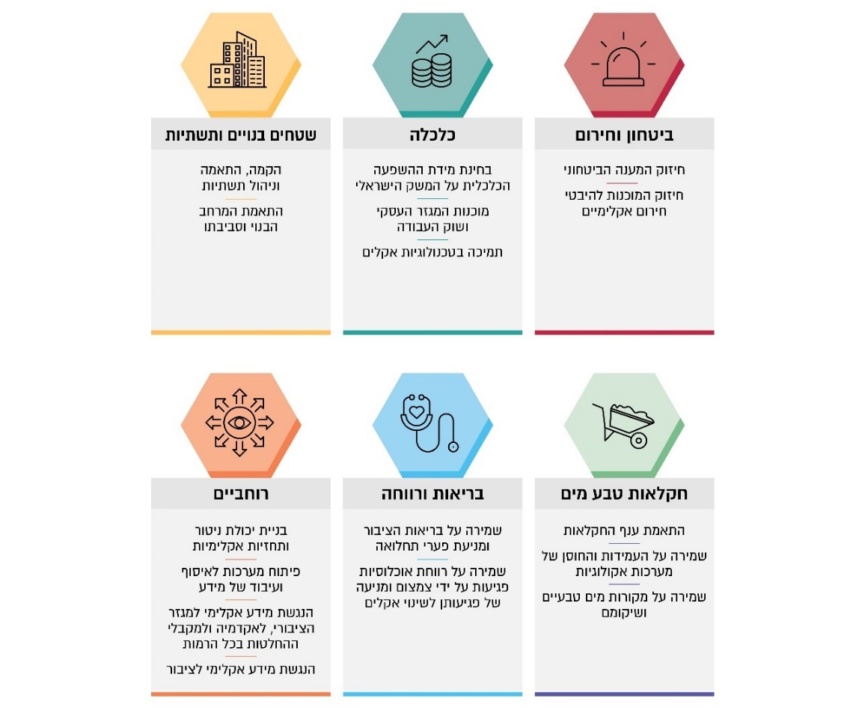
על פי נתוני המשרד להג"ס, בעיבוד משרד מבקר המדינה.

שלב המיפוי הוא כאמור השלב הראשון בגיבוש תוכנית היערכות לאומית לישראל. ביולי 2025 מסר המשרד להג"ס שהוא פועל כדי לשדרג את התוכנית ולהפוך אותה ליישומית יותר, ולשם כך הוא מפתח כלי מתודולוגי (של עלות-תועלת) לצורך תיעדוף משימות שעלו מהמיפוי (כשלב השני בגיבוש התוכנית; עוד בנושא המתודולוגיה האמורה, ראו בהמשך הפרק). לאחר יישום שלב זה תוכל המינהלת לגבש סופית את תוכנית ההיערכות הלאומית. בתשובתו ממאי 2026 מסר המשרד להג"ס כי מדובר בתהליך שהוא "תקדימי ברמה העולמית".

בדוחות הקודמים נמצא שלמדינת ישראל אין תוכנית היערכות לאומית לשינויי אקלים; ושיותר מ-80% מעשרות משרדי הממשלה ומהגופים הציבוריים (שנבדקו בביקורות) כלל לא גיבשו תוכניות היערכות משרדיות. בביקורת המעקב הנוכחית עלה כי הליקוי תוקן במידה מועטה - נכון לדצמבר 2025 לישראל עדיין אין תוכנית היערכות לאומית לשינויי אקלים, אך השלב הראשון בדרך לגיבושה הושלם - המינהלת מיפתה את המשימות והמהלכים הנדרשים בנושא, ואף החלה - בשיתוף מומחים ובעלי עניין ממשרדי ממשלה וגופים ציבוריים שונים - בפיתוח של כלי מתודולוגי שיסייע לה לתעדף ביניהם.

כמו כן, בכל הנוגע לתוכניות ההיערכות המשרדיות, עלה בביקורת המעקב הנוכחית ש-53% (18 מתוך 34) מהמשרדים הממשלתיים ומהגופים הציבוריים עליהם מבצעת המינהלת מעקב הגישו לה תוכניות היערכות; אולם, 13 מהם (72%) לא פירטו את ההערכה התקציבית הנדרשת ליישום התוכנית, ו-11% מהם (61%) לא כללו בהן לוחות זמנים ומדדי ביצוע מפורטים. בראייה כוללת, 89% (25 מתוך 28) ממשרדי הממשלה ומהגופים הציבוריים שהכנת תוכניות היערכות רלוונטיות לתחומי אחריותם לא הגישו תוכנית היערכות משרדית ישימה. תוכניות היערכות ללא עיגון תקציבי או ללא לוח זמנים מפורט של משימות ויעדים הן הצהרתיות בלבד, ואין בהן כדי לצמצם את הסיכון הנשקף בתחומי האחריות של אותם גופים.

שנתיים לאחר המועד האחרון שקבעה הממשלה להגשת תוכניות היערכות משרדיות ושמונה שנים לאחר שקבעה שלישראל תהיה "מוכנות גבוהה להשפעות של אקלים משתנה באמצעות יישום תוכניות פעולה וצעדי מדיניות", על המשרד להג"ס, מהיותו הגורם שהופקד על התיאום הבין-משרדי בנושא זה, לפעול להשלמת תהליך העבודה שבו החל ואשר נדרש לצורך גיבוש תוכנית היערכות לאומית יישומית ואפקטיבית. כלומר - עליו לוודא שתוכניות ההיערכות של משרדי הממשלה והגופים הציבוריים שהוגשו לו הן יישומיות (מתוקצבות וכוללות יעדים ולוחות זמנים ברורים לביצוע פעולות היערכות); ושמשרדי הממשלה והגופים הציבוריים שטרם גיבשו תוכניות היערכות ישלימו את הפעולות הדרושות לגיבושן ולאישורן כפי שקבעה הממשלה. בד בבד - וכפי שיובא בהמשך ביקורת זו - מומלץ למשרד להג"ס לפנות לממשלה לשם חיזוק סמכויותיו והמשאבים המוקצים לו לשם מילוי המשימה; ועוד מומלץ שהוא יוודא שלצורך הכנת תוכנית ההיערכות הלאומית ותוכניות ההיערכות המשרדיות לא נדרשת הכנת תוכנית היערכות על ידי ששת המשרדים שכאמור הצהירו כי אין השלכות של שינויי האקלים על תחומי פעילותם.

במהלך הביקורת הנוכחית עלה נושא שהוזכר בדוחות הקודמים והוא רלוונטי לצורך השלמת תמונת המצב בנושא תוכנית ההיערכות הלאומית, כמפורט להלן:

מתודולוגיה לתיעדוף משימות במסגרת גיבוש תוכנית ההיערכות הלאומית: החלטת הממשלה 4079 קובעת שבין תפקידי מינהלת ההיערכות לפתח מתודולוגיה לקבלת החלטות המבוססת על ניהול סיכונים. המינהלת מצויה כאמור בתהליך של פיתוח כלי מתודולוגי שיאפשר לה לתעדף משימות שזוהו בשלב המיפוי כרלוונטיות לתוכנית ההיערכות הלאומית, בשיטת בחינת עלות-תועלת.

נכון לאוקטובר 2025 המינהלת מקדמת את גיבוש מתודולוגיית עלות-תועלת באמצעות שירות של ייעוץ חיצוני לתכנון מדיניות (שעתיד להסתיים במהלך הרבעון הראשון של שנת 2026) ובליווי של צוות מקצועי ומומחים מהאקדמיה אשר כולל גם נציגים מהמשרד להג"ס, ממשרד האוצר, מהמועצה הלאומית לכלכלה ומחטיבת המחקר בבנק ישראל, שיבצעו בקרה על תהליך בניית המתודולוגיה ועל יישומה.

ממסמכי ההתקשרות של המשרד להג"ס עם שירותי הייעוץ האמורים עלה שלתפיסת המשרד, יישום המתודולוגיה יאפשר להציע חלופות להיערכות לגבי כל משימה ולהציג בנוגע לכל משימה רמת פירוט שתאפשר תיעדוף שלה ותקצובה, למשל: החסמים ליישום, הפעולות הנדרשות, אומדן עלויות היישום הישירות, לוח הזמנים ליישום, הגופים המעורבים והרלוונטיים מבחינת הסיכונים לתחומי אחריותם, המשאבים הפיננסיים הזמינים ופתרונות נוספים שזמינים להתמודד עם אותו איום אקלימי אל מול ניתוח תועלות שהן לא רק הימנעות מהפסדים.

בביקורת המעקב הנוכחית נמצא שהחובה בדבר בחינת עלות-תועלת במסגרת אישור תוכניות היערכות משרדיות עוגנה בהצעת חוק האקלים שכאמור טרם אושרה. יצוין שהבחינה הנדרשת בהצעת החוק חלה גם בנוגע לעלות של אי-נקיטת פעולה לטיפול במשבר האקלים.

משרד מבקר המדינה מדגיש את החשיבות של תהליך העבודה שמקיימת מינהלת ההיערכות במטרה לצמצם את החשיפה לסיכוני אקלים, ובכלל זה הובלת תהליך לגיבוש מתודולוגיה לניהול סיכונים (עלות-תועלת). עם זאת, לצורך תהליכי עבודה מיטביים לגיבוש תוכנית ההיערכות הלאומית, מומלץ כי המשרד להג"ס יפעל להשלמת המתודולוגיה וליישומה בתוכניות שכבר הוגשו (כאמור, 18 משרדים ממשלתיים וגופים ציבוריים כבר הגישו תוכניות היערכות). זאת כדי שניתן יהיה לתעדף את פעולות ההיערכות - ברמה המשרדית, הבין-משרדית והלאומית - ולתקצב אותן בהתאם תוך איגום משאבים רוחביים וראייה כוללת.

מידת תיקון הליקוי

✰

כאמור, נוסף על בחינת גיבוש תוכנית היערכות לאומית, בחנה הביקורת גם את הנושאים המפורטים להלן, שהשילוב ביניהם נדרש לצורך גיבוש תוכניות היערכות ישימות - הן ברמה הלאומית והן בשאר הרמות: (א) בסיס נתונים מקצועי ומעודכן שיהיה מדויק ומבוסס על ניתוחי תחזיות, תרחישי ייחוס אקלימיים וניהול סיכונים; (ב) ברמה הארגונית נדרש גורם שירכז, ינהל וילווה את תהליכי העבודה הנדרשים לצורך גיבוש התוכניות ויישומן; כמפורט להלן:

4.2. בניית בסיס נתונים מקצועי ומעודכן לזיהוי ומיפוי של סיכוני אקלים

אירועי קיצון כתוצאה משינויי האקלים הם בלתי צפויים, ולכן ההסתברות להם ואופי התרחשותם אינם ודאיים. בשל כך החלטת הממשלה 4079 קובעת שבמסגרת ההיערכות לשינויי האקלים יש להתבסס על מידע שמקורו במחקר אקלימי מתמשך, לשלב בין מדע למדיניות כדי ליצור אסטרטגיות שימושיות למקבלי ההחלטות ולפתח מתודולוגיה לקבלת החלטות שמבוססת על ניהול סיכונים. זאת מתוך מטרה ש"מדינת ישראל תגיע למוכנות גבוהה להשפעות של אקלים משתנה, תקטין את הסיכון הבריאותי, הסביבתי והכלכלי, ותמקסם את התועלות מתוך ההזדמנויות שיעלו".

בסיס ידע מעודכן שמאפשר ניתוח של תחזיות וביצוע סימולציות אקלימיות ברזולוציה גבוהה יאפשר למקבלי ההחלטות במשרדי הממשלה ובגופים הציבוריים להיערך לאירועי קיצון בצורה טובה יותר ולנהל את הסיכון בהתבסס על הנתונים הקיימים ועל המודלים האקלימיים החזויים, ובכך לקבל החלטות שמרחב אי-הוודאות בהם מצומצם יותר.

כך למשל, מידע בדבר רגישויות של אזורים מסוימים בהיבטים טופוגרפיים או תוואי שטח בשילוב נתונים לגבי עוצמות גשם ורוח ועומסי חום וקור יסייעו באופן ניכר למינהל התכנון לתכנן שכונות ויישובים, ובייחוד מערכות ניקוז עירוניות. כמו כן, מידע עדכני ומשתנה על עוצמת הרוח ועל קרינת השמש יסייע למשרד האנרגיה ולחברות הרלוונטיות לדייק את תהליכי העבודה וקבלת ההחלטות בייצור אנרגיה ובתחזיות לגבי עומסי חשמל (עומסים אלו עלולים לפגוע ברציפות התפקודית המבוססת על אספקת חשמל סדירה).

המענה הקיים כיום בישראל ושנסקר בדוחות הקודמים מקורו בשני גופים - השירות המטאורולוגי (להלן - השמ"ט) והמשרד להג"ס:

- על השמ"ט הטילה הממשלה להקים מרכז חישובים אקלימי לאומי (להלן - מרכז החישובים האקלימי) בעל יכולת עיבוד שתאפשר למשרדי ממשלה ולחוקרי אקדמיה הרצת סימולציות להיערכות לשינויי אקלים ברזולוציה גבוהה. זאת כדי לבחון סימולציות אקלימיות והשפעתן על ענפים שונים, על השירותים החיוניים ועל פעילויות ותחומי האחריות של משרדי הממשלה והגופים הציבוריים.

- המשרד להג"ס יזם (באמצעות יחידת המדענית הראשית במשרד ובשיתוף ועדת היגוי מטעם האקדמיה הלאומית למדעים) הקמת פורטן לאומי מקוון למיפוי הפגיעוּת המקומית לסיכוני האקלים (להלן - פורטן סיכוני האקלים). מטרתו לספק מידע רב-שכבתי, אמין, עדכני ונגיש בנושאים רלוונטיים כדי לאפשר למקבלי ההחלטות (בעיקר במשרדי הממשלה וברשויות המקומיות) לקיים תהליך מושכל בנוגע למאמצי ההיערכות הנדרשים.

כלומר, מרכז החישובים האקלימי ופורטן סיכוני האקלים הם כלי עבודה ממשלתיים שנועדו לצמצם את הפגיעוּת לסיכוני אקלים; הם מספקים בין היתר למשרדי הממשלה, לרשויות המקומיות ולגופים המקצועיים בישראל מידע מדעי ועדכני על הסיכונים הנשקפים משינויי האקלים בהתחשב ברגישות המאפיינת אזורים או אוכלוסיות בישראל. הביקורות הקודמות בחנו את שלבי הקמתם, ולהלן ממצאי ביקורת המעקב הנוכחית בעניינם:

א - מרכז החישובים האקלימי בשמ"ט

כמענה לצורך בזיהוי ובמיפוי של סיכוני האקלים ברמה הלאומית החליטה הממשלה ביולי 2022 כאמור להקים - עד יום 1.8.23 - מרכז חישובים אקלימי לאומי, שיפעל עד שנת 2027 (להלן - החלטת הממשלה 1791). מטרותיו העיקריות - לאפשר חישוב מודלים אקלימיים ברזולוציה גבוהה מזו הקיימת; ולאפשר להבחין בתהליכים מטאורולוגיים משמעותיים אשר מעצבים את האקלים בישראל.

הביקורות הקודמות

הליקויים: נכון ליולי 2023 המשרד להג"ס ומשרדי התחבורה והחדשנות טרם העבירו את התקציבים הנדרשים בסך כולל של 2.7 מיליון ש"ח לצורך הקמת מרכז החישובים האקלימי; על כן לא החלו הפעולות להקמתו של פרויקט זה. כמו כן נמצא כי החלטת הממשלה 1791 מתקצבת את ההקמה והתפעול הטכנולוגי בלבד של המערכות עצמן במרכז החישובים, ואינה כוללת תקצוב של משאבים נוספים לצורך מימוש ייעודו; כל זאת לנוכח קיצוצים חוזרים ונשנים במצבת כוח האדם של השמ"ט, מ-134 עובדים בשנת 1998 ל-65 עובדים בשנת 2023 (ירידה של כ-52%), ונכון ליוני 2023 יש לשמ"ט חוסר באיוש של 20 משרות. במצב זה טרם גובשו תרחישים אקלימיים עבור ישראל. ללא הקמה של מרכז חישובים אקלימי תמשיך ממשלת ישראל להיערך לשינויי האקלים על בסיס מודלים אקלימיים לא מדויקים, ברזולוציה גסה וללא ביצוע מספק של סימולציות בנוגע לתהליכים פיזיקליים מרכזיים.

ההמלצות: על המשרד להג"ס ועל משרדי התחבורה והחדשנות לקדם את העברת התקציבים הנדרשים מהם. כמו כן, הומלץ למשרד התחבורה, למינהלת ההיערכות במשרד להג"ס ולמשרד האוצר לבחון אם נתונים בידי השמ"ט האמצעים והתקנים המקצועיים הדרושים לו לצורך גיבוש תרחיש איום ייחוס לאומי אחוד לשינויי האקלים ולצורך תפעול של מרכז החישובים באופן מיטבי.

תגובות המשרדים לביקורת המעקב הראשונה (2024)

המשרד להג"ס (מאוקטובר 2024): המשרד העביר את חלקו בתקציב הנדרש להקמת מרכז החישובים.

השמ"ט (מפברואר 2025): נכון לדצמבר 2024 מרכז החישובים האקלימי הוקם לאחר שמשרדי הממשלה העבירו את התקציב שנדרש להקמתו; במסגרת פעילות המרכז בוצע במהלך שנת 2024 שחזור של האקלים בישראל ב-30 השנים האחרונות (1985 - 2015) וגובשו תחזיות אקלימיות עד שנת 2100 ברזולוציה מרחבית של 12 ק"מ וברזולוציה גבוהה של 2.5 ק"מ שנמצאות בהרצה. השמ"ט גם פרסם כמה דוחות לצורך ההיערכות של מדינת ישראל לשינויי אקלים.

ביקורת המעקב הנוכחית

החלטת הממשלה 2632 מדצמבר 2024 (להלן - החלטת ממשלה 2632) הגדירה את השמ"ט כגורם המדינתי המומחה בנושא מטאורולוגיה ואירועי מזג אוויר לרבות תחזיות ואזהרות. בדברי ההסבר של ההחלטה נקבע כי "קיימת חשיבות ברורה לקביעתו של גוף אחד שיתכלל את נושא המטאורולוגיה במדינה... קל וחומר בעת זו של שינוי/ משבר האקלים", וכי הסדרת תפקידי השמ"ט נועדה בין היתר כדי לסייע לממשלה ולציבור "להיערך מבעוד מועד לאירועי אקלים קיצוני במיוחד שיש בהם סיכון לחיי אדם ולרכוש, כמו גם להיערך לשינויי האקלים".

בביקורת המעקב הנוכחית עלה, כפי שמסר השמ"ט בתגובתו לביקורת המעקב הראשונה (2024), שבמהלך שנת 2024 הועברו כלל התקציבים הדרושים להקמת מרכז החישובים האקלימי, והוא מופעל בידי השמ"ט בליווי של שתי ועדות: (א) ועדת היגוי עליונה בין-משרדית שחברים בה מדענים ראשיים של כמה משרדים או מי מטעמם; (ב) ועדת היגוי מקצועית שמורכבת בעיקר מאנשי אקדמיה.

אחד התוצרים המשמעותיים שהפיק השמ"ט באמצעות מרכז החישובים הוא דוח ביניים שפורסם באוגוסט 2025 והציג ניתוח של שינויי האקלים בישראל. על פי הדוח, מרכז החישובים האקלימי יבחן את המדדים העיקריים הקשורים לשינויי אקלים: טמפרטורה בכלל וטמפרטורה קיצונית בפרט; ימים חמים מאוד (מעל C38°); לילות חמים (מעל C20°); גלי חום (התדירות, המשך בימים והטמפרטורה המרבית); כמות הגשם השנתית ומספר ימי הגשם (במ"מ); ועוצמות הגשם (לפרקי זמן של 10 דקות, 60 דקות - במ"מ לשעה). תוצרי דוח הביניים הועברו לכלל משרדי הממשלה, ומנהל השמ"ט הדגיש לגביהם שהמידע המוצג בדוח הביניים "חיוני לכלל מגזרי המשק והחברה. הוא יכול לסייע לתכנון תשתיות, לתכנון מערכות ניקוז, לחקלאות, אנרגיה, בטחון, סביבה ולמעשה משפיע על כל תחום בחיינו".

בהתאם לכך ולצורך מימוש ייעוד השמ"ט לסייע לממשלה ולציבור להיערך לשינויי האקלים, נמצא בביקורת זו כי מאז ביקורת המעקב הראשונה (2024) נפגשו נציגים מהשמ"ט עם הנהלות משרדי ממשלה, חברות ממשלתיות ורשויות מקומיות; והנגישו מידע מטאורולוגי לצורכי כל ארגון לשם הטמעתו בתוכניות ההיערכות. מנהל השמ"ט מסר ביוני 2025 למשרד מבקר המדינה שבכוונתו להמשיך ולהדק את ממשקי העבודה ולפעול להתקשרויות עם רשויות מקומיות וחברות ממשלתיות אשר שירותי השמ"ט כפי שפורטו בהחלטת הממשלה 2632, דרושים להן.

למשל, השמ"ט העביר לגופים ציבוריים ולמשרדי ממשלה נתונים מטאורולוגיים, בין היתר בנוגע לעומסי חום (כדי לחזות את היקפי הביקושים לחשמל); להיתכנות סופות חמורות וברקים (בהיבטי תפקודה של רשת החשמל); לצפי שיטפונות, הצפות, בצורות ומגמות משקעים לצורך תכנון יבולים ומשק החי לעשורים הקרובים; ולבניית אינדקס השפעת המגמות האקלימיות על סכנת השריפות.

בכל הנוגע לבניין הכוח והמשאבים הדרושים לשמ"ט כדי למלא את תפקידיו המפורטים בהחלטת הממשלה 2632 באופן מיטבי, ובהמשך לממצאי ביקורת המעקב הראשונה (2024), מנהל השמ"ט מסר למשרד מבקר המדינה ביוני 2025 כי אומנם בשנת 2025 תקציב השמ"ט גדל ביחס לשנת 2024 מ-6 מיליון ש"ח ל-10 מיליון ש"ח, אך לדבריו, "אין ספק שהתקציב הנוכחי שמוקצה לשמ"ט איננו הולם את משימותיו ולא מאפשר לממש את כל היעדים הנדרשים מהארגון". לגבי התקנים מסר מנהל השמ"ט שקיימת זה שנים מגמת קיצוץ בכוח האדם בשמ"ט (אשר הצטמצמה מ-134 עובדים בשנת 1998 ל-65 עובדים בשנת 2023), ושבשנים 2024 - 2025 הוא קוצץ ל-60 תקנים בלבד. לאחר פניית מנהל השמ"ט לוועדת חריגים אושר תקן אחד נוסף, ונכון ליוני 2025 מצבת כוח האדם עומדת על 61 תקנים.

הוא הוסיף שהקיצוצים בשנים האחרונות בכוח אדם ובתקציב לנוכח הצרכים המקצועיים שרק הולכים וגוברים (כגון תחזוקת מרכז החישובים והרצת מודלים אקלימיים נוספים) וריבוי אירועי מזג אוויר קיצון, מקשים מאוד על השמ"ט לספק את השירות המיטבי שאליו הוא שואף; ושהמשך הקיצוץ בתקציבו ובמצבת כוח האדם שלו עלול לסכן את היכולות להמשיך לספק שירותים ברמה נאותה - שירותים שנועדו לסייע להיערכות לאירועים אלה כדי למנוע פגיעה בחיי אדם, ברכוש ובתשתיות המדינה.

מנהל השמ"ט הדגיש כי היכולת שהציג השמ"ט מאז ביקורת המעקב הראשונה (2024) בהיבטי החיזוי ובתוצרי מרכז החישובים השתפרה משמעותית בשל תיעדוף פנימי של המשימה על חשבון משימות אחרות. למשל, הסבת תקנים בכירים (ובהם סגן בכיר למנהל השמ"ט) לטובת קליטת שני חוקרים מומחים בנושא מודלים אקלימיים (כך שאומנם לא קיים פער בתחום שינויי האקלים מבחינת תקינה, אולם נוצרו פערים באגפים אחרים כגון חיזוי ורשת המדידות); ותיעדוף משימות אקלימיות על פני המשימות השוטפות (ובהן דחייה של תשלומים בין-לאומיים, תחזוקת תחנות והצטיידות בתוכנה, חומרה והגנת סייבר). במאי 2026 מסר מנהל השמ"ט למשרד מבקר המדינה כי לעמדתו הכרחי להגדיל את כוח האדם לשם העמקת המחקר, שיפור המודלים האקלימיים וטיוב המענה לכלל הגופים לצורך היערכות מיטבית לשינויי אקלים.

בביקורת המעקב הראשונה (2024) עלה כי חל עיכוב בהקמת מרכז החישובים האקלימי בשל אי-העברת תקציבים על ידי משרדי הממשלה הרלוונטיים לשמ"ט האחראי על הפעלתו; וכי החלטת הממשלה 1791 משנת 2022 תקצבה רק את ההקמה ואת התפעול הטכנולוגי של מערכות המחשוב במרכז החישובים האקלימי, בלא שהתייחסה למשאבים הנדרשים למימוש ייעודו. בביקורת המעקב הנוכחית עלה כי הליקוי תוקן במידה רבה - מרכז החישובים הוקם לאחר העברת כלל התקציבים לשמ"ט. יצוין כי נכון ליוני 2025 נדרש השמ"ט לשם תפעול מרכז החישובים, לבצע תיעדוף פנימי של משימות שגרם בין היתר לפערי משאבים בתחומי פעילות אחרים שלו.

מידת תיקון הליקוי

בשל הצורך שתוכניות ההיערכות לשינויי האקלים יתבססו על מידע מטאורולוגי עדכני, אחיד וצופה פני עתיד, משרד מבקר המדינה חוזר על המלצתו מביקורת המעקב הראשונה (2024) למשרדי התחבורה והאוצר - לבחון אם נתונים בידי השמ"ט האמצעים והתקנים המקצועיים הדרושים לו כדי שהוא יוכל למלא את תפקידו בנושא זה באופן מיטבי בהתאם להחלטת הממשלה 1791, ובייחוד נוכח החלטת הממשלה 2632 מדצמבר 2024 שבה הוגדר השמ"ט כגורם המדינתי המומחה בנושא מטאורולוגיה ואירועי מזג אוויר לרבות תחזיות ואזהרות.

משרד התחבורה מסר בתשובתו למשרד מבקר המדינה ממאי 2026 (להלן - תשובת משרד התחבורה) כי הוא מקבל את המלצת המבקר וממשיך לפעול באופן שיטתי לקידום הנושאים המפורטים בפרק זה, וכי הוא מקיים שיח מקצועי לאפיון צרכיו של השירות המטאורולוגי ולבחינת משאבי כוח האדם שלו.

האגודה הישראלית לאקולוגיה ולמדעי הסביבה ופורום מדעני ומדעניות האקלים מסרו למשרד מבקר המדינה במאי 2026 שלראייתם נתוני השמ"ט מהווים את "המרכיב הקריטי ביותר כבסיס לכל פעילות שהיא בנושא התמודדות עם משבר האקלים".

ב - פורטן סיכוני האקלים במשרד להג"ס

בשנים 2022 - 2023 פעל המשרד להג"ס באמצעות יחידת המדענית הראשית בו, להקמת תשתית עבור פורטן סיכוני האקלים ("פורטל לאומי להיערכות לשינויי אקלים"). הפורטן הוא כלי תומך החלטות מבוססות מדע וידע עבור הרשויות המקומיות ומשרדי הממשלה, אשר יתבסס על מידע שיגיע מכמה גופים (ובהם מרכז החישובים האקלימי בשמ"ט) ויכלול תחזיות וסיכונים של שינויי האקלים ברזולוציה חדה, נתונים דמוגרפיים ותחזית לגבי עליית מפלס פני הים.

הצורך בפורטן עלה משום שהשפעות שינויי האקלים משתנות מאוד בזמן ובמרחב. גיבוש והצגה של מידע מרחבי ברזולוציה גבוהה על פגיעוּתם של מרחבים גיאוגרפיים לשינויי האקלים חיונית כדי לסייע למקבלי ההחלטות להבין את הסיכונים בתחומי אחריותם. מידע זה יסייע להם לתעדף את פעולות ההיערכות שלהם בהתאם למידת הפגיעות הצפויה לאוכלוסייה ולתשתיות, על סמך שקלול של שלושה משתנים - חשיפה לסיכון, רגישות לסיכון ויכולת ההיערכות והמענה לסיכון באותו אזור, כמפורט בתרשים שלהלן:
תרשים 11: מודל הפגיעוּת להיערכות לשינויי אקלים
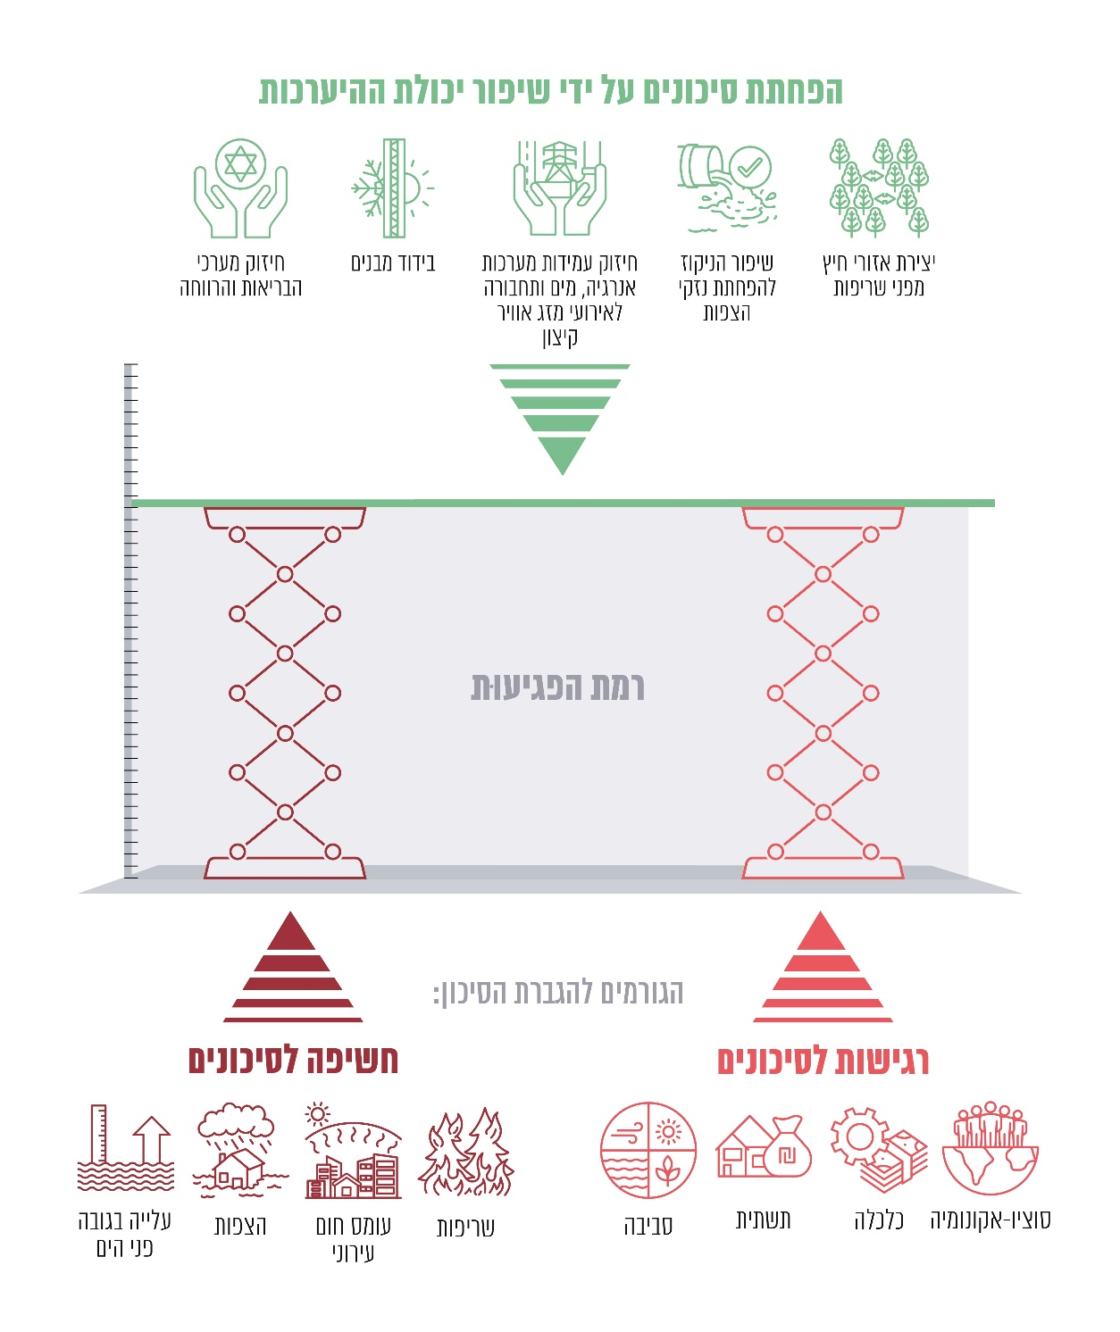
על פי נתוני המשרד להג"ס - יחידת המדענית הראשית, בעיבוד משרד מבקר המדינה.

הביקורות הקודמות

הליקוי: החלטת המשרד להג"ס על הקמת פורטן לאומי למיפוי סיכונים הכרוכים בשינויי אקלים מהווה התקדמות לעומת הדוח הראשון (2021) אך פרויקט הקמתו מצוי בשלבים ראשוניים, ולא הוגדרו כוח האדם והתקציב הדרושים לתפעולו השוטף בשנים הקרובות לצורך הרצת תרחישים לפי אינדקסים שונים וביצוע מחקרים.

ההמלצה: מוצע למשרד להג"ס לפעול עם משרד האוצר, השמ"ט, משרד החדשנות וגופים ציבוריים נוספים כדי שפרויקט פורטן הסיכונים יושלם.

תגובות המשרדים על ביקורת המעקב הראשונה (2024)

המשרד להג"ס (מאוקטובר 2024): הקמת פורטן הסיכונים מתקדמת, ובין היתר קיימת התקשרות עם חברה שתבנה אותו; גויס עובד שאחראי על הניהול הטכני של הפרויקט; האקדמיה הלאומית למדעים מעניקה לפרויקט ליווי מקצועי; בקרוב צפויות להתקבל שכבות מידע מהשירות המטאורולוגי; וגרסה ראשונה של הפורטן צפויה לעלות לאוויר במהלך שנת 2025.

השמ"ט (מפברואר 2025): בשנת 2024 התקיימו ישיבות עבודה עם המדענית הראשית במשרד להג"ס, וסוכם כי שני הגופים יעבדו בשיתוף פעולה ושהמשרד ישתמש בנתונים ובתוצרי השמ"ט; ואף שהשמ"ט לא קיבל לכך תקציב ייעודי, הוא הקצה תשומות מתקציבו והחל לייצר מפות סיכוני אקלים עבור המשרד להג"ס וכן החל בהעברת חומרים למשרד.

ביקורת המעקב הנוכחית

בבדיקה שקיים משרד מבקר המדינה בנוגע להתקדמות הקמת הפורטן עלה כי לבקשת המשרד להג"ס, הקימה בדצמבר 2023 האקדמיה הלאומית למדעים ועדת היגוי כדי לספק משוב מדעי וכן ייעוץ וליווי של חוקרים מובילים בהקמת הפורטן. פעולת ועדת ההיגוי התבססה על עבודה מקצועית של ועדת מומחים של האגודה הישראלית לאקולוגיה ולמדעי הסביבה, שפיתחה מדד לפגיעוּת אקלים שבמסגרתו היא חקרה את הפגיעות הצפויה מסיכוני אקלים בישראל. באפריל 2024 פרסמה ועדת המומחים עם המשרד להג"ס מסמך מסכם בעניין זה.

במסמך זה הודגש העיקרון ולפיו הסיכון הפוטנציאלי בשינויי האקלים אינו נגזר רק מעצם החשיפה לאירוע אקלים קיצוני אלא גם מהפגיעוּת של האוכלוסיות עצמן המתגוררות באזור החשוף ושל המערכות המצויות בו, כלומר - "כולנו חשופים באותה מידה להשפעות של שינוי האקלים, אך הוא אינו צפוי לפגוע בכולם במידה שווה". כך למשל, משקי בית משכבות חלשות חשופים יותר לפגיעתם של גלי חום; תושבי הערים צפויים להיפגע יותר מתופעה של איי חום עירוניים; תושבים שגרים בסמוך לאזורים מיוערים יהיו חשופים יותר לפגיעות של שריפות יער; וערי החוף חשופות יותר לאירועי הצפות, שיטפונות ופגיעה בתשתיות בשל עלייה במפלס הים. לפיכך ועדת המומחים התמקדה בארבעה סוגי רגישות לאדם, לתשתיות ולטבע - בריאותית, סביבתית, חברתית-כלכלית ורציפות תפקודית.

מדד פגיעוּת האקלים שפיתחה ועדת המומחים משמש בסיס מקצועי לתהליך גיבוש מפת סיכוני האקלים הלאומית שתוטמע בפורטן הסיכונים בשילוב של שכבות מידע שונות. מידע נוסף שצפוי להיות מוצג ומשוקלל בפורטן הוא תוכניות היערכות של השלטון המקומי ו"עולם הידע" בתחום, ובכלל זה החלטות ממשלה רלוונטיות, חוק האקלים (לכשיחוקק), דוחות מינהלת ודוחות ארגונים בין-לאומיים רלוונטיים (דוגמת IPCC).

מדדי פגיעוּת שונים משמשים כלי עבודה חיוניים עבור מקבלי ההחלטות ברחבי העולם. כך למשל, גרמניה פיתחה מדריך מקיף להערכת פגיעוּת שמטרתו לסייע בביצוע הערכת פגיעוּת של קהילות לשינויי האקלים. בארצות הברית קיימים שני מדדים המשפרים את יכולת ההיערכות - מדד שכונות בסיכון המאפשר לאפיין את פגיעוּת האקלים ברמת השכונה (וכולל מדדי חשיפה ורגישות, כגון גיל, נכסים באזורי הצפה וביטוח רפואי); ומדד סקר החוסן לאקלים, המודד חוסן בפני אירועי מזג אוויר קיצוניים ואסונות טבע ומורכב מחמישה ממדים (סיכון, משילות, חברה, סביבה בנויה וסביבה טבעית) הכוללים 20 מחוונים מפורטים. באנגלייה קיימות מפות המנתחות את מידת הפגיעוּת להצפות ולגלי חום באזורים הסטטיסטיים של לונדון רבתי, והן משלבות מדדי רגישות חברתיים (כגון הכנסה נמוכה וקבוצות מיעוט) עם סיכוני סביבה; וקיימות בה גם מדדים ל"מחסור חברתי" המודדים מוחלשות חברתית (לפי הכנסה, תעסוקה, בריאות, חינוך, פשיעה, חסמי דיור ושירותים וסביבת מחיה) ברזולוציה גבוהה (אזורים קטנים של כ-1,500 תושבים), המשמשים בין היתר לזיהוי פגיעוּת מוגברת לסיכוני שיטפונות. האיחוד האירופי ((CLIMSAVE פיתח מדד פגיעוּת אקלים המניח שפגיעוּת מורכבת מגורמים חברתיים, כלכליים, פוליטיים, תרבותיים וסביבתיים; מדד זה מורכב ממחוונים המודדים את תהליך פיתוח אמצעי ההיערכות ואת יעילותם (מבוססי תוצאה) כדי לסייע לקובעי מדיניות. אמריקה הלטינית והקריביים פיתחו מדד האומד את הפגיעוּת לשינויי האקלים לפי שלושה מרכיבים: סיכון החשיפה לשינויי האקלים, הרגישות הנוכחית לאותה חשיפה ויכולת ההסתגלות המוסדית של המדינה להשפעות אלו.

אשר לפרסומו ולהנגשתו לציבור, צוין במסמך של המשרד להג"ס מאוקטובר 2025 שגרסה ראשונה של הפורטן (בנוגע למדד אחד בתחומי הבריאות והרווחה) צפויה לעמוד לרשות הציבור בינואר 2026. מיחידת המדענית הראשית נמסר כי הדבר מותנה בהשלמת בסיסי הנתונים הדרושים להפעלתו ובסיכום גיבוש מדדי המידע שיוצגו בפורטן. לשם כך נדרש להסדיר את קבלת המידע שעליו מתבסס הפורטן ואת המשאבים הדרושים להפעלתו לאורך שנים. בינואר 2026 מסר המשרד להג"ס כי העלייה לאוויר צפויה במרץ 2026. עם זאת, בדיקה נוספת שנערכה במאי 2026 העלתה שהפורטן טרם עלה לאוויר.

ביולי 2025 נמסר מיחידת המדענית הראשית למבקר המדינה כי שכבות המידע המגוונות של הפורטן כוללות תוכן רב-שכבתי של מידע גולמי ומעובד אשר מקורו במשרדי הממשלה ובגופים שמחזיקים במידע, ובהם השמ"ט, הלשכה המרכזית לסטטיסטיקה, משרד החקלאות, רשות המים, קק"ל, חקר ימים ואגמים לישראל והמרכז למיפוי ישראל. נכון למועד זה, רוב המידע הדרוש לצורכי הפורטן מתקבל באופן וולונטרי ועל בסיס שיתוף פעולה עם בעלי המידע; וחלקו מתקבל מכוח רכישה (למשל מהמרכז למיפוי ישראל). בעניין זה נמסר שהתהליך לקבלת ההרשאות מהגופים בעלי המידע לצורך הצגתו כשכבות מידע בפורטן טרם הוסדר.

אשר למשאבים הנדרשים לתפעולו השוטף של הפורטן, נמסר מיחידת המדענית הראשית של המשרד להג"ס כי טרם הוגדרו הצרכים הדרושים להפעלתו, ובהם התקציב וכוח האדם.

שינויי האקלים משפיעים בצורה שונה על מרחבים גיאוגרפיים שונים בין היתר כתלות בהיקף החשיפה לסיכון, הרגישות לסיכון ויכולת ההיערכות והמענה לסיכון באותו אזור. בביקורת המעקב הראשונה (2024) עלה כי הקמת פורטן סיכוני אקלים במשרד להג"ס, הכולל מידע מרחבי ברזולוציה גבוהה תוך התחשבות ברגישויות של האדם, התשתיות והטבע, נמצאת בשלבים ראשוניים; וכי לא הוגדרו כוח האדם והתקציב הדרושים לתפעולו השוטף בשנים הקרובות. בביקורת המעקב הנוכחית עלה כי הליקוי תוקן במידה רבה - הקמת הפורטן מצויה בשלב מתקדם של איסוף מידע ונתונים (שכבות מידע). לצד זאת, יוער כי למרות שצפי עלייתו לאוויר היה מרץ 2026 (בנוגע לאחד מן המדדים הצפויים להופיע בו), נכון למאי 2026, הפורטן טרם עלה לאוויר; כי טרם הוסדר תהליך ההרשאות לקבלת מידע מגופים ציבוריים אל יחידת המדענית הראשית במשרד להג"ס לשם שילובו בפורטן ועדכונו באופן עיתי; וכי טרם הוגדרו המשאבים הדרושים להפעלה שוטפת של הפורטן בשנים הקרובות.

מידת תיקון הליקוי

בשל חשיבות הפורטן ככלי תומך החלטות מבוססות מדע וידע עבור הרשויות המקומיות ומשרדי הממשלה, ונוכח התועלות שבו, מוצע כי המשרד להג"ס יפעל להשלמת ההסדרה של כלל ההיבטים לצורך תפעול הפורטן באופן סדיר (ועדכונו העיתי), ובין היתר בהיבטי העברת המידע מגופים ציבוריים אל המשרד והבטחת משאבים לטווח הארוך, לשם המשך פיתוח הממשקים השונים והמידע הקיים והנגשתו לגופים הציבוריים בישראל.

4.3. מינהלת ההיערכות - פערים בתחומי הסמכות והמשאבים

כאמור, בהחלטת הממשלה 4079 הקימה הממשלה במשרד להג"ס מינהלת היערכות לשינויי אקלים (בהובלת המשרד להג"ס שנציגו גם מכהן כיו"ר המינהלת) שחברים בה 32 נציגים מ-18 משרדי ממשלה וגופים ציבוריים. ההחלטה קבעה שמינהלת ההיערכות היא האחראית לקדם את האסטרטגיה הלאומית בנושא ההיערכות לשינויי האקלים, ובין היתר לתכנן פעולות נוספות עם משרדי הממשלה ולעקוב אחר יישום תוכניות ההיערכות המשרדיות.

מתוקף החלטת הממשלה 4079 פעלה המינהלת בתחילת דרכה בעיקר במסגרת שבע ועדות משנה מקצועיות, אשר חלקן פעלו בכמה דרכים לצורך קידום גיבוש מדיניות היערכות רצויה בישראל (בין היתר הן פועלות ברמה האסטרטגית בבניית תרחישי ייחוס שעליהם יישענו התוכניות ואל מול השלטון המקומי).

לשם ביצוע תפקידיה, ובפרט לשם ביצוע תפקידה בכל הנוגע להכנת תוכניות היערכות וליישומן, המינהלת נדרשת לקיים ממשקי עבודה עם גורמים רבים במשרד להג"ס וגם עם עשרות גורמים בממשלה. היא גם האחראית על התיאום בין משרדי הממשלה ובינם לרשויות ציבוריות אחרות ואמורה לתפקד גם כגוף מייעץ שמרכז הטמעה רוחבית בתוכניות ממשלתיות ובמדיניות הציבורית. לפיכך, נדרשים הגדרה ברורה של סמכויות המינהלת; מיצוב מעמדה מול משרדי הממשלה ומול הגופים הציבוריים; והקצאת משאבים הולמים לשם תכנון, ביצוע ותפעול של המשימות המורכבות, הרוחביות וארוכות הטווח במסגרת תוכניות ההיערכות.

הביקורות הקודמות

הליקויים

- בנוגע לסמכויות המינהלת, עלה בדוחות הקודמים שלמינהלת ההיערכות אין סמכויות ברורות כלפי משרדי הממשלה, ואין מנגנון שמחייב את משרדי הממשלה לדווח לה על פעולותיהם בנוגע להכנת תוכניות היערכות;

- בנוגע למשאבי המינהלת (כוח אדם ותקציב ייעודי), עלה בדוח הראשון שבכל הנוגע להיבטי תפעול וניהול של המינהלת, היא פעלה ללא תקנים כלל והסתמכה על כמה עובדים שפעלו בנושא נוסף על תפקידם. ביקורת המעקב הראשונה (2024) העלתה שתקן לראש המינהלת אושר ואויש בסוף שנת 2022 ושתקן נוסף אושר באוגוסט 2023 וטרם אויש (נכון למועד ביקורת המעקב הראשונה [2024]); אשר לתקציב, בדוח הראשון עלה שתקציב המינהלת בשנת 2019 היה 300,000 ש"ח, ובשנים 2020 ו-2021 היא לא תוקצבה; ובביקורת המעקב הראשונה (2024) עלה שבשנת 2022 ניתן למינהלת תקציב בסך 1 מיליון ש"ח לביצוע בשנים 2023 עד 2024.

ההמלצות

- אשר לסמכויות המינהלת, מוצע שהמשרד להג"ס יקדם תיקון נוסף להחלטת הממשלה 4079 שיקנה באופן ברור סמכויות למינהלת. לחלופין, מוצע לשקול לכלול נושא זה בהצעת חוק האקלים המתגבשת. פעולות אלו עשויות לסייע באיגום משאבים ובמניעת כפילויות של תוכניות משרדיות שונות ולהביא להגברת התיאום בין כלל התוכניות;

- אשר לכוח האדם במינהלת, מוצע כי המשרד להג"ס, נציבות שירות המדינה ומשרד האוצר יבחנו, לנוכח נתונים מקבילים בעולם וכימות משימות המינהלת, את צורכי המינהלת ואת כוח האדם הריאלי הדרוש לה לשם מילוי תפקידיה; ואשר לתקציב, מוצע כי משרדי הג"ס והאוצר יבחנו את הצרכים התקציביים של המינהלת בשיתוף גופים ציבוריים נוספים כמו נציבות שירות המדינה ויוודאו כי בידי המינהלת מצויים המשאבים הדרושים לה כדי שתוכל להשלים את הפעולות שהוטלו עליה.

תגובת המשרד להג"ס על ביקורת המעקב הראשונה (2024) (מאוקטובר 2024): אשר לסמכויות המינהלת, המשרד מסר שהוא מאמין שהמדרג הנורמטיבי הנדרש כדי לייצר מסגרת מתאימה הוא חוק; ואשר למשאביה, המשרד מסר שלאחר פרסום ביקורת המעקב הראשונה (2024) נודע לו שגם התקן הנוסף שהובטח למשרד הוקפא, וכי התקינה נמצאת בחוסר גדול יותר מזה שנדון בביקורת. המשרד הוסיף שעל אף ניסיונותיו, הוא לא הצליח לקדם את הנושא מול משרד האוצר בשל הקיצוצים שנדרשו במסגרת מלחמת חרבות ברזל.

ביקורת המעקב הנוכחית

- סמכויות: מאז ביקורת המעקב הראשונה (2024) לא חל שינוי בהגדרת סמכויות המינהלת כלפי משרדי הממשלה, אם במסגרת תיקון להחלטת הממשלה 4079 אם באופן אחר.

המשרד להג"ס מסר ביולי 2025 למשרד מבקר המדינה שהפער בסמכויות המינהלת מקורו בהיעדר יכולת אכיפה ("אין שיניים"), אך גם בכך שהחלטת הממשלה 4079 אינה מגדירה את התכולות הנדרשות במסגרת תוכניות ההיערכות, דבר המקשה לאכוף על משרדי הממשלה הטמעה של הערות המינהלת. נציג אגף התקציבים במשרד האוצר מסר למשרד מבקר המדינה ביוני 2025 כי יש חשיבות לכך שהמינהלת תוכל לקבל כל העת תמונת מצב על ההתקדמות של הפרויקטים השונים הקשורים בהיערכות לשינויי האקלים, ועל כן נדרש להסדיר את חובת הדיווח של משרדי הממשלה למינהלת בנוגע לתוכניותיהם באופן שהמינהלת תוכל לדווח לממשלה על מידת ההתקדמות בכל תוכנית.

בביקורת המעקב הנוכחית גם התחדד שכתוצאה מהמצב הקיים ומהיעדר סמכויות ברורות שתואמות לצורכי המינהלת כפי שאלה הוגדרו בהחלטת הממשלה 4079, החל לפעול ממרץ 2022 פורום אקלים וביטחון לאומי במל"ל, שבו כאמור חברים כ-30 גופים ממשלתיים וגופי סמך שקיימו במשך שלוש שנים (מרץ 2022 עד מרץ 2025) מפגשים רבים (17 במספר).

נציגים מהמל"ל מסרו ביוני 2025 למשרד מבקר המדינה שבין תפקידי המל"ל - לסייע בהסדרה ובמימוש אחריותם של משרדי הממשלה בין היתר בכל הנוגע לשיפור ההיערכות והמוכנות הלאומית. עם זאת הדגישו שהמל"ל "לא מחליף את התפקידים והאחריות של משרדי הממשלה". ממסמכי המל"ל עלה שלתפיסתו, המשרד להג"ס הוא הגורם המתכלל לנושא תוכנית ההיערכות "לצד אחריות מצמצמת ופערים תשתיתיים"; ובתוכנית העבודה של מחלקת אקלים לשנת 2025 הגדיר ראש המחלקה מטרה רב-שנתית של "הפעלת מנגנונים לניהול ולתיאום בין-משרדי".

כאמור, המל"ל מסר למשרד מבקר המדינה בתשובתו ממאי 2026 כי לפי החלטת ממלא מקום ראש המל"ל מ-1.4.26, המל"ל חדל לעסוק במדיניות האקלים (למעט מצבי חירום אזרחיים, שבהם ימשיך לעסוק ברמה הלאומית). עוד הוא גם הבהיר כי פורום אקלים וביטחון לאומי שהקים בשנת 2022 וכן פורום נוסף בשם פורום מודיעין אקלים - חדלו מלהתקיים.

הלכה למעשה, בין מרץ 2022 ועד אפריל 2026, השלים המל"ל בפעילותו את הפער בסמכויותיה של המינהלת.

- משאבים: בביקורת המעקב הנוכחית עלה כי למינהלת יש, נוסף על תקן של ראש המינהלת (שהוא תקן ליבתי קבוע), רק תקן אחד נוסף, וגם הוא מושאל מאגף אחר. תקן שאושר למינהלת באוגוסט 2023 הוקפא ולמעשה מעולם לא אויש. המשרד להג"ס מסר ביולי 2025 למשרד מבקר המדינה כי המינהלת עתידה לקבל תקן נוסף ליבתי ככל שתאושר הצעת חוק האקלים. הוא הוסיף שכוח האדם הקיים "רחוק מאוד מלספק את המינימום הנדרש", ושהמינהלת זקוקה לחמישה תקנים נוספים כדי למלא ביעילות את תפקידיה.

אשר לתקציב, בביקורת המעקב הנוכחית עלה כי בשנים 2023 עד 2024 תקציב המינהלת היה כ-1 מיליון ש"ח; בשנת 2025 ניתן למינהלת סך של כ-530,000 ש"ח לצורך ביצוע תחזיות להשלכות שינויי אקלים בים סוף ובים התיכון; ובשנת 2026 שוריין למינהלת תקציב בסך 700,000 ש"ח. בעניין זה מסר המשרד להג"ס ביולי 2025 כי הפער המשמעותי לגבי תקציב המינהלת נוגע בעיקר לבדיקות מקצועיות ומדעיות שנדרשות במסגרת קידום ההיערכות הלאומית, ואין עבורן תקציב.

תרשים 12: משאבי המינהלת וסמכויותיה אל מול תפקידיה ותחומי האחריות שהופקדו בידיה
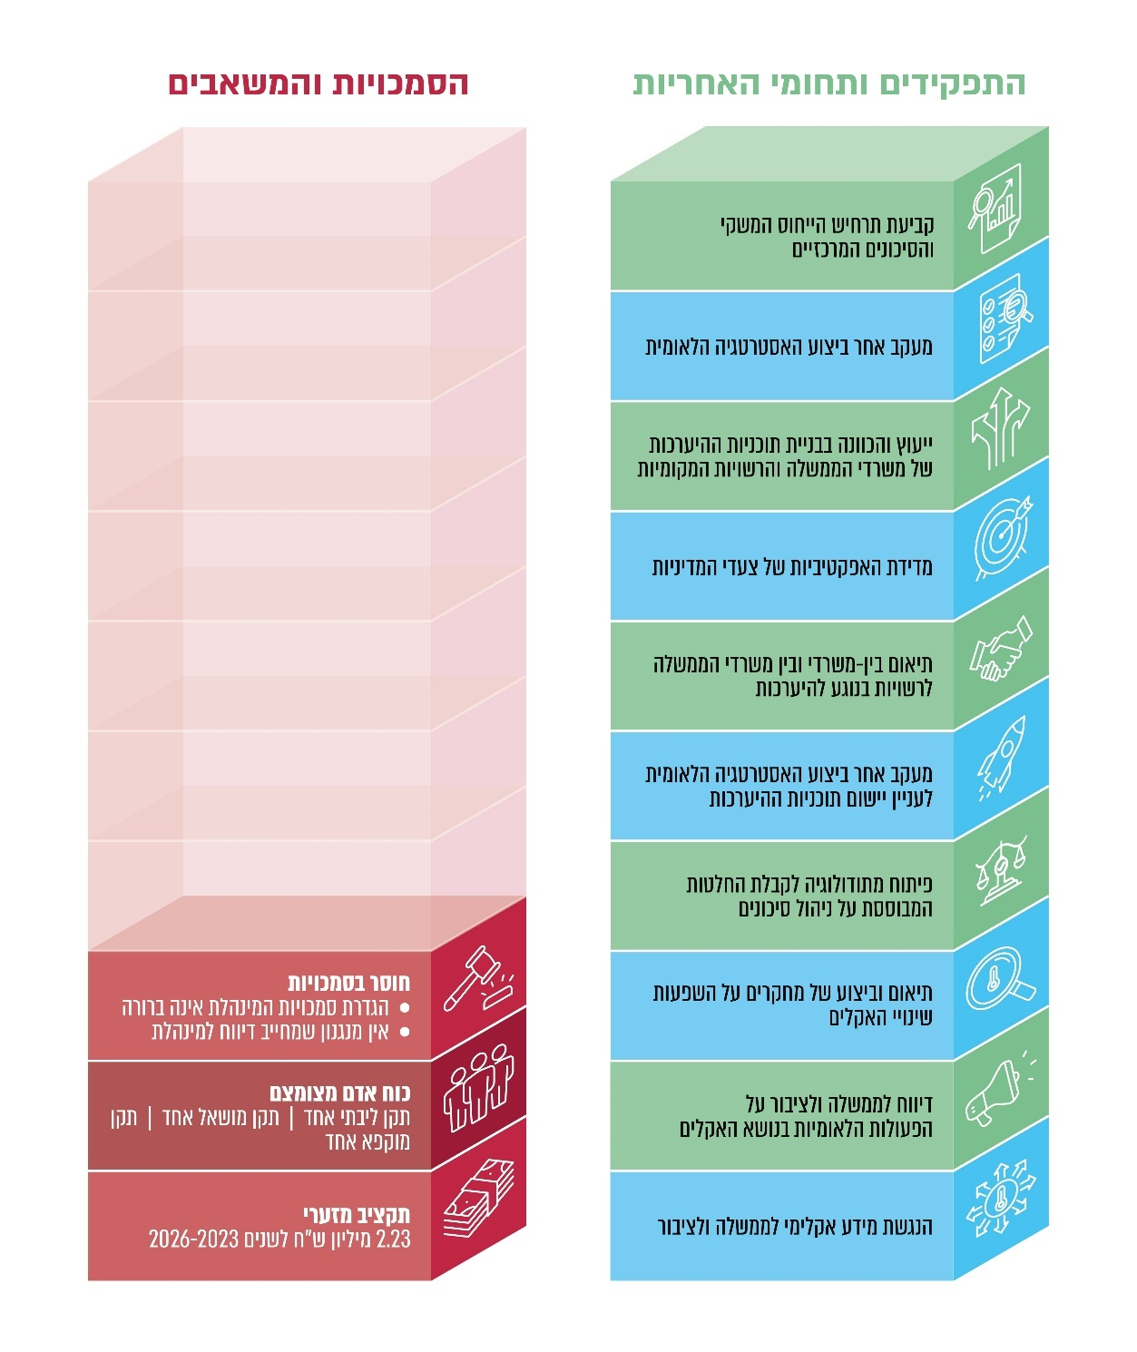
על פי החלטת ממשלה 4079 ונתוני המשרד להג"ס, בעיבוד משרד מבקר המדינה.

בשנת 2018 קבעה הממשלה כי תוקם מינהלת היערכות לשינויי אקלים שתפקידה לקדם את האסטרטגיה הלאומית בנושא ההיערכות לשינויי האקלים, ובין היתר לתכנן פעולות נוספות עם משרדי הממשלה ולעקוב אחר יישום תוכניות ההיערכות המשרדיות. עוד קבעה הממשלה כי המשרד להג"ס יוביל את פעילות המינהלת, ונציגו במינהלת יכהן כיושב הראש שלה. בביקורת המעקב הראשונה (2024) עלה כי לא נקבעו למינהלת ההיערכות סמכויות ברורות כלפי משרדי הממשלה, וכי לא קיים מנגנון שמחייב את משרדי הממשלה לדווח לה על פעולותיהם בנוגע להכנת תוכניות היערכות; עוד עלה שמאז הקמתה בשנת 2018 אושר לה תקן אחד בלבד; ושבמשך שש שנים (משנת 2019 עד 2024) הוקצו לפעילותה מול עשרות משרדי ממשלה וגופים ציבוריים, הכוללת גם משאבים לצורכי מחקר וייעוץ, פיתוח מתודולוגיה ותכנון של עשרות משימות מורכבות, רוחביות וארוכות טווח - 1.3 מיליון ש"ח בלבד (300,000 ש"ח לשנת 2019 ו-1 מיליון ש"ח לשנים 2023 - 2024). בביקורת המעקב הנוכחית עלה כי הליקויים לא תוקנו. נכון ליולי 2025 המינהלת עדיין נעדרת כל סמכות פורמלית למול עשרות הגופים הציבוריים שמולם היא פועלת, דבר שגרם לקושי מעשי ביישום תפקידה והביא למעורבות המל"ל בפעולות ההיערכות של משרדי הממשלה בהיבט זה; מלבד זאת, בכל הנוגע להיבט המשאבים, נמצא בביקורת המעקב הנוכחית כי למינהלת לא נוספו תקנים שמלכתחילה היו מצומצמים ביותר (ואף תקן שאושר לה הוקפא). כמו כן, לא חל שיפור גם מהבחינה התקציבית (בשנת 2025 הוקצו לה רק כחצי מיליון ש"ח ובשנת 2026 הוקצו לה 700,000 ש"ח).

בחלוף שמונה שנים מהחלטת הממשלה 4079 (משנת 2018) שקבעה כי לישראל תהיה "מוכנות גבוהה להשפעות של אקלים משתנה באמצעות יישום תוכניות פעולה וצעדי מדיניות", ניתן להצביע על מגמה ברורה של נסיגה בכל הנוגע ליכולתה של מינהלת ההיערכות למלא בעצמה את תפקידיה. זאת בשל העובדה שהמשרד להג"ס לא העמיד לרשותה את המשאבים הדרושים לה לצורך מימוש ייעודה ולא הצליח להביא להסדרת הסמכויות של המינהלת מול משרדי הממשלה האחרים, באופן שפוגע ביכולתה למלא את תפקידיה.

מידת תיקון הליקוי

על המשרד להג"ס - אשר נקבע בהחלטת הממשלה 4079 כגורם שעומד בראשות המינהלת - להבטיח את הדרוש לה - חידוד סמכויות וחיזוקה אל מול המשרדים הממשלתיים והגופים הציבוריים; והקצאת משאבים, כפי שכבר הומלץ בדוחות הקודמים. זאת כדי שהמינהלת תוכל לקדם באופן יעיל תוכניות היערכות לסיכוני אקלים בהלימה לסיכונים הקיימים.

✰

תהליך העבודה לגיבוש תוכניות היערכות לשינויי אקלים (של משרדי הממשלה, של השלטון המקומי וברמה הלאומית) הוא מורכב ודינמי ותלוי במשתנים רבים. עליו להתבסס על נתונים מדעיים, מהימנים ועדכניים ועל מתודולוגיות לבניית מדיניות ציבורית, ובהן ניהול סיכונים. הוא משלב עולמות תוכן מגוונים, מתבצע בתנאי אי-ודאות ומצריך תכנון ארוך שנים. אתגר זה משמעותי במיוחד במציאות הישראלית - כאשר אירועי השעה והצרכים הביטחוניים דוחקים ותופסים את תשומת הלב הציבורית והממשלתית, גם בהיבטים תקציביים.

אומנם מאז ביקורת המעקב הראשונה (2024) הוקם מרכז החישובים האקלימי בשמ"ט, וגם הקמת פורטן סיכוני האקלים במשרד להג"ס מצויה בשלב מתקדם - והם מהווים עוגנים חשובים בבניית היערכות אפקטיבית מבוססת נתונים. עם זאת, ממצאי ביקורת מעקב זו מלמדים כי בתהליך הקיים משרדי הממשלה מגישים תוכניות היערכות שברובן אינן מתוקצבות, והן חסרות לוחות זמנים ומשימות נגזרות. יתרה מכך, רובן אינן מתבססות על מתודולוגיה לניהול סיכונים ועל ניתוח רגישויות (של אוכלוסייה, תשתיות וסביבה), באופן שעלול להביא לתוכניות שאינן הולמות את הסיכונים או להשפיע על יכולת מימושן.

מבקר המדינה שב ומתריע בדוח ביקורת שלישי זה כי היעדרן של תוכניות היערכות שנותנות מענה לאומי הולם לסיכונים הנשקפים משינויי האקלים כאמור, חושף את האוכלוסייה בישראל ואת תשתיות המדינה החיוניות לסיכונים אלה.

עולה אפוא כי בחלוף שמונה שנים מאז הכירה הממשלה בהתרחשות שינויי אקלים עולמיים ובצורך להיערך לקראתם (בהחלטת ממשלה 4079), הפעולה הממשלתית חסרה מענה נדרש לפערים ולסיכונים.

על המשרד להג"ס לפעול למימוש אחריותו, ובמסגרת זו להביא להגברת הקשב והתיעדוף הממשלתיים לצורך גיבוש אסטרטגיה לאומית ובניית תוכניות פעולה להפחתת הסיכונים הנשקפים משינויי האקלים בישראל.

פרק 5 - עמידת הממשלה במחויבות הלאומית להפחתת פליטות גזי חממה (מיטיגציה)

כפי שהוסבר בדוחות הקודמים, פעילות האדם, הגידול באוכלוסייה ובייחוד ההתפתחות הטכנולוגית המואצת - ובכלל זה הקמת מרכזי נתונים (Data Centers) ושרתים המאחסנים נתוני עתק ופיתוח טכנולוגיות מבוססות בינה מלאכותית (AI) - מביאים לעלייה מתמשכת בביקוש העולמי לאנרגיה. כאמור, המקור העיקרי לאנרגיה זו הוא דלקים פוסיליים ובהם פחם, נפט וגז טבעי; שריפתם לצורך הפקת האנרגיה גורמת לפליטת גז"ח לאטמוספרה באופן שמעלה את ריכוזם באוויר. הפליטות - הגוברות ככל שהביקוש לאנרגיה עולה - צפויות להביא לעלייה גדולה יותר בטמפרטורה בכדור הארץ ולהחמיר את שינויי האקלים בעולם. הפעולה העולמית להפחתת פליטות גז"ח שואפת להמשיך את הפיתוח הכלכלי האמור, אך בלי להגדיל את היקף הפליטות.

במסגרת המאמצים הבין-לאומיים לצמצום פליטות גז"ח גובשה אמנת המסגרת של האו״ם בדבר שינויי האקלים (UNFCCC). מכוח אמנה זו נחתם בשנת 2015 הסכם פריז, אשר קבע יעדים לאומיים למדינות החתומות עליו, ובהן ישראל, להפחתת פליטות גז"ח, בין היתר באמצעות מעבר לייצור אנרגיה נטולת פליטות ומבוססת אנרגיות מתחדשות.

ביקורת המעקב הנוכחית תציג את סטטוס עמידת הממשלה במחויבויותיה הלאומיות ואת יישום ההמלצות מהדוחות הקודמים בנוגע לשני נושאים: (א) הפחתת פליטות ברמה הלאומית; (ב) יעדי אנרגיות מתחדשות והתייעלות באנרגיה. המשך הפרק ידון באופן החלתו של מס הפחמן בישראל, כחלק מהמאמצים להפחתת פליטות גז"ח.

5.1. הפחתת פליטות ברמה הלאומית

בשנת 2021 קיבלה ממשלת ישראל את החלטה 171 (להלן - החלטה 171) העוסקת במעבר המשק לכלכלה דלת פחמן, ובה קבעה יעדים לאומיים וסקטוריאליים להפחתת פליטות גז"ח. יעדים אלה עוגנו בהתחייבויותיה הרשמיות של מדינת ישראל במסגרת הסכם פריז (מכונים בהסכם NDCs, Nationally Determined Contribution) והוגשו לאמנת המסגרת של האו"ם בנושא שינויי אקלים.

החלטה זו קבעה יעדים לשתי נקודות זמן - שנת 2030 ושנת 2050, כפי שיפורט להלן:

5.1.1. היעד הלאומי להפחתת פליטות גז"ח עד שנת 2030

בהחלטה 171 התחייבה ישראל בין היתר להפחית פליטות (אבסולוטיות) בשיעור של 27% עד שנת 2030 בהשוואה להיקף הפליטות שנמדד בשנת 2015 (שהוגדרה כשנת הבסיס).

הביקורות הקודמות

הליקוי: קצב היישום הנוכחי של מדיניות הממשלה ישיג הפחתת פליטות בשיעור של כ-12% בלבד בשנת 2030 לעומת היעד שנקבע של 27% (56% פחות מהיעד) כלומר, פליטות בהיקף שווה ערך של 69.4 מיליון טונותCO₂ (tCO₂e) בשנה זו במקום 59 מיליון tCO₂e.

ההמלצה: לנוכח תחזיות המשרד להג"ס וה-OECD, הצופות פערים ניכרים בהשגת יעדי פליטות הגז"ח, על המשרד להג"ס, משרדי האנרגיה, התחבורה והכלכלה וכן מינהל התכנון שבמשרד הפנים לנקוט את הפעולות הנדרשות כדי לצמצם את הפער ולפעול לעמידה ביעדים שנקבעו.

תגובות המשרדים על ביקורת המעקב הראשונה (2024)

המשרד להג"ס (מאוקטובר 2024): במסגרת דיוני הצעת חוק האקלים, המשרד הצליח להביא להעמקת יעד ההפחתה הלאומי לשנת 2030 מ-27% ל-30%, אך תהליך החקיקה לא הושלם, ואין ודאות שנוסח החוק שיאושר יכלול יעד זה. עוד מסר המשרד שהוא יזם תהליך בין-משרדי לעדכון תוכנית היישום להשגת יעדים נוכח הפערים העצומים בהפחתת גז"ח בכל סקטור. התהליך מקודם בין היתר באמצעות אגף אקלים המסייע מקצועית למשרדי הממשלה בגיבוש תוכנית לסגירת הפערים בנוגע ליעדי הפחתת הפליטות. המשרד פועל להעברת החלטת ממשלה בעניין במרץ 2025; ההחלטה תכלול פעולות לצמצום הפערים לעמידה ביעדי 2030, וזאת כחלק מגיבוש יעדים חדשים לשנת 2035.

משרד האנרגיה (מיולי 2024): בסקטור האנרגיה חלה הפחתת פליטות באמצעות שילוב הדרגתי של אנרגיה מתחדשת והתייעלות באנרגיה. המשרד מקדם וימשיך לקדם שורה רחבה של צעדים להפחתת פליטות במגוון רחב של תחומים, ובהם אנרגיות מתחדשות, התייעלות באנרגיה ותחבורה נקייה. עוד מסר המשרד כי הוא תומך בקידום תוכנית ארוכת טווח, ובכלל זה מתן כלים כלכליים ותמריצים לצד הסרת חסמים לקידום היעדים שבתחומי אחריותו, כדי לאפשר את מימוש המדיניות להשגת יעדי האקלים.

מינהל התכנון - משרד הפנים (ממאי 2024): מינהל התכנון פועל למימוש יעדי הממשלה להפחתת פליטות בסקטור האנרגיה ובסקטור התחבורה, ובכלל זה למימוש יעד ייצור החשמל מאנרגיות מתחדשות עד לשנת 2030, תוך קידום תוכניות מתאר ארציות, מתאריות ומפורטות, הליכי רגולציה ורישוי. בתגובתו פירט מינהל התכנון בנוגע לפעולותיו בכל הנוגע למתקנים פוטו-וולטאיים ואגרו-וולטאיים, לטורבינות רוח, לאגירת אנרגיה, למעבר לייצור חשמל בגז טבעי ולהסדרה תכנונית של התקנת עמדות טעינה לרכבים חשמליים.

ביקורת המעקב הנוכחית

כדי לממש את היעדים להפחתת פליטות גז"ח ואחרים קיבלה הממשלה בשנת 2022 החלטה בנושא "תוכנית לאומית למניעה ולצמצום של זיהום האוויר ופליטות גזי החממה בישראל - תוכנית יישום" (להלן - תוכנית היישום הממשלתית), הכוללת במצטבר 241 פעולות, יעדים כמותיים וסעיפים תקציבים ואופרטיביים; והמשרד להג"ס מפרסם דוחות מעקב אחר ביצועה.

ביולי 2024 פרסם המשרד להג"ס, במסגרת דוח המעקב השנתי שהוא מבצע אחר יישום התוכנית הלאומית האמורה, את סטטוס ביצועה לשנת 2023 בראייה רוחבית וסקטוריאלית. תוכנית זו כוללת צעדים רוחביים, כגון אישור הצעת חוק האקלים ופעולות קונקרטיות בסקטורים השונים, ובהן עדכון תוכנית הפיתוח של רשת החשמל, חיוב התקנת מערכות סולריות בבנייה חדשה, צמצום ייצור חשמל בישראל באמצעות פחם ומעבר לאנרגיות מתחדשות וקידום תוכניות להפחתת פליטות בסקטורי החקלאות והפסולת.

לפי הדוח של המשרד להג"ס מיולי 2024, מתוך 241 הפעולות שפורטו על ידי משרדי הממשלה בשנת 2023: 25% בוצעו (60 פעולות), 33% מצויות בשלבי ביצוע שונים (80 פעולות), ויתר הפעולות לא בוצעו או שלא דווח על התקדמות בהן.

הדוח של המשרד להג"ס מיולי 2024 ודוח נוסף של המשרד משנת 2025 בנוגע להפחתת פליטות לשנת 2023 מפרטים לגבי הפעולות ואמצעי המדיניות שחלה התקדמות ביישומם על ידי הממשלה, ובהם: תיקון לתקנות התכנון והבנייה (תכן הבנייה) (בנייה בת-קיימה), התש"ף-2020, מיוני 2025 לחיוב הקמת מערכות פוטו-וולטאיות (PV, פאנלים סולריים) על גבי גגות מבנים חדשים; תיקון לתקנות החומרים המסוכנים להפחתת יבוא של גזים תעשייתיים שפוגעים בשכבת האוזון, התשס"ד-2004; אישורו וכניסתו לתוקף בינואר 2025 של מנגנון תמחור פחמן על דלקים פוסיליים (מס פחמן - על כך להלן); וכניסתו לתוקף בינואר 2025 של חוק לאסדרת העיסוק במערכות קירור ומיזוג אוויר.

מנגד, דוח המשרד להג"ס מיולי 2024 מציג עיכוב ביישום של חלק ניכר מאמצעי המדיניות שגיבשה הממשלה בשנים האחרונות לצורך עמידה ביעדי הפחתת פליטות גז"ח ומזהמי אוויר, ובהם: עיכוב באישור חוק אקלים, עיכוב ביישום התוכנית הלאומית להתייעלות אנרגטית ועיכוב בהשקעת תקציבים שהוגדרו לקידום תחבורה מקיימת ולהפחתה בהטמנת פסולת.
עיכוב נוסף (ומשמעותי ביותר) הוא העיכוב בסגירת ארבע היחידות הפחמיות בתחנת הכוח "אורות רבין" בחדרה. לדברי שר האנרגיה בדיון בוועדת הכלכלה מאוקטובר 2025, היחידות הפחמיות ייסגרו עד סוף שנת 2026, וזה יהיה לדבריו "סוף עידן הפחם". יצוין שלפי החלטות ממשלה קודמות הן היו אמורות להפסיק את פעולתן עד יוני 2022.

בראייה כוללת עלה בביקורת המעקב הנוכחית, בהינתן סטטוס ביצוע תוכנית היישום הממשלתית כאמור, שבשנת 2023 הושגה הפחתה אבסולוטית בפליטות גז"ח לעומת שנת 2015 (שנת הבסיס) שנעה בטווח של 3.3% עד 5.5%, לפי הערכות של גורמים ממשלתיים שונים.

הסיבה לפערים בין הנתונים מהגורמים השונים היא מתודולוגית; כולם מציגים את אותה המגמה ולפיה ישראל לא תעמוד ביעדי הפחתת הפליטות לשנת 2030 שאליהם התחייבה: לפי התחזית של המשרד להג"ס, קצב הביצוע הממשלתי הנוכחי (ב"תרחיש עסקים כרגיל") הוא נמוך ויוביל להפחתת פליטות משקית של כ-19% בלבד עד שנת 2030 לעומת יעד של 27% שאליו התחייבה הממשלה (כ-30% פחות מהיעד).

כחלק מהמאמצים להפחתת פליטות עולמית של גז"ח התחייבה ממשלת ישראל בשנת 2021 להפחית פליטות גז"ח בשיעור של 27% עד שנת 2030 בהשוואה להיקף הפליטות שנמדד בשנת 2015. בביקורת המעקב הראשונה (2024) עלה כי קצב היישום של מדיניות הממשלה ישיג הפחתת פליטות בשיעור של כ-12% בלבד בשנת 2030 לעומת היעד שנקבע של 27% - כלומר פליטות בהיקף של 69.4 מיליוןtCO2e במקום 59 מיליון tCO2e. ביקורת המעקב הנוכחית העלתה כי נכון ליולי 2025 הליקוי תוקן במידה מועטה - אומנם חל שיפור בעמידה ביעדי הפחתת הפליטות בישראל, אולם המשך המדיניות הממשלתית הקיימת צפוי להביא לכך שמדינת ישראל לא תעמוד ביעדי הפחתת הפליטות לשנת 2030 ותשיג הפחתת פליטות בשיעור של כ-19% בלבד לעומת היעד שאליו התחייבה הממשלה (27%), כלומר פליטות של כ-65.2 מיליון tCO2e במקום 59 מיליון tCO2e.

מידת תיקון הליקוי

לנוכח שיעורי ההפחתה הנמוכים הצפויים בשנת 2030, על הממשלה להתערב כבר בעת הזו, בלי להמתין לשנת 2030, כדי להשיב את התהליך למסלול היישום ולהשיג את היעד שקבעה בעניין זה. במסגרת זו על הממשלה לעמוד על הפערים שמנעו את ההתקדמות הנדרשת להשגת היעד המשקי ולקבל החלטות אופרטיביות בנוגע לפעולות שיש לקדם בסקטורים העיקריים שבהם הממשלה קבעה יעדי הפחתת פליטות גז"ח - האנרגיה, התחבורה, החקלאות, הפסולת, התעשייה והמבנים.

משרד התחבורה מסר בתשובתו למשרד מבקר המדינה כי הוא מקבל את המלצת המבקר וממשיך לפעול באופן שיטתי לקידום הנושאים שעלו בדוח, ובכלל זה הוא נוקט צעדים נוספים לחיזוק ההיערכות למשבר האקלים, תוך שילוב שיקולים סביבתיים בתכנון ובביצוע של מדיניות התחבורה.

משרד האנרגיה מסר בתשובתו למשרד מבקר המדינה ממאי 2026 (להלן - תשובת משרד האנרגיה) כי הוא צפוי לעדכן שתי תוכניות לאומיות במטרה להגביר את קצב הפחתת הפליטות: את התוכנית הלאומית להתייעלות באנרגיה (שאושרה כבר בשנת 2021 ומיושמת ברובה) ואת התוכנית הלאומית לקידום אנרגיות מתחדשות לשנת 2035 (שפורסמה להערות הציבור).

✰

להלן תמונת מצב של צפי הפחתת הפליטות בישראל בשלושה היבטים: (א) ביחס למדינות אחרות; (ב) בכל הנוגע לתועלת הכלכלית בצד ההפחתה; (ג) בכל הנוגע ל"תרחיש ההפחתה הנוספת".

א. הפחתת פליטות ביחס למדינות אחרות: צפי הפחתת הפליטות בישראל נמוך לא רק ביחס ליעד שקבעה הממשלה אלא גם בהשוואה בין-לאומית ביחס לממוצע של מדינות ה-OECD ומדינות אחרות. להלן נתונים בדבר הפחתת פליטות גז"ח בשנים 2015 עד 2023 בישראל בהשוואה עולמית:

תרשים 13: הפחתת פליטות גז"ח בישראל בהשוואה עולמית, 2015 - 2023 (באחוזים)
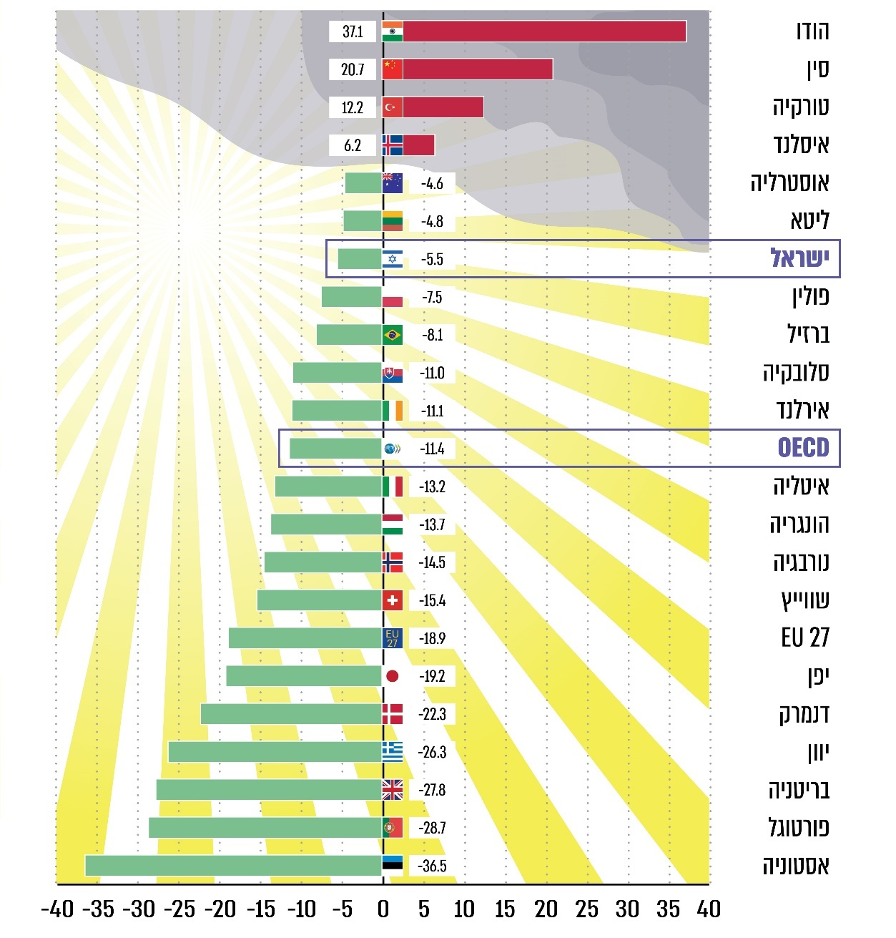
על פי נתוני חטיבת המחקר בבנק ישראל, בעיבוד משרד מבקר המדינה.

מהתרשים עולה שהפחתת פליטות הגז"ח של ישראל עד שנת 2023 (בהשוואה לשנת 2015 כשנת הבסיס) נמוכה בכחצי ויותר לעומת הממוצע במדינות ה-OECD המסתכם בהפחתה של כ-11.4%.

ב. התועלת הכלכלית של הפחתת הפליטות: על פי נתוני המשרד להג"ס, הפחתת פליטות הגז"ח בשנת 2023 הניבה למשק חיסכון של כ-6 מיליארד ש"ח בעלויות החיצוניות הנובעות מזיהום אוויר מקומי ופליטות גז"ח. עיקר החיסכון, כ-4.725 מיליארד ש"ח, נבע מהגברת ייצור החשמל באנרגיה מתחדשת ומצמצום ייצור החשמל בתחנות כוח פחמיות. נוסף על כך נרשמו חסכונות ניכרים עקב צמצום השימוש בדלקים מזהמים ובגזי קירור מסוג HFC (כ-934 מיליון ש"ח); הפחתת פליטות גז"ח מרכב חדש, רכישת אוטובוסים ציבוריים עירוניים חשמליים, צמצום הנסועה הפרטית וחשמול רכבות נוסעים (כ-290 מיליון ש"ח); והעלאת שיעור הפסולת הממוחזרת וצמצום כמות הפסולת המוטמנת (202 מיליון ש"ח). על פי נתוני המשרד להג"ס, עמידה ביעדי הפחתת הפליטות לשנת 2030 (הפחתה של 27%) צפויה להביא לחיסכון של כ-14.7 מיליארד ש"ח לשנת 2030 לבדה.

ג. תרחיש ההפחתה הנוספת: על פי נתוני המשרד להג"ס, חקיקת חוק אקלים ויישום של אמצעי מדיניות נוספים בסקטורים השונים (כגון עידוד התקנת פאנלים סולריים על מבנים; טיפול בפסולת ומיחזור שלה; גיבוש תוכנית לאומית לצמצום אובדן מזון; ויישום המתווה הממשלתי להפסקת הפעילות בבתי הזיקוק בחיפה) יאפשרו לישראל לא רק לעמוד ביעד הפחתת הפליטות לשנת 2030 שקבעה הממשלה (27%) אלא אף להגיע ליעד הפחתה גבוה יותר של 29% (להלן - תרחיש ההפחתה הנוספת).

הסיכוי לעמידה ביעד של תרחיש ההפחתה הנוספת גדל ככל שייושמו יותר אמצעי מדיניות, וכך גם התועלת הכלכלית הצפויה - אומדן החיסכון בעמידה ביעד של תרחיש ההפחתה הנוספת הוא כ-16.2 מיליארד ש"ח לשנת 2030.

להלן תרחישי הפחתת הפליטות האפשריים (תרחיש ההפחתה הנוכחית לעומת תרחיש ההפחתה הנוספת) בהינתן התקדמות ביישום צעדי המדיניות, אל מול יעדי הפחתת פליטות הגז"ח של ישראל (בשנים 2015 - 2035):

תרשים 14: תרחישי הפחתת פליטות גז"ח (mtCO2e), 2015 - 2035
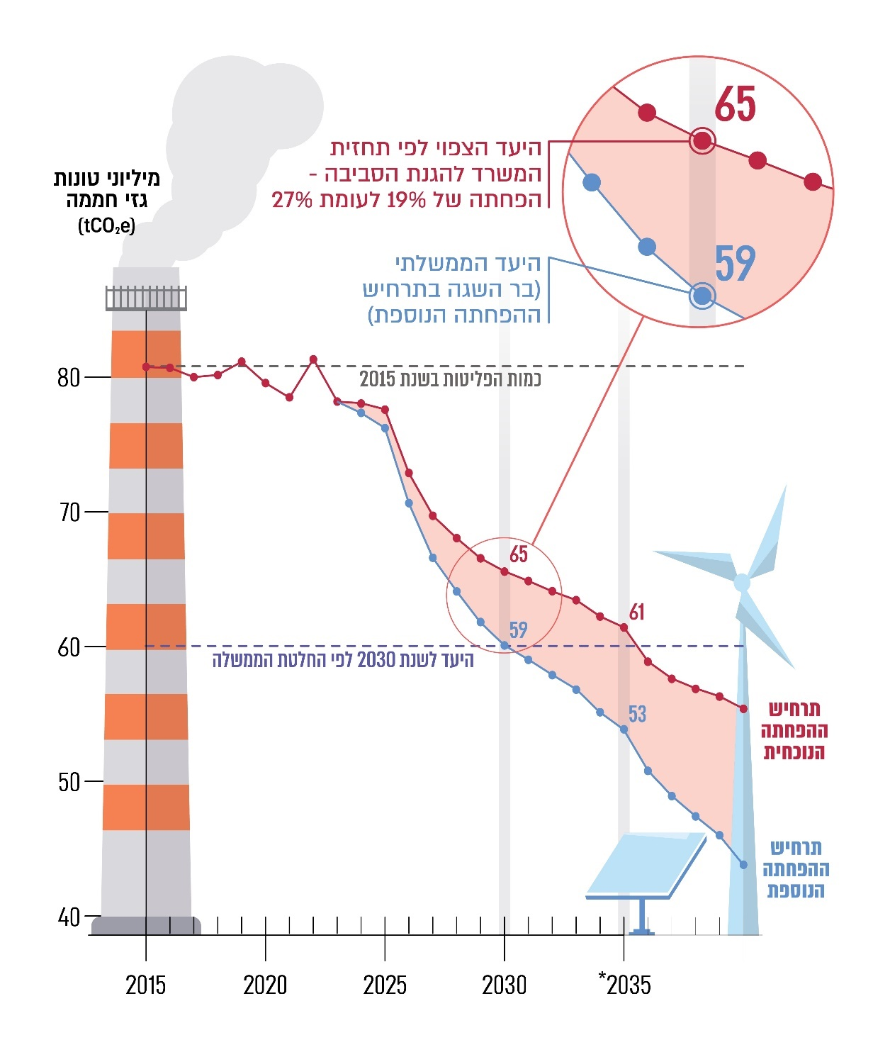
על פי נתוני המשרד להג"ס, בעיבוד משרד מבקר המדינה.
* היעדים לשנת 2035 טרם גובשו. הערכים המפורטים מתבססים על הערכת המשרד להג"ס.

נושא זה נבדק לראשונה במסגרת ביקורת זו: במסגרת הצגת הדברים בנוגע לתרחיש ההפחתה הנוספת, נבחנה בביקורת זו גם מחויבותה של ישראל להגיש לאו"ם התחייבות מעודכנת להפחתת פליטות גז"ח לשנת 2035:

יעדים מעודכנים לשנת 2035

כחלק ממחויבות בין-לאומית נדרשה מדינת ישראל להגיש עד סוף אפריל 2025 לאמנת המסגרת של האו"ם התחייבות מעודכנת להפחתת פליטות גז"ח הכוללת יעדים סקטוריאליים ויעד משקי לשנת 2035. זאת במטרה גלובלית לתמרץ את המדינות להגביר את הצעדים שבהם הן נוקטות כדי להשיג את היעד של הסכם פריז - התחממות עולמית ממוצעת של לא יותר מ-1.5°.

על פי לוח עבודה תכנוני של המשרד להג"ס מאוקטובר 2024, במאי 2025 אמורה הייתה ישראל להגיש את מחויבותה לאו"ם לאחר קבלת אישור הממשלה ליעדים לשנת 2035 ולתוכנית המשקית להשגתם (במסגרת ההכנות לוועידת האקלים העולמית שהתקיימה בברזיל בנובמבר 2025, COP30). המשרד להג"ס, המרכז את הנושא, מסר ביולי 2025 למשרד מבקר המדינה שהמשרדים אומנם מצויים בתהליך עבודה לאישור היעדים לשנת 2035, אך מדובר בשלב ראשוני (גיבוש צעדי הפחתה סקטוריאליים על ידי צוותי עבודה תחומיים), והוא גם הוסיף שקיימים קשיים משמעותיים וחוסר ודאות בתהליך, לרבות המצב הביטחוני המסיט תשומת לב ומשאבים מהעבודה על נושא האקלים. המשרד אף העלה חשש שבשנת העבודה הנוכחית לא תאשר הממשלה את התוכנית המשקית הנדרשת לקביעת יעדים לשנת 2035 בשל הדברים האמורים. נכון לנובמבר 2025, ישראל טרם הגישה לאו"ם את התחייבויותיה בכל הנוגע ליעד הנדרש להפחתת פליטות לשנת 2035.

במסגרת התחייבות בין-לאומית ולקראת ועידת האקלים העולמית (נובמבר 2025) נדרשה ישראל להגיש עד סוף אפריל 2025 התחייבות מעודכנת להפחתת פליטות גז"ח לאמנת המסגרת של האו"ם הכוללת יעדים סקטוריאליים ויעד משקי לשנת 2035. בביקורת זו עלה כי המשרד להג"ס - שאמון על נושא דיווח נתוני ההפחתה לאו"ם - לא הגיש התחייבות זו. ביולי 2025 הוא מסר שהעיכוב בגיבוש יעדים אלה נובע מחוסר ודאות בתהליך, לרבות המצב הביטחוני המסיט תשומת לב ומשאבים מהנושא.

בחלוף כשנה מאז ישראל נדרשה להגיש התחייבות מעודכנת לאו"ם על אודות יעדיה להפחתת פליטות גז"ח לשנת 2035, משרד מבקר המדינה ממליץ לממשלה לפעול להשלמתו בהקדם של תהליך העבודה הממשלתי לגיבוש יעדי הפחתת פליטות גז"ח סקטוריאליים מוסכמים לשנת 2035, אישורם והגשתם לאו"ם, בהתאם להתחייבויותיה הבין-לאומיות של ישראל. על השרה להג"ס לפעול לכך שהנושא יידון בממשלה.

במאי 2026 מסר המשרד להג"ס כי הוא פועל מול משרדי הממשלה השונים כדי להשלים את גיבוש יעדי ההפחתה האמורים, וכי הוא מעריך שעבודתו זו תושלם במהלך שנת 2026, ובכפוף לאישור הממשלה יוגש הדוח למזכירות ועדת האקלים במהלך הרבעון הראשון של שנת 2027.

5.1.2. איפוס פחמני (Net-Zero) בשנת 2050

יעד איפוס פחמני (איפוס פליטות נטו) יושג כאשר פליטות הגז"ח הנובעות מפעילות האדם יהיו שוות לכמות הפליטות מסוג זה שנמנעה או הוסרה בפרק זמן מוגדר. בוועידת האקלים שהתקיימה בגלזגו בשנת 2021 הסכימו המדינות השותפות להסכם פריז לנקוט את כל המאמצים להגבלת עליית הטמפרטורה העולמית ל-1.5°. לשם כך הן התחייבו בין היתר לנקיטת פעולות מהירות ומקיפות, ובראשן הפחתת פליטות הפחמן הדו-חמצני ב-45% עד שנת 2030 (לעומת שנת 2010) ואיפוס פליטות הגז"ח נטו עד שנת 2050.

ממשלת ישראל קבעה ביולי 2021 יעד של 85% הפחתה בפליטות לשנת 2050 שיוביל למשק דל פחמן, להבדיל ממשק מאופס פליטות.

עם זאת, חודשים מספר לאחר מכן, בנובמבר 2021, הצהיר בוועידת האקלים בגלזגו ראש הממשלה דאז שישראל תגיע לאיפוס פליטות נטו בשנת 2050 (לעומת יעד הפחתה של 85%). עמדה זו קיבלה ביטוי גם בנוסחים השונים של הצעת חוק האקלים שעיגנו יעד איפוס פליטות גז"ח לשנת 2050.

הביקורות הקודמות

הליקוי: בדוח הראשון עלה כי ממשלת ישראל גיבשה בהחלטת ממשלה יעד של 85% הפחתה בפליטות הגז"ח בשנת 2050. ביקורת המעקב הראשונה (2024) העלתה כי ההודעה של ראש הממשלה ושל שרת האנרגיה דאז מאוקטובר 2021 על איפוס פליטות לשנת 2050 לא קיבלה ביטוי בהחלטות ממשלה או ביעדים שנקבעו, וכי ישראל נותרה במדיניות של מעבר לכלכלה דלת פחמן ולא מאופסת פחמן.

ההמלצה: מומלץ כי המשרד להג"ס ימשיך לקדם את עיגון היעד הלאומי של איפוס פחמני עד שנת 2050 במסגרת חקיקה, כך שמדינת ישראל תעבור לכלכלה מאופסת פחמן ולא תסתפק בכלכלה דלת פחמן בלבד. עוד הומלץ שהמשרדים הרלוונטיים, ובפרט המשרד להג"ס ומשרדי רה"ם והאנרגיה, יפעלו להסרת חסמים בכל הקשור לקביעת יעדים שאפתניים ולהובלת ישראל לעבר כלכלה מאופסת פחמן.

תגובות המשרדים על ביקורת המעקב הראשונה (2024)

המשרד להג"ס (מאוקטובר 2024): המשרד מקדם זה שלוש שנים בממשלה ובכנסת חוק אקלים. אישורו יעגן את היעדים להפחתת גז"ח ואת היעד האסטרטגי של איפוס פליטות לשנת 2050. הגרסה העדכנית של החוק עברה בקריאה ראשונה, וכעת הוא נמצא בדיונים בוועדת הפנים והגנת הסביבה לקראת הקריאה השנייה והשלישית.

משרד האנרגיה (מיולי 2024): המשרד מקדם זה תקופה ארוכה עבודה מפורטת ומקיפה בנושא איפוס פליטות עד לשנת 2050 ופועל עם המשרדים הרלוונטיים לקידום חוק האקלים, דבר אשר מעלה את רף יעדי הפחתת הפליטות הן לשנת 2030 והן לשנת 2050; כמו כן הוא גם פרסם מפת דרכים למשק דל פחמן לשנת 2050 שבה הוא מפרט את החסמים לצד אמצעי המדיניות הנדרשים לעמידה ביעד.

ביקורת המעקב הנוכחית

בביקורת המעקב הנוכחית עלה שאף שמדיניות הממשלה כפי שעולה מהחלטתה (החלטה 171) היא מדיניות של הפחתת פליטות (85% לשנת 2050), מאז ביקורת המעקב הראשונה (2024) נקטו משרדי ממשלה פעולות שיש בהן כדי לקדם מדיניות של איפוס פליטות:

- על פי נוסח הצעת חוק האקלים מדצמבר 2024 שאושר על ידי ועדת הפנים והגנת הסביבה בכנסת (כאמור ממועד זה הצעת החוק לא קודמה), היעד הממשלתי לשנת 2050 יהיה "אפס נטו" בנוגע לכמות הפליטות השנתית.

- משרד האנרגיה פרסם בפברואר 2025 "מתווה לאיפוס פליטות גזי חממה ממשק האנרגיה בישראל עד לשנת 2050", ובו הציג תרחישים שונים שיאפשרו הגעה למשק מאופס פליטות בשנת 2050. במתווה צוין כי בכך ישראל תוכל להצטרף ל-41 מדינות שבהן נקבע בחוק יעד איפוס פליטות; וכי "בבסיס הדרישה לאיפוס פליטות עומד המאבק במשבר האקלים, אשר מדגיש את הצורך בחוסן ועצמאות באנרגיה, גיוון המקורות, מימוש הזדמנויות גאו-פוליטיות וכן פוטנציאל לצמיחה כלכלית משמעותית. עקרונות אלה עומדים גם בבסיס תכנון המשק להתמודדות עם משברים ביטחוניים כדוגמת מלחמת חרבות ברזל".

הלכה למעשה, היעד של איפוס פחמני לשנת 2050 לא אומץ באופן רשמי על ידי מדינת ישראל.

להלן תמונת המצב העולמית בנוגע לסטטוס קביעת יעדי איפוס פחמני לשנת 2050 בקרב 137 מדינות (נכון לאוגוסט 2025):

- ב-35 מדינות היעד לאיפוס פליטות מעוגן בחקיקה (בהן פינלנד, גרמניה, אנגלייה, הולנד ויוון);
- ב-62 מדינות עוגן היעד במסמכי מדיניות (בהן קפריסין, קרואטיה, יפן, ליטא ומקסיקו);
- ב-15 מדינות נקבע יעד זה במעמד של הצהרה או התחייבות מדינתית (בהן גאנה, ג'מייקה, בולגריה, בחרין ואינדונזיה);
- ו-25 מדינות טרם קבעו יעד לאיפוס פליטות או שהן עדיין מתדיינות בנושא, בהן ישראל (וכן ניגריה, טוגו, סודאן ופקיסטן).

ביולי 2021 התחייבה ממשלת ישראל (בהחלטת הממשלה 171) להפחית פליטות גז"ח בשיעור של 85% בשנת 2050 בהשוואה להיקף הפליטות שנמדד בשנת 2015 (כלכלה דלת פחמן). בנובמבר 2021 הצהיר ראש הממשלה דאז בוועידת האקלים בגלזגו שישראל תגיע לאיפוס פליטות נטו של פחמן בשנת 2050 (כלכלה מאופסת פחמן). בביקורת המעקב הראשונה (2024) נמצא שהצהרתו זו של ראש הממשלה דאז לא קיבלה ביטוי בהחלטות ממשלה או ביעדים שנקבעו מאז. בביקורת המעקב הנוכחית עלה כי הליקוי תוקן במידה מועטה - על אף הפעולות של משרד האנרגיה, של המשרד להג"ס ושל הכנסת (בקידום הצעת חוק אקלים) לקידום יעד של איפוס פחמני לשנת 2050, מדינת ישראל טרם אימצה באופן רשמי יעד זה.

מידת תיקון הליקוי

אימוץ יעד של איפוס פחמני בשנת 2050 על ידי משרד האנרגיה יהווה איתות למגזר העסקי ולגופים המשקיעים בו בכל הנוגע לאופי המשק העתידי בישראל, בין היתר בנוגע לכדאיות ההשקעה באנרגיה מתחדשת בישראל; ויכול גם שישמש שלב מקדים באימוץ היעד במסגרת חקיקת חוק האקלים, ככל שזה יחוקק.

לפיכך משרד מבקר המדינה שב וממליץ למשרד האנרגיה להשלים את הפעולה שבה החל בכל הנוגע למתווה לאיפוס פחמני לשנת 2050.

5.2. יעדי אנרגיות מתחדשות והתייעלות באנרגיה

ביקורת זו בחנה את סטטוס עמידת הממשלה ביעדי האנרגיה המתחדשת בשתי נקודות זמן - שנת 2030 ושנת 2050:

5.2.1. היעד לייצור חשמל מאנרגיות מתחדשות לשנת 2030

אנרגיה מתחדשת היא אנרגיה שמקורה בין היתר בניצול קרינת שמש, רוח, מים או פסולת, או בניצול מקור אנרגיה אחר שאינו דלק פוסילי או דלק גרעיני. בשל המאפיינים הגיאוגרפיים והאקלימיים, עיקר אפשרויות הפיתוח של אנרגיה מתחדשת בישראל מבוסס על אנרגיית השמש - אנרגיה זמינה וזולה, אך בעלת מגבלות. למשל, הפקתה אינה חופפת באופן מלא לעקומת הביקוש לחשמל; יכולת ייצור האנרגיה משתנה בהתאם לתנאי מזג האוויר (שמש או עננות ואובך); ועתודות הקרקע בישראל לפריסת מתקני האנרגיה מוגבלות.

נוכח היתרונות של האנרגיות המתחדשות, ובפרט של אנרגיית השמש, קבעה ממשלת ישראל בשנת 2020 יעדים לייצור חשמל ממקורות אלו. על פי היעדים, עד שנת 2030 יהיה שיעור ייצור החשמל מאנרגיות מתחדשות (בעיקר מאנרגיית שמש ומקצתה מאנרגיית רוח) 30% מכלל ייצור החשמל בישראל; כיעד ביניים נקבע כי עד סוף שנת 2025 יהיה שיעור זה 20%.

בשנים 2021 עד 2023 ייצור החשמל בישראל מאנרגיות מתחדשות נע בין 8% לכמעט 13% מכלל ייצור החשמל (ראו להלן). בשנת 2022 פרסם משרד האנרגיה את מפת הדרכים לאנרגיות מתחדשות בשנת 2030, שבה הוא מיפה את החסמים והאתגרים שקיימים ברשת החשמל בישראל והציג תוכנית רב-שנתית הכוללת הקמת תשתיות וקביעת יעדים נוספים כדי לעמוד ביעד הממשלתי. למשל, נבחנו דרכים לעודד יזמים להקים מתקנים לייצור חשמל מאנרגיות מתחדשות ולפתח מתקני אגירת חשמל (שיסייעו לספק חשמל באופן רציף, ללא תלות בתנאי מזג האוויר).

הביקורות הקודמות

הליקוי: ישראל אינה צפויה לעמוד ביעד שנקבע בהחלטת ממשלה שלפיו עד שנת 2030 שיעור ייצור החשמל מאנרגיות מתחדשות יהיה 30% מכלל ייצור החשמל בישראל; היא תצליח לייצר חשמל מאנרגיות מתחדשות בשיעור של כ-19%, כשליש פחות מהיעד, וזאת בהנחה שעד אז ייפסק ייצור החשמל מפחם. כמו כן, ההערכה של המשרד להג״ס היא שבשנת 2025 ייצור החשמל מאנרגיה מתחדשת מתוך סך הצריכה יהיה כ-14% (כ-30% פחות מיעד הביניים).

ההמלצה: צורכי המשק דורשים הן גידול בהספק ייצור החשמל והן הפחתה בפליטות של גז"ח וגורמים מזהמים נוספים, תוך התמודדות עם אתגרים משמעותיים לאנרגיות הסולריות בישראל הנובעים ממיעוט קרקעות ומתלות במקור אנרגיה שאינו זמין בכל שעות היממה. כדי לעמוד באתגרים אלו נדרשים הגורמים הרלוונטיים - משרד האנרגיה ורשות החשמל - לבחון, לעודד ולקדם תהליכי ייצור חשמל באמצעות גיוון של טכנולוגיות ייצור חשמל נקיות נוספות; ולשקול האצת שיתופי פעולה אזוריים שיסייעו בהתמודדות עם אתגר מיעוט הקרקעות למתקני פאנלים סולריים.

תגובות משרדי הממשלה לביקורת המעקב הראשונה (2024)

משרד האנרגיה (מיולי 2024): בסקטור האנרגיה חלה הפחתת פליטות באמצעות שילוב הדרגתי של אנרגיה מתחדשת והתייעלות באנרגיה. המשרד מקדם וימשיך לקדם שורה רחבה של צעדים שיביאו להפחתת פליטות במגוון רחב של תחומים, ובהם: אנרגיות מתחדשות, התייעלות באנרגיה ותחבורה נקייה.

רשות החשמל (מיוני 2024): ישראל נמצאת במצב ייחודי מאוד בנוגע ליעדי אנרגיה מתחדשת - ישראל היא מדינה קטנה וצפופה יחסית, שהביקוש לחשמל בה גדל באופן עקבי לצד הגידול באוכלוסייה. היא אינה מחוברת ברשת חשמל למדינות שכנות, והטכנולוגיה היחידה בעלת ישימות לפריסה נרחבת בישראל היא פוטו-וולטאית. למול מציאות זו, היעד של 30% אנרגיות מתחדשות שאפתני ביותר, ודרושה התגייסות של כלל גופי המדינה, בדגש על גורמי התכנון, לעודד ולקדם הקמת מתקנים פוטו-וולטאיים מכל הסוגים ולפתח את רשת החשמל באופן מאסיבי ביותר.

ביקורת המעקב הנוכחית

במסגרת הפעולות להגעה ליעד שקבעה הממשלה - ייצור 30% מהחשמל מאנרגיות מתחדשות עד לשנת 2030 - פרסם משרד האנרגיה בינואר 2025 עבודה שבחנה ועדכנה את יישום מפת הדרכים שצוינה לעיל (משנת 2022). העבודה כללה חישובים מעודכנים בדבר ההספק העדכני הנדרש של ייצור חשמל מאנרגיות מתחדשות; את הפוטנציאל הקיים לפריסת מערכות ייצור חשמל מאנרגיות מתחדשות וניתוח של התשתיות הקיימות והנדרשות לשם עמידה ביעד; ועדכון של חלק מצעדי המדיניות שנקבעו במפת הדרכים משנת 2022. על פי מסמך זה, 88% מהצעדים (53 במספר) שנקבעו במפת הדרכים משנת 2022 בוצעו או שהם נמצאים בתהליכי ביצוע.

אף על פי כן, בדיווח לממשלה משנת 2025 ציין המשרד להג"ס כי הצעדים שבוצעו עד כה וקצב ההתקדמות הנוכחי בהקמת מתקני אנרגיה מתחדשת בישראל יאפשרו ייצור חשמל מאנרגיה מתחדשת עד שנת 2030 בשיעור של כ-25% (לעומת 30%) ועד שנת 2025 בשיעור של כ-16% (לעומת 20%); עוד הוא ציין כי אף שבשנים האחרונות הוקמו מתקני ייצור מאנרגיות מתחדשות בהספק ממוצע של 1,056 מגה-ואט בשנה (גבוה מהממוצע בעבר שהיה 865 מגה-ואט בשנה), עדיין קיים פער לעומת הקצב הנדרש - 1,900 מגה-ואט בשנה. בתרשים שלהלן שיעור ייצור חשמל מאנרגיות מתחדשות בשנת 2015 ובשנים 2021 עד 2025 והתחזית לשנת 2030, בראי היעדים הממשלתיים:

תרשים 15: שיעור ייצור חשמל מאנרגיות מתחדשות בשנת 2015 ובשנים 2021 עד 2025
והתחזית לשנת 2030, בראי היעדים הממשלתיים
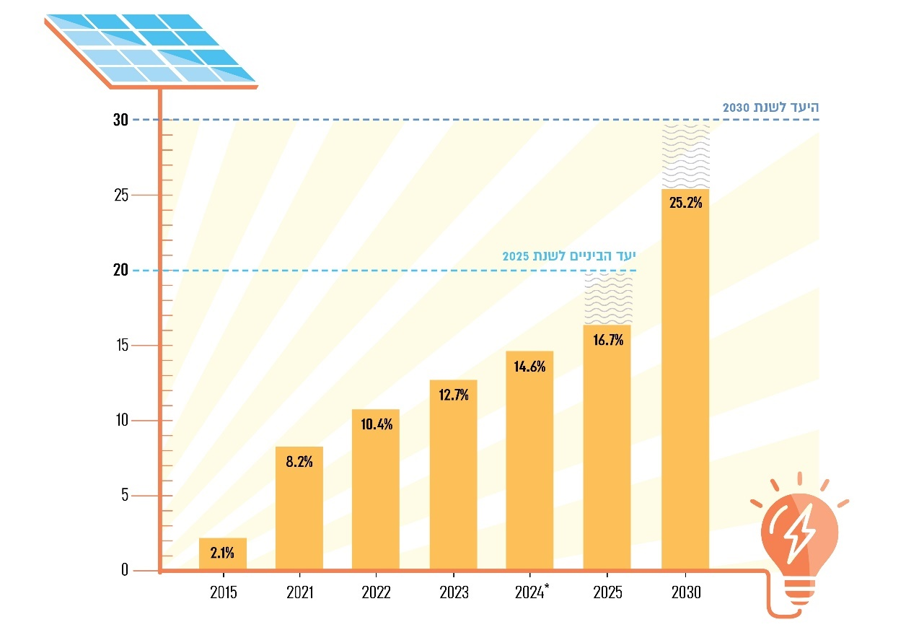
על פי נתוני המשרד להג"ס ורשות החשמל, בעיבוד משרד מבקר המדינה.
* נתוני שנת 2024 מתבססים על נתוני רשות החשמל.

בהתייחס לכך, גורמי המקצוע במשרד האנרגיה מסרו למשרד מבקר המדינה ביוני 2025 כי המשרד פועל בכמה מישורים למימוש היעדים בתחום האנרגיה, ובהם יישום ההחלטה לסגירה מלאה של כל יחידות הייצור הפחמיות של חברת החשמל ("אורות רבין 1 - 4") עד לשנת 2026; כי שר האנרגיה מוביל הליך היוועצות לקביעת יעדים לאומיים לאנרגיות מתחדשות לשנת 2035; וכי המשרד החל בגיבוש תוכנית אסטרטגית חדשה ומעמיקה לאנרגיות מתחדשות לשנת 2035 כדי להבטיח את המשך המעבר של ישראל למשק אנרגיה נקי, אמין ומבוזר גם בעשור הבא. התוכנית כוללת קידום צעדי מדיניות בתחומים האלה: תשתיות רשת החשמל, אנרגיות מתחדשות במרחב הבנוי וייצור חשמל בתחום האגרו-וולטאי ובתחום השלטון המקומי.

לעמדת גורמי המקצוע במשרד האנרגיה, המשך יישום צעדי המדיניות האמורים יביאו את מדינת ישראל ליעד שנקבע לייצור חשמל מאנרגיות מתחדשות לשנת 2030 בשיעור של 30% או קרוב אליו, והפערים נעוצים בעיקר בהימשכות הליכי התכנון ובפריסת תשתיות הרשת. בדיון בוועדת הכלכלה בכנסת מאוקטובר 2025 הצהיר שר האנרגיה כי ישראל תעמוד ביעד של 30% אנרגיה מתחדשת לשנת 2030. הוא אף ציין כי משרד האנרגיה העביר תוכנית לקירוי של 100,000 גגות בפאנלים סולריים, וכי הוא השקיע עשרות מיליוני ש"ח בקירוי סולרי למתקני ספורט. הוא הוסיף כי עד סוף שנת 2025 שיעור ייצור החשמל מאנרגיה מתחדשת יהיה 17%.

בביקורת המעקב הראשונה (2024) עלה כי ישראל אינה צפויה לעמוד ביעדים שקבעה הממשלה לייצור חשמל מאנרגיות מתחדשות - שיעור הייצור עד שנת 2030 יהיה 19% בלבד במקום 30%, ועד שנת 2025 - 14% במקום 20%. ביקורת המעקב הנוכחית העלתה כי הליקוי תוקן במידה רבה וכי חל שיפור בשיעור ייצור החשמל מאנרגיות מתחדשות. אולם ישראל עדיין אינה צפויה לעמוד ביעדים - המשך המדיניות הנוכחית של הטיפול הממשלתי צפוי להביא לכך שמדינת ישראל תייצר עד שנת 2030 חשמל מאנרגיות מתחדשות בשיעור של 25.2% במקום 30% (84% מהיעד), ובסוף שנת 2025 שיעור הייצור היה 16.7% במקום 20% (84% מהיעד).

מידת תיקון הליקוי

על משרד האנרגיה להמשיך בקידום צעדי המדיניות שאותם הוא כבר נוקט, ובד בבד לבחון צעדי מדיניות נוספים ואף שאפתניים לשם עמידה ביעדים שקבעה ממשלת ישראל לייצור חשמל מאנרגיות מתחדשות, תוך בחינת אפשרויות להעמקת היעדים, בראייה צופת פני עתיד.

במאי 2026 מסר משרד האנרגיה למשרד מבקר המדינה שלהערכתו ייצור החשמל מאנרגיות מתחדשות בשנת 2030 יהיה כ-30%. הוא הוסיף שהחטיבה לאנרגיה מקיימת במשרד פועלת בכל המישורים לשם הבטחת השגת יעד זה, ואף למעלה ממנו, באמצעות פעולות אופרטיביות נרחבות.

5.2.2. קביעת יעד לייצור חשמל מאנרגיות מתחדשות לשנת 2050

אחת הדרכים המרכזיות לקידום היעד השאפתני להפחתת פליטות גז"ח ברמה המשקית לשנת 2050 (הפחתה של 85% או איפוס פחמני, כאמור לעיל) היא באמצעות קביעת יעדים לייצור חשמל מאנרגיות מתחדשות (ועמידה בהם). החלטת הממשלה 465 משנת 2020 קבעה יעדים לייצור חשמל מאנרגיות מתחדשות לשנים 2025 (כיעד ביניים) ו-2030. אף שההחלטה לא כללה קביעת יעד לשנת 2050, שנה לאחר מכן - בהחלטת הממשלה 171 (משנת 2021), הורתה הממשלה לשרת האנרגיה דאז לקבוע יעדים לאנרגיה מתחדשת לשנת 2050 בתוך 12 חודשים.

הביקורות הקודמות

הליקוי: נכון ליוני 2023 משרד האנרגיה עדיין לא קבע יעד לייצור חשמל מאנרגיות מתחדשות לשנת 2050.

ההמלצה: בדוחות הקודמים הומלץ שמשרד האנרגיה יקבע יעד לייצור חשמל מאנרגיות מתחדשות לשנת 2050, תוך גיבוש סל פתרונות בעל היבטים טכנולוגיים, רגולטוריים, תכנוניים ואחרים, שמטרתם התמודדות עם האתגרים הייחודיים לישראל.

תגובת משרד האנרגיה לביקורת המעקב הראשונה (2024) (מיולי 2024): המשרד מסר שהוא מקדם עבודה לאיפוס פליטות לשנת 2050. העבודה בוחנת בין היתר אפשרויות וטכנולוגיות לעמידה ביעד מאתגר זה ומתווה את הצעדים הנדרשים להשגתו. המשרד הוסיף שהוא פועל לקביעת יעדי אנרגיות מתחדשות לשנת 2050, ואלו צפויים להיקבע עד סוף שנת 2024.

ביקורת המעקב הנוכחית

במסמך אסטרטגיה ומדיניות שפרסם משרד האנרגיה בפברואר 2025 לגבי מתווה איפוס פחמני למשק האנרגיה לשנת 2050, הוא הציג שלוש חלופות עיקריות להשגת היעד וכן כמה צעדי מדיניות משמעותיים הנדרשים לעמידה בו. התובנה העיקרית מהצגת המתווה ומניתוח החלופות הייתה שנדרשים שינויים דרמטיים במשק האנרגיה - בין היתר במערכות הייצור של אנרגיות מתחדשות ובתשתיות תומכות כעיבוי רשת החשמל הארצית - כדי לעמוד ביעד איפוס פחמני בשנת 2050.

החל ביוני 2024 מתקיים הליך היוועצות לקביעת יעדים לאומיים חדשים לאנרגיות מתחדשות לשנת 2035 (בהובלת משרד האנרגיה ורשות החשמל), ובמסגרת זו נבחן טווח יעדים לייצור חשמל מאנרגיה מתחדשת לשנים 2040 ו-2050; נכון לנובמבר 2025 תהליך היוועצות זה טרם הסתיים.

קביעת יעד לייצור חשמל מאנרגיות מתחדשות לשנת 2050 היא חשובה - הן בפני עצמה, כתומכת במאמצים להפחתת פליטות גז"ח (ואף של מזהמים מקומיים) בשל התועלות הסביבתיות, הבריאותיות והכלכליות; והן לצורך עמידה ביעדים הלאומיים ובמחויבות הבין-לאומית. בשנת 2021 הורתה הממשלה לשרת האנרגיה דאז לקבוע יעדים לאנרגיה מתחדשת לשנת 2050 בתוך 12 חודשים. בביקורת המעקב הראשונה (2024) עלה כי משרד האנרגיה לא קבע יעד לייצור חשמל מאנרגיות מתחדשות לשנת 2050; בתגובתו לכך מסר משרד האנרגיה כי מתקיים תהליך לקביעת היעד, והוא צפוי להיקבע עד סוף שנת 2024. בביקורת המעקב הנוכחית עלה כי הליקוי תוקן במידה מועטה. נכון לנובמבר 2025 - בעיכוב של כשלוש שנים מהמועד שהממשלה קבעה - היעד לייצור חשמל מאנרגיות מתחדשות לשנת 2050 טרם נקבע, ותהליך העבודה בעניין קביעתו טרם הסתיים.

מידת תיקון הליקוי

על משרד האנרגיה לפעול להשלמת התהליכים שבהם החל לקביעת יעד לייצור חשמל מאנרגיות מתחדשות לשנת 2050.

5.3. מס פחמן בישראל

כחלק מהמאמצים העולמיים להפחתת פליטות גז"ח, הגורמים כאמור להתחממות גלובלית ולסיכונים מוגדלים להתרחשות אירועי אקלים קיצוניים, בשנת 1990 החלו מדינות לקדם מדיניות לצמצום השימוש בדלקים פוסיליים, בין היתר באמצעות הטלת מס פחמן (אחת הדרכים לתמחור פליטות גז"ח). הטלת המס, שבמהותה שואפת לצמצם את כמות הגז"ח באטמוספרה, מעלה את מחיר הדלקים ובכך מהווה תמריץ כלכלי יעיל לשינוי התנהגות המשתמשים בהם - כלומר להפחתת השימוש בהם ולאיתור חלופות דלקים "נקיים" יותר.

כלי מדיניות זה נועד לפתור כשל שוק משמעותי שבו המזהם אינו משלם עבור הנזק הסביבתי שגרם. פתרון זה נעשה באמצעות הפנמת העלות הסביבתית החיצונית הנובעת מהשימוש בדלקים שגורמים לפליטות גז"ח, כלומר - המזהמים משלמים על כך שהביאו לפליטות גז"ח הגורמים לנזקים. תמחור מס הפחמן מחושב לפי טונה של פחמן דו-חמצני (CO₂) שנפלט לאטמוספרה.

למיסוי פחמן יש משמעויות משקיות כלכליות נרחבות, והן נבחנו באופן מקיף על ידי גורמים ממשלתיים ומקצועיים בישראל בשנים 2008 עד 2023. הגישה הרווחת שהתגבשה לאורך השנים הייתה כי בישראל מומלץ לאמץ מנגנון לתמחור פחמן באמצעות מס פחמן (להבדיל כאמור ממנגנון של סחר בפליטות). זאת משום שבין היתר הוא מאפשר כיסוי נרחב מאוד של פליטות גז"ח שמהוות כ-78% מהפליטות בישראל; משום שאינו גורם לעומס בירוקרטי כיוון שהוא מתווסף למנגנון מיסוי הדלקים שממילא קיים בישראל (מס הבלו); ולפי תשובת המשרד להג"ס זאת גם בשל סיבות טכניות הנוגעות לגודל השוק בישראל ומספר החברות בכל סקטור.

בישראל נעשה צעד משמעותי בנוגע למס פחמן באוגוסט 2021, עת קיבלה הממשלה החלטה בנושא תמחור פליטות גז"ח. בהחלטה נקבע מתווה להחלה הדרגתית של מס על חלק מהדלקים החל בשנת 2023.

למיסוי פחמן בראייה גלובלית יש השלכות מעשיות, ובעיקר בהיבטים כלכליים. בדצמבר 2022 גיבש האיחוד האירופי רגולציה שמטילה על שותפות סחר של האיחוד מס פחמן על יבוא של מוצרים וסחורות (המכונה - CBAM, Carbon Border Adjustment Mechanism) במטרה להשוות את תנאי התחרות של היצרנים האירופים לשאר שותפות הסחר ולמנוע "זליגת פחמן" מחוץ לאיחוד ((Carbon Leakage. כלומר, למנוע העברת ייצור מאירופה למדינות אחרות שבהן הרגולציה מחמירה פחות.

באוגוסט 2023 אישרה הנציבות האירופית חקיקה (לתקופת מעבר) שלפיה בשלב הראשון נדרשות מדינות שותפות סחר המייצאות סחורות לאירופה לדווח על היקפי היצוא, על פליטות ישירות ועקיפות של גז"ח ועל מס פחמן ששולם במדינות המקור (אם קיים בהן מנגנון מיסוי פחמן). בשלב השני, החל בשנת 2027, יידרשו המדינות לשלם מיסי גבול לאיחוד האירופי (CBAM) אם יימצא על פי הדיווחים (מהשלב הראשון) כי מס הפחמן ששילמו החברות במדינות המקור אינו משתווה למס הפחמן המוטל באיחוד האירופי על אותו סוג של סחורות. בישראל קיים חשש כי ענפים מסוימים המייצאים סחורות למדינות האיחוד האירופי יהיו חשופים לתשלום מס פחמן באופן שבו ההכנסות ממנו ייכנסו לקופת האיחוד ולא לקופת המדינה.

בפרק ביקורת זה תוצג התקדמות הטיפול הממשלתי בעניין מס הפחמן מאז פרסום הדוחות הקודמים בשני היבטים עיקריים:

- החלת המס בישראל ומידת הפנמת העלויות החיצוניות והתאמתו למיסוי האירופי - CBAM.

- גיבוש ויישום של מנגנונים משלימים למיתון הפגיעה הכלכלית בתעשייה ובשכבות חלשות (עשירונים נמוכים), לנוכח התייקרות אפשרית של דלקים המשמשים לצריכה ביתית ותעשייתית (בעיקר גז פחמני מעובה, גפ"ם), הנובעת מהטלת מס פחמן. מנגנונים אלו נועדו להקל על קבוצות שהוצאות האנרגיה הן מרכיב משמעותי בהוצאות השוטפות שלהן.

5.3.1. מס פחמן בישראל - גובה המס והתאמתו ל-CBAM

הביקורות הקודמות

הליקויים: (א) נכון לנובמבר 2023 לא הוחל מס פחמן בישראל, ובפועל החלטת הממשלה 286, שקובעת החלה הדרגתית של המס על חלק מהדלקים משנת 2023, אינה מיושמת; (ב) בהיעדר יישום מס פחמן ישראל חשופה ל-CBAM, וחברות ישראליות יצואניות עלולות להיפגע בשל הדרישה לשלם מס פחמן לקופת האיחוד האירופי או למדינות אירופה על סחורות של ענפים מסוימים בתעשייה הישראלית, דבר שעלול לפגוע בתחרותיות.

ההמלצות: (א) על המשרד להג"ס ועל משרדי האוצר, הכלכלה והאנרגיה לפעול ליישום החלטת הממשלה 286; (ב) מוצע כי משרד האוצר עם המשרד להג"ס, רשות המיסים ומשרד הכלכלה ינתחו את המשמעויות הנגזרות מהמהלכים לקידום CBAM באיחוד האירופי ויבחנו אם מתווה מס הפחמן בהחלטה נותן מענה לחשיפה לסיכונים של יצוא ישראלי למדינות אלו.

תגובות המשרדים על ביקורת המעקב הראשונה (2024)

המשרד להג"ס (מאוקטובר 2024): (א) המשרד גיבש תשתית כלכלית למס הפחמן ומתווה לשימוש בהכנסות ממנו, זאת כדי לסייע למפעלים ולעסקים ולעודד אותם להתייעל אנרגטית ולהפחית את נטל המס, אולם משרד האוצר לא אימץ את המתווה הזה ובמקום זאת ניהל משא ומתן מול התאחדות התעשיינים לגיבוש מתווה המושתת בעיקרו על פיצויים זמניים לתעשייה ועל הכנסות הולכות וגדלות לאוצר המדינה מהמס. כמו כן משרד האוצר אחראי על קידום החוק בוועדת הכספים, והוא לא השלים משימה זאת. עוד יצוין כי החלטה 286 בוטלה על ידי הממשלה והוחלפה בהחלטה אחרת במסגרת דיוני התקציב וההסדרים; (ב) אשר למיסוי האירופי, המשרד ציין כי במסגרת הכנת מתווה המיסוי התקיימו דיונים עם נציגי האיחוד האירופי כדי לוודא כי המתווה המתגבש יוכר במסגרת מנגנון ה-CBAM. עוד הוסיף המשרד כי עמדתם המקצועית של נציגי האיחוד הייתה כי המנגנון הכללי של תמחור פחמן דרך מנגנון הבלו עולה בקנה אחד עם דרישת ה-CBAM, אך תידרש בחינה של התמיכות שישראל מתכוונת להעניק לתעשייה שעלולים להיחשב על ידי האירופים כ"החזר מס פחמן".

משרד האנרגיה (מיולי 2024): תמחור הפחמן מקודם במסגרת חוק ההסדרים האחרון, והמשרד תומך בקידום החוק ולקח חלק משמעותי בתהליך.

ביקורת המעקב הנוכחית

בספטמבר 2024 אישרה ועדת הכספים בכנסת את צו מס הפחמן. שר האוצר חתם על תיקון לצו הבלו על דלק (הטלת בלו) (להלן - הצו או צו מס הפחמן), ותחולתו נקבעה ל-1.1.25 (לפי מתווה הדרגתי שמטרתו - הפנמה מלאה של עלות הפליטות בשנת 2030). בכך הצטרפה ישראל ל-79 מדינות אחרות שאימצו הסדרים הנוגעים לתמחור פחמן (נכון ליולי 2025).

הצו שאושר צפוי - לפי נתוני משרד האוצר - להביא לגידול בהכנסות ממיסים למדינה במצטבר בשנים 2025 עד 2030 ואילך בסך 7.35 מיליארד ש"ח. גורמי המקצוע במשרד האוצר הוסיפו כי מיסוי הפחמן על עלויות חיצוניות מגביר את היעילות הכלכלית, והוא אחת הדרכים להגדיל את הכנסות המדינה על רקע הגידול בחוב הממשלתי, בייחוד לנוכח מלחמת חרבות ברזל; והכול "תוך סיוע משמעותי לסביבה ולהתמודדות של ישראל עם משבר האקלים".

בכל הנוגע להתאמת מתווה מס פחמן בישראל לרגולציה האירופית (CBAM), נמצא בביקורת המעקב הנוכחית שבמהלך תקופת המעבר של החקיקה מטעם הנציבות האירופית (בשנים 2024 - 2025) בחן האיחוד את השלכות המתווה האירופי על היבטי הנטל הרגולטורי והתחרותיות באירופה תוך קיום היוועצות ציבורית עם גורמים בעלי עניין, ובאוקטובר 2025 החיל כמה שינויים במדיניותו (Review). בין היתר הוא אישר וריכך חלק מההקלות ומהדרישות שהוטלו על חברות ועל יבואני מוצרים, וכן ייעל ופישט את התהליכים הנדרשים לאיסוף נתונים ולדיווח עליהם (Simplifications for the Carbon Border Adjustment Mechanism - CBAM).
במסגרת התהליכים לאישור מס הפחמן בישראל, גורמי מקצוע במשרד האוצר, במשרד להג"ס ובמשרד הכלכלה פעלו, ועדיין פועלים, אל מול הנציבות האירופית להתאמת המס הישראלי למדיניות האירופית בעניין זה (ה-CBAM).

נציגי משרדי האוצר והכלכלה מסרו ביוני וביולי 2025 למשרד מבקר המדינה שבשנה האחרונה התקיים שיח פורמלי במסגרת ההסכם בין ישראל לבין האיחוד האירופי (הסכם האסוציאציה) בנוגע לכניסת מס הפחמן הישראלי לתוקף וההכרה בו על ידי הנציבות האירופית, לצד מפגשים מקצועיים עם גורמים בנציבות האירופית (dg TAXud). מטרתם הייתה לבחון הכרה במס הפחמן הישראלי כך שהוא ינוכה או יקוזז במלואו מתשלומי המס הצפויים למפעלים וליצרנים ישראליים בעת סחר עם מדינות באירופה, וכן לבחון הסדרים נוספים כגון מסלולי הסיוע לתעשייה (על כך - להלן). לפי מינהל סחר החוץ במשרד הכלכלה, הפעולה המתמשכת מול האיחוד היא "בכיוון חיובי" אך טרם הושלמה ומצויה בתהליך שיימשך בשנתיים הקרובות. יצוין שלפי הסכם האסוציאציה כאמור, בינואר 2026 התחילה תקופת מעבר והסתגלות (בת שלוש שנים) של התעשייה הישראלית לרגולציה האירופית.

מס פחמן הוא כלי מדיניות שמטרתו לשמש תמריץ כלכלי להפחתת השימוש בדלקים פוסיליים שגורמים לשינויי האקלים בעקבות פליטות גז"ח, ולעודד שימוש בחלופות דלקים "נקיים" יותר. בביקורת המעקב הראשונה (2024) עלה כי נכון לנובמבר 2023, לא יושמה החלטת ממשלה משנת 2021 שקבעה החלה הדרגתית של מס פחמן על חלק מהדלקים משנת 2023, וכי עיכוב זה גם חשף את ישראל לרגולציה אירופית שעלולה להטיל מיסים על יצואנים ישראלים. בביקורת המעקב הנוכחית עלה כי הליקוי תוקן במידה רבה - מ-1.1.25 מוחל מס פחמן בישראל באופן מדורג לשנים 2025 עד 2030 שצפוי להביא לגידול בסך 7.35 מיליארד ש"ח בהכנסות ממיסים למדינה במצטבר בשנים אלה ואילך. כמו כן גורמי המקצוע בישראל פועלים להתאמת מתווה המס הישראלי לרגולציה האירופית (CBAM) כדי לוודא שהאינטרסים הישראליים - הן בהיבטי התעשייה המקומית והן בהיבטי תקבולי המס לקופת המדינה - לא ייפגעו. תהליכים אלה צפויים להסתיים בשנים 2026 עד 2027.

מידת תיקון הליקוי

בינואר 2026 התחילה תקופת מעבר והסתגלות של התעשייה הישראלית לרגולציה האירופית - שתימשך עד סוף שנת 2028. מוצע כי משרדי האוצר והכלכלה ישלימו את תהליך העבודה מול הנציבות האירופית כדי שמידת התאמת מתווה המס הישראלי לרגולציית ה-CBAM תהיה מיטבית וכדי שתיתן מענה שלם ובזמן (כלומר עד סוף שנת 2028 כאמור), ככל הניתן, ליצואנים הישראלים במסגרת החשיפה שלהם לסיכונים הנוגעים לאפשרות שיוטל עליהם מס פחמן וכדי למנוע זליגה של המס לקופה האירופית (במקום לקופה הישראלית).

משרד הכלכלה מסר בתשובתו למשרד מבקר המדינה ממאי 2026 (להלן - תשובת משרד הכלכלה) כי נדרש להמשיך במעקב אחר ההכרה במס הפחמן הישראלי במעבר בגבולות אירופה כדי להבטיח שהתעשייה הישראלית תקבל בפועל קיזוז על מס הפחמן שמשולם בארץ. עוד ציין המשרד כי ממשיך להתקיים בנושא זה בינו ובין האיחוד האירופי.

✰

תמונת מצב בנוגע לגובה המס שאושר בישראל בהיבטי מידת האפקטיביות שלו

מידת האפקטיביות של מס הפחמן נמדדת ומוגדרת על ידי ארגון ה-OECD לפי גובה התמחור שנקבע לדלקים שעליהם מוטל המס (להלן - אפקטיביות מס הפחמן): ככל שגובה המס גבוה יותר, כך משמעותית יותר הפנמת העלויות החיצוניות של הנזקים שנגרמים בעת פליטת גז"ח לאטמוספרה, באופן שמתמרץ שינוי התנהגות כלכלי והפחתת שימוש בדלקים אלה.

נציג משרד האוצר מסר למשרד מבקר המדינה במרץ וביוני 2025 כי המתווה שגובש עם המשרד להג"ס, משרד האנרגיה ומשרד הכלכלה בנוגע לגובה מס הפחמן נקבע על בסיס מגוון שיקולים, כגון העלות החיצונית של הפליטות וההשפעה על יוקר המחיה ועל התעשייה, בשים לב גם להמלצות הבין-לאומיות. עוד מסר הנציג כי שיעורי המיסוי ייבחנו שוב לאורך תקופת המתווה ולקראת השלמתו בשנת 2030.

נכון לשנת 2024 ייצור החשמל בישראל מתבסס על שלושה מקורות: דלק פוסילי מסוג גז טבעי - 71.4%; דלקים פוסיליים נוספים (פחם, מזוט, גפ"מ ופטקוק) - 14.8%; ואנרגיה מתחדשת - 13.8%. ואלה נתוני פליטות הגז"ח של המקורות הללו: דלק פוסילי מסוג גז טבעי אחראי ל-41% מהפליטות; והדלקים הפוסיליים האחרים אחראים יחד ל-30% מהן.

צו מס הפחמן בישראל קובע שיעורי מס שונים על הדלקים הפוסיליים - הגז הטבעי והדלקים הנוספים. גובה המס משקף את אומדן עלות הנזק הנגרם לציבור עקב פליטת גז"ח כתוצאה מהשימוש בהם. המיסוי נועד כאמור להביא להפנמת העלויות החיצוניות של פליטות אלה ובין היתר לתמרץ התייעלות אנרגטית במשק - כלומר, להביא את המשק לשימוש בדלקים בדרכים מזהמות פחות.

מנתונים השוואתיים בין-לאומיים שמסרו ביוני 2025 נציגי חטיבת המחקר בבנק ישראל למשרד מבקר המדינה, עולה שמידת האפקטיביות של מס הפחמן מציבה את ישראל ברמת מיסוי גבוהה - כמעט כפול לעומת הממוצע במדינות ה-OECD: בשקלול ממוצע של שיעורי המס על סוגי הדלקים השונים, ישראל ממסה 60 אירו לטונה לעומת 31 אירו במדינות ה-OECD (לפי מחירי שנת 2023).

בדומה לכך, גם רשות המיסים מסרה בתגובתה ממרץ 2025 לביקורת המעקב הראשונה (2024) כי מס הפחמן שהוטל על דלקים בישראל צפוי להציבה ברמות תמחור פחמן דומות למדינות ה-OECD, ואף גבוהות משמעותית מהנהוג בחלקן, שכן שיעור ההפנמה של עלויות הפחמן בכל הדלקים במסגרת הצווים שאושרו הוא 100% מעלות הפחמן, או למעלה מכך במקרה של דלקים שגורמים לזיהום אוויר חריג.

מיסוי הגז הטבעי: אף שמידת האפקטיביות של המס בישראל גבוהה בשקלול ממוצע של שיעוריו כאמור, צו מס הפחמן קובע שהעלויות החיצוניות של פליטות הגז הטבעי יופנמו (בהבשלה מלאה, כלומר בסוף המתווה שייושם כאמור בהדרגה עד שנת 2030) בשיעור של 31% בלבד (בניגוד לדלקים האחרים שממוסים באופן מלא ואף יותר מעלות הנזק שהם גורמים). כלומר, שיעור המס על גז טבעי נמוך במיוחד, ואינו עומד בשיעור שעליו המליץ ארגון ה-OECD, והסיבה העיקרית לכך, לפי משרדי האנרגיה והאוצר, כפי שמסרו למשרד מבקר המדינה, נעוצה בחשש לעלייה ניכרת במחירי החשמל היות שהגז הטבעי הוא הדלק המרכזי (כשליש) בפליטות גז"ח בסקטור האנרגיה.
אומנם בכך המדיניות מבטאת פשרה בין הצורך בתמחור מלא של הגז הטבעי ובין שיקולי יוקר המחיה ומחירי החשמל, אך לפי הסקירה הכלכלית של ה-OECD לישראל לשנת 2025, הפנמה חלקית זו עלולה להחליש את התמריץ לפתח מקורות אנרגיה אחרים נטולי פחמן, כלומר להשקיע באנרגיות מתחדשות. כך גם לפי עמדות גורמי המקצוע בבנק ישראל ובמשרד להג"ס: במרץ 2025 מסר המשרד להג"ס למשרד מבקר המדינה שלעמדתו העלות החיצונית על הגז הטבעי צריכה להיות מתומחרת באופן מלא; וגורמי המקצוע בחטיבת המחקר בבנק ישראל מסרו שהבנק המליץ כמה פעמים ששיעור המס יגיע בשיאו ל-70 דולר לטונה פחמן, בדומה להמלצות קרן המטבע הבין-לאומית (ה-IMF), ושישראל לא תוכל להימנע מלהשוות את מס הפחמן על גז טבעי לרמות שיהיו מקובלות בעולם (כ-30 דולר לטונה כעלות מזערית, כאשר בשיאו של המתווה הנוכחי יגיע שיעור המס על הגז הטבעי ל-18 דולר לטונה בלבד).

להלן בתרשים פירוט אודות גובה התמחור של מס הפחמן הצפוי בשנים 2026 ו-2027 על הדלקים הפוסיליים בראי הפחתת פליטות גז"ח בישראל:

תרשים 16: מיסוי דלקים פוסיליים בישראל בראי הפחתת פליטות גז"ח
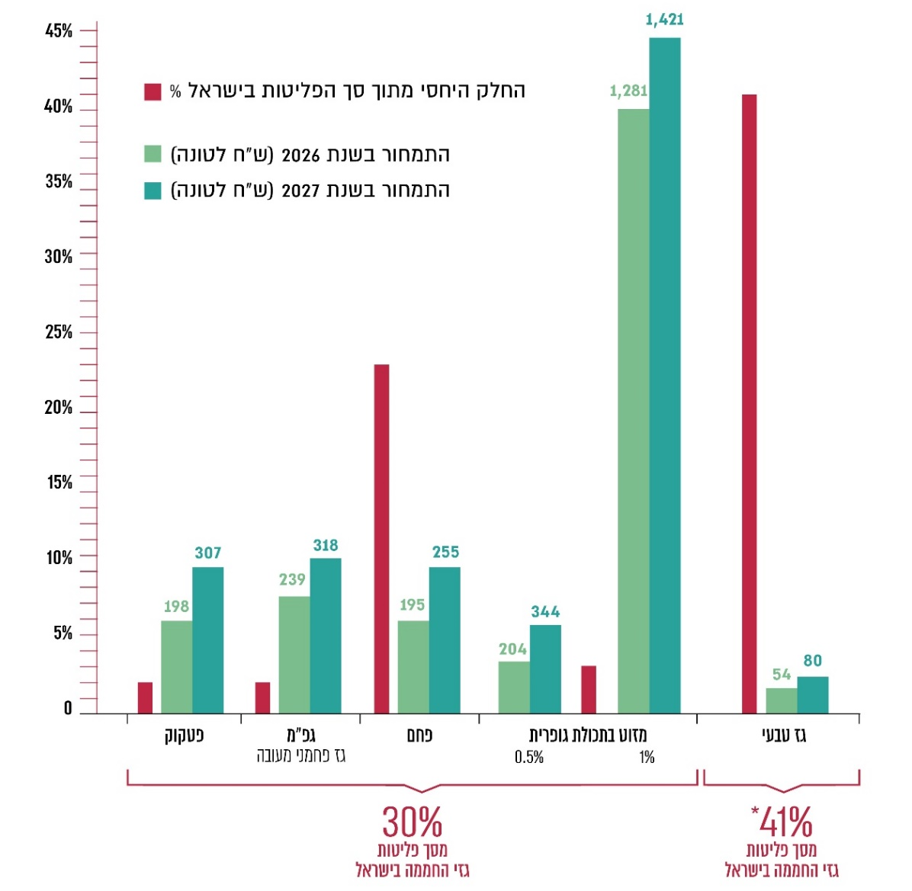
על פי נתוני משרד האוצר, בעיבוד משרד מבקר המדינה.
* שאר פליטות הגז"ח (29%) מקורו בדלקים אחרים (בעיקר סולר ונפט) שלגביהם לא הוחל צו מס הפחמן כאמור.

בביקורת המעקב הנוכחית הועלה כי שיעור המס שיוטל על שימוש בדלקים פוסיליים לפי צו מס הפחמן הוא אפקטיבי בראייה בין-לאומית (בשקלול ממוצע, ישראל ממסה 60 אירו לטונה לעומת 31 אירו במדינות ה-OECD, לפי מחירי שנת 2023). בכל הנוגע לגז הטבעי קובע צו מס פחמן שפליטות משימושו ימוסו בשיעור של 31% (בעוד הדלקים האחרים ממוסים באופן מלא). על פי משרדי האנרגיה והאוצר, הסיבה לכך נעוצה בחשש לעלייה ניכרת במחירי החשמל (היות שהגז הטבעי הוא הדלק המרכזי [כשליש] בפליטות גז"ח בסקטור האנרגיה). מנגד, לפי עמדות גורמי המקצוע בבנק ישראל ובמשרד להג"ס (וכן לפי הסקירה הכלכלית של ה-OECD לישראל לשנת 2025), בשל הצורך בקידום תמריצים לפיתוח מקורות אנרגיה אחרים נטולי פחמן, כלומר השקעה באנרגיות מתחדשות, נדרש שיעור מס גבוה יותר.

מומלץ שמשרד האוצר, המשרד להג"ס ומשרד האנרגיה יבחנו באופן עיתי בשנים הקרובות כל אחד בתחומו, וכן בראיה כוללת, את המדיניות לעניין מיסוי הדלקים המנויים בצו מס הפחמן.

בעניין זה מסר המשרד להג"ס בתשובתו כי הוא "יקח חלק בדיונים לעדכון מס הפחמן וגיבוש מנגנון המשך לשנים שאחרי 2030 כפי שנקבע בהחלטת הממשלה ולאור התקדמות הטכנולוגיה המאפשרת צמצום פליטות פחמן, עדכון המידע לגבי העלות החיצונית של פחמן, וקצב היערכות המשק למעבר לכלכלה דלת פליטות".

5.3.2. בחינת המנגנונים המשלימים לתמיכה בתעשייה ובשכבות הראויות לקידום

מנגנונים משלימים הם למעשה צעדי מדיניות שנועדו לסייע לענפים ולאוכלוסיות שצפויים להיפגע או להיות מושפעים במיוחד מהשלכות מס הפחמן: (א) בענף התעשייה - מפעלים הצורכים דלקים ופולטים גז"ח, שעליהם יושת המס באופן ישיר; מפעלים המשתמשים בדלקים בתהליכי הייצור; ובייחוד מפעלים (בודדים) שאין להם חלופות לצריכת אנרגיה נקייה. (ב) בעשירונים הנמוכים - משקי בית ששיעור הוצאתם על חשמל מסך הכנסותיהם גבוה יחסית ולכן הם יושפעו מעליית מחירי החשמל באופן משמעותי יותר. למשל, בשני העשירונים התחתונים שיעור ההוצאה הממוצעת על חשמל מתוך ההכנסה הכספית נטו למשק בית נע בין 4% ל-6%, לעומת ממוצע של כ-2.7% בכלל האוכלוסייה בישראל.

הביקורות הקודמות

הליקוי: המשרד להג"ס ומשרדי האוצר, הכלכלה והאנרגיה לא סיימו לגבש לצד החלטת הממשלה 286 את שני המנגנונים המשלימים למס הפחמן - תמיכה במשקי בית בקרב אוכלוסיות ראויות לקידום; ופיצוי לענפי תעשייה עתירי אנרגיה כדי לשמר את התחרותיות של התעשייה הישראלית.

ההמלצה: מוצע כי קודם אימוץ מתווה חדש למס הפחמן תתבצע בדיקה מחודשת ומעמיקה אשר תיתן את הדעת לא רק על השאלה כיצד מצמצמים את ההתייקרות אלא גם כיצד יוצרים מנגנונים שיפצו על ההתייקרות הצפויה.

תגובות המשרדים על ביקורת המעקב הראשונה (2024)

המשרד להג"ס (מאוקטובר 2024): המשרד גיבש את התשתית הכלכלית למס הפחמן ומתווה לשימוש בהכנסות ממנו כדי לסייע למפעלים קטנים ולעסקים ולעודד אותם להתייעל אנרגטית ולהפחית את נטל המס; אולם משרד האוצר לא אימץ את מתווה הגנת הסביבה וניהל משא ומתן מול התאחדות התעשיינים לגיבוש מתווה המושתת בעיקרו על פיצויים זמניים לתעשייה.

משרד האוצר - אגף הכלכלן הראשי (מינואר 2025): מס הפחמן אושר בוועדת הכספים של הכנסת, זאת לצד מתווה תמיכה שניתן לתעשייה, ורמתו של מס הפחמן נקבעה בצו בשים לב למגוון שיקולים, כגון העלות החיצונית של הפליטות, ההשפעה על יוקר המחיה, ההשפעה על התעשייה וכו', זאת בשים לב גם להמלצות הבין-לאומיות ותוך מתן מענים להתייקרות הצפויה.

ביקורת המעקב הנוכחית

כאמור, צו הפחמן שאושר בישראל צפוי להביא לעליית מחירי האנרגיה בשנים הקרובות. לכך יש השפעה כלל-משקית, ולכן במסגרת גיבוש המתווה הוחלט על סיוע ממשלתי ייחודי לשני סקטורים:

- סיוע לתעשייה: בהחלטה 1261 מינואר 2024 קבעה הממשלה כי כצעד משלים להטלת מס הפחמן יינתן מענה לתעשייה המקומית בהתייעלות וביצירת ודאות עסקית בנוגע להשקעות הנדרשות בין היתר לצורך תהליך ההתייעלות והמעבר לדלקים אלטרנטיביים ושיפור הליכי הייצור. במרץ 2024 נחתם בין משרד האוצר להתאחדות התעשיינים ומשרד הכלכלה הסכם עקרונות לסיוע לתעשייה. ההסכם כלל שלושה מסלולי תמיכה באמצעות מענקים בסכום כולל של 1 מיליארד ש"ח לשנים 2025 עד 2030 (גובה המענקים יפחת בהדרגה עד שנת 2030), ואלו הם: (א) הסתגלות לעלייה במס הבלו (פורסם בדצמבר 2024); (ב) הפחתת פליטות באמצעות לכידה וסילוק של גז"ח (פורסם בדצמבר 2024); (ג) השקעות בפרויקטים של התייעלות בצריכת הדלקים והחשמל (פורסם ביולי 2025).

לפי משרד הכלכלה, ההסכם נותן מענה מספק לתעשייה כיוון שהוא מסייע לה לבצע הסבות אנרגטיות חכמות, לחסוך בעלויות תפעול ולהפחית את השימוש בדלקים מזהמים, ובכך מעודד ההסכם התייעלות באנרגיה שכן המדיניות תאפשר למפעלים להרוויח מההתייעלות - מפעל שישאף להתייעל אנרגטית יתומרץ לעשות זאת בסמוך לכניסת מס הפחמן לתוקף (2025), וככל שיתעכב בהתייעלות, כך תקטן התמיכה שיקבל ובד בבד יגדל המס על הפליטות. נוסף על כך, מדובר בתקציב מענקים מוגבל כך ש"כל הקודם זוכה".

מייד עם כניסת המתווה לתוקף (בינואר 2025) התאפשר למפעלים להגיש בקשות לסיוע (בשני מסלולים שפורסמו בדצמבר 2024 ובהמשך במסלול שלישי שפורסם ביולי 2025). להלן הנתונים על מימוש המסלולים שפורטו לעיל על ידי מפעלים בישראל (נכון לנובמבר 2025):

לוח 1: מסלולי התמיכה לתעשייה לפי הסכם בין משרד האוצר להתאחדות התעשיינים ומימושם, נכון למאי 2026
מסלול התמיכה | הפירוט | ההיקף הכספי | מספר הפניות | סך הבקשות לתמיכה שהוגשו | סך התמיכות שאושרו
הסתגלות לעלייה במס הבלו - "מס פחמן" | תמיכה תקציבית שנועדה לאפשר למפעלים הצורכים דלקים שעליהם יושת המס להסתגל להשלכותיו (מחושבת לפי צריכת הדלקים בשנת הבסיס). | 700 מיליון ש"ח | 193 | כ-530 מיליון ש"ח | כ-450 מיליון ש"ח
הפחתת פליטות באמצעות לכידה וסילוק גז"ח* | תמיכה תקציבית למפעלים שמפחיתים פליטות גז"ח באמצעות לכידתן. מיועד בעיקר למפעלים שמשתמשים בכמה מקורות של דלקים או שמייצרים באמצעות דלק אחד אנרגיה לצורך שימושים מסוימים במפעל (שימוש חוזר). | 700 מיליון ש"ח | 0 | 0 | 0
השקעות בפרויקטים של התייעלות בצריכת הדלקים ובצריכת חשמל | תוכנית מענקים למפעלים עבור השקעות בביצוע פרויקטים להפחתה ישירה בצריכת דלקים או ביצוע פרויקטים בהתייעלות בצריכת החשמל שיביאו להפחתת פליטות גז"ח, למשל החלפת מערכות לדירוג אנרגטי גבוה יותר. | 300 מיליון ש"ח | 48 | 156 מיליון ש"ח | 31 מיליון ש"ח
המקור: משרד הכלכלה.
* הוראה זו רלוונטית למספר מצומצם של מפעלים.

משרד הכלכלה מסר בתשובתו למשרד מבקר המדינה בעניין מסלולי הסיוע לתעשייה כי המסלולים המנוהלים על ידי רשות ההשקעות זוכים להיענות גבוהה ולביקוש משמעותי מצד התעשייה ומהווים מענה ראוי המאזן ביעילות בין נטל המס לבין הצורך בהתייעלות; וכי הם מאפשרים לחברות להתמודד עם השינויים הרגולטוריים תוך שמירה על יציבותן הכלכלית.

- סיוע לשכבות הראויות לקידום בישראל: מס הפחמן צפוי להביא לעלייה ביוקר המחיה בשל ההתייקרות במחירי הדלקים שתגרום להתייקרות במחירי החשמל. מאחר שמרכיב ההוצאה מההכנסה על אנרגיה בעשירונים אלה גדול יחסית, השכבות הנמוכות ייפגעו יותר לעומת עשירונים אחרים, בעלות מוערכת של בין 29 ל-31 ש"ח לחודש בשנת 2030 (שנובעת מהתייקרות ישירה של החשמל ומהתייקרות עקיפה בגז ומים).

החלטת הממשלה 1261 מינואר 2024 קבעה שמשרד האוצר יפרסם מתווה לסיוע לשכבות הראויות לקידום כדי לסייע בהתמודדותן עם העלייה במחירי האנרגיה, אם תהיה. בפועל, ההחלטה תסייע בהפחתת תופעת ה"עוני האנרגטי", שבה משפחות או פרטים שמצויים בעשירונים הנמוכים עלולים להימנע מצריכה של חשמל או של גז מחשש שלא יוכלו לעמוד בתשלום או משום שאין להם אמצעי חימום או אמצעי קירור מתאימים, באופן שישפיע לרעה על הבריאות והשלומות (wellbeing) שלהם.

משרד הרווחה מסר למשרד מבקר המדינה ביוני 2025 כי בהתאם להסכם עם משרד האוצר מאוגוסט 2024, הוא צפוי לקבל תקציב ייעודי מצטבר (לשנים 2025 - 2030) בסך של 700 מיליון ש"ח לסיוע לשכבות הראויות לקידום בביצוע פעולות, בדגש על התייעלות אנרגטית.

תקציב זה ימומש, לפי משרד הרווחה, בשני אופנים: (א) מערך "נושמים - רווחה למשפחות בסיכון ובעוני" - מתן סיוע למשפחות בקהילה באמצעות המחלקות לשירותים חברתיים ברשויות המקומיות. במסגרת זאת הרשויות מפעילות "מרכזי עוצמה" המעניקים מענים פרטניים, קבוצתיים וקהילתיים לבעלי צרכים מיוחדים ולמשפחות במצוקה; (ב) מתן מענים ייעודיים בקהילה - רכישת מוצרי חשמל בעלי דירוג אנרגטי גבוה עבור משפחות ופרטים בקהילה שחיים בעוני ובהדרה.

על פי משרד הרווחה, ההסכם מבטא תפיסה מקצועית ולפיה הפחתת עוני אנרגטי תלויה גם בשינוי התנהגות. עקב כך הוחלט על מתן הכשרות מתאימות להתנהגות אנרגטית יעילה בתא המשפחתי ועל הגדלת מספר המשפחות המשתתפות בתוכנית. כמו כן, יינתן גם סיוע בהחלפת מוצרי חשמל עתירי אנרגיה כדי להפחית את הוצאות החשמל המשפחתיות. לצורך כך יינקטו פעולות לפיתוח ידע ומומחיות בנושא בקרב הצוותים במחלקות לשירותים חברתיים ברשויות. עוד ציין המשרד כי הקצאת התקציבים במסגרת התוכנית תיעשה בהתאם למדדים ולקריטריונים שייקבעו, תוך הסתייעות באנשי הרווחה ברשויות המקומיות, וכתלות בגיוס כוח אדם.

בכל הנוגע למערך "נושמים - רווחה למשפחות בסיכון ובעוני" מסר משרד הרווחה כי היעד בתהליך עבודה זה וביישום ההסכם עם משרד האוצר הוא להגדיל את התקציב המזערי המוקצה לרשות מקומית מ-295,000 ש"ח לשנה ל-416,000 ש"ח בשנה - במטרה לשפר את מצבן הכלכלי של המשפחות המטופלות במערך וכך לשפר את מצבן הכלכלי והתעסוקתי של המשפחות. בנובמבר 2025 מסר המשרד שהמערך יפעל בקרב 212 רשויות מקומיות, ושיישום התוכניות בפריסה המלאה צפוי להתחיל ב-1.1.26. במאי 2026 מסר משרד הרווחה בתשובתו למשרד מבקר המדינה ש-212 הרשויות כאמור מצויות בשלבים מתקדמים לאיוש כוח אדם ולגיוס משפחות לתוכנית.

בכל הנוגע לרכישת מוצרי חשמל יעילים אנרגטית עבור משפחות ופרטים בקהילה שחיים בעוני, המשרד מסר כי הוא אישר נוהל ליישום התוכנית (מאוקטובר 2025) והקצה בשנת 2026 לצורך כך תקציב בסך 100 מיליון ש"ח על פי החלוקה הבאה - 65 מיליון ש"ח למערך "נושמים - רווחה למשפחות בסיכון ובעוני" (מהם 0.5 מיליון ש"ח לטובת הכשרות והדרכות לאנשי המקצוע בנושא העוני האנרגטי), ו-35 מיליון ש"ח עבור מענים מיוחדים בקהילה לטובת רכישה והחלפה של מוצרי חשמל בעלי דירוג אנרגטי נמוך. בכל הנוגע למימוש הנוהל בפרק זמן קצר, המשרד ציין כי הדבר מעורר קושי כיוון שנדרשים לצורך כך השלמת בירור של מכלול צורכי המשפחות, גיוס הצעות מחיר ואף גיוס מקור תקציבי ברשות (במסגרת השתתפותה במודל המימוני של התוכנית - Matching, 25% - 75%). משרד הרווחה מסר בתשובתו למשרד מבקר המדינה ממאי 2026 כי על אף קשיים אלה, השקיע המשרד מאמצים למימוש חלק ניכר מהתקציב כבר בסוף שנת 2025, וכי נכון לסוף הרבעון הראשון של שנת 2026, היה היקף המימוש כ-5 מיליון שקלים שיועדו לרכישת מוצרי חשמל בעלי דירוג אנרגטי גבוה.

תרשים 17: מסלולי הסיוע המשלימים לתעשייה ולשכבות ראויות לקידום כתוצאה מהטלת מס פחמן בישראל, על פי מתווה מס הפחמן
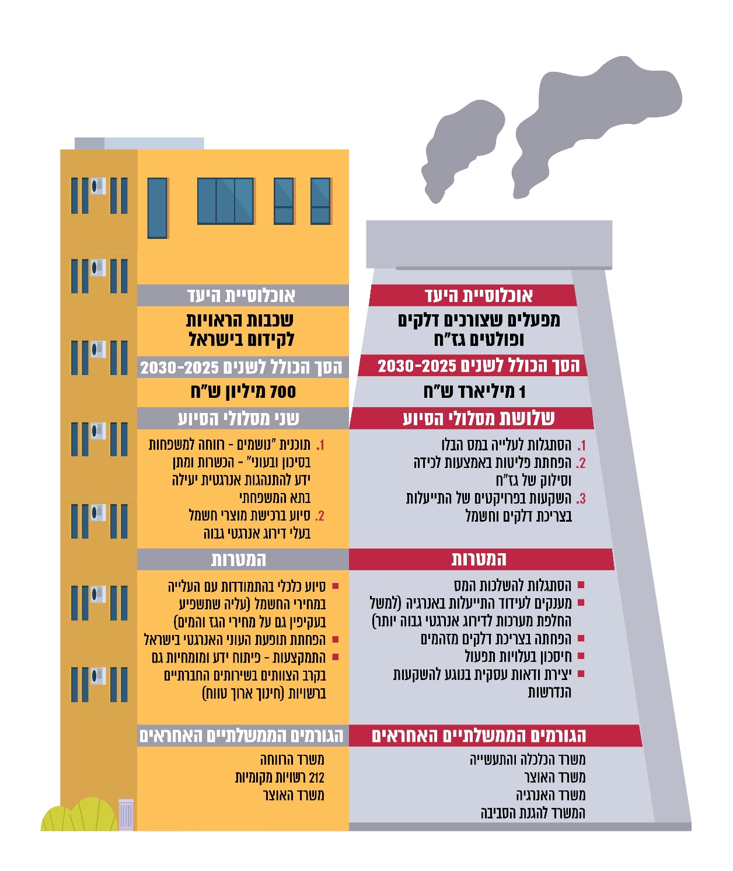
לפי נתוני משרדי הכלכלה, הרווחה והאוצר ותשובת המשרד להג"ס ממאי 2026, בעיבוד משרד מבקר המדינה.

בביקורת המעקב הראשונה (2024) נמצא כי במסגרת הדיונים על מס הפחמן לא גובשו מסלולים משלימים לסיוע - לא לתעשייה בשל הטלת המס עליה ולא לשכבות הראויות לקידום בישראל - בשל עליית מחירי החשמל ובשל יוקר המחיה הנובע ממנה. בביקורת המעקב הנוכחית עלה כי הליקוי תוקן במידה רבה: בינואר 2025 הוחל מס פחמן בישראל - דבר שצפוי להביא לגידול בסך של 7.35 מיליארד ש"ח בהכנסות ממיסים למדינה במצטבר בשנים 2025 עד 2030 ואילך (כאמור לעיל). במסגרת זו סוכם בין משרד האוצר להתאחדות התעשיינים שתינתן תמיכה לתעשייה בסך של 1 מיליארד ש"ח לשנים אלה במסגרת שלושה מסלולי סיוע; כמו כן סוכם בין משרד האוצר למשרד הרווחה על מתן תמיכה בסך של 700 מיליון ש"ח לשנים אלה לסיוע לשכבות הראויות לקידום בביצוע פעולות, בדגש על התייעלות אנרגטית, באמצעות המחלקות לשירותים חברתיים ב-212 רשויות מקומיות. נכון למועד סיום ביקורת זו הסכמים אלה מצויים בשלבי מימוש ראשוניים.

מידת תיקון הליקוי

על משרד האוצר בשיתוף משרד הכלכלה, המשרד להג"ס ומשרד האנרגיה ולאחר היוועצות עם התאחדות התעשיינים לוודא שמסלולי הסיוע לתעשייה מגשימים את ייעודם, מחזקים את התעשייה המקומית ומביאים להפחתת פליטות ולהתייעלות באנרגיה בקרב המפעלים בישראל. במסגרת זו עליהם לבחון שבטווח הארוך מסלולי הסיוע אכן מסייעים לתעשייה להתמודד עם נטל המס שהוטל עליה, בד בבד עם התייעלות אנרגטית שלה, לטובת המשק והציבור.

משרד הכלכלה מסר למשרד מבקר המדינה בתשובתו כי הוא פועל כדי לטייב ולעדכן את המסלולים כדי למקסם את הערך המוסף שלהם למשק וכי במסגרת זו הורחבו תנאי הסף לזכאות וגוון סל הפרויקטים המוכרים, באופן שמאפשר למגוון רחב של חברות להטמיע טכנולוגיות ולבצע פרויקטים של התייעלות אנרגטית והפחתת פליטות. הוא הוסיף שימשיך, בשיתוף הרשות להשקעות, לוודא כי כלי הסיוע יישארו עדכניים ואפקטיביים, כדי להביא להגשמה מיטבית של יעדי הממשלה להפחתת פליטות גז"ח ולחיזוק כושר התחרות של התעשייה הישראלית.

המשרד להג"ס מסר בתשובתו כי הוא והמשרדים השותפים מבצעים מעקב שוטף אחר ביצוע הפרויקטים, כדי לוודא כי התקציב שהוקצה לצורך זה מנוצל באופן יעיל.

משרד האנרגיה מסר בתשובתו ממאי 2026 כי הוא, עם שותפיו הרלוונטיים, שוקד למקסם את ההשפעה של התקציב שהוקצה לטובת התייעלות באנרגיה בתעשייה (300 מיליון ש"ח) וזה לצד פנייה חוזרת ונשנית להגדלת סכומי התמיכה.

בנוסף, על משרדי האוצר והרווחה להשלים בהקדם את תוכנית הסיוע לשכבות הראויות לקידום בהתמודדותן הצפויה עם העלייה במחירי החשמל בעקבות החלת מס הפחמן; ועל משרד הרווחה לוודא שבידי הרשויות המקומיות קיימים הכלים והמשאבים הנדרשים להן, וכי הן מטמיעות הליכי טיפול ותמיכה ייעודיים להשגת צמצום השפעת העלייה במחירים על יוקר המחייה ולהגשמת ייעודו של התקציב לטובת הטיפול בעוני האנרגטי בקרב שכבות אלה. יש לציין שמשרד הרווחה, שעובדיו במחלקות לשירותים חברתיים ברשויות מתמודדים בכלל ובשנתיים האחרונות בפרט, עם מצוקות חיים קשות מאוד, נרתם לטיפול גם בסוגיית העוני האנרגטי, הדורשת קשב מערכתי (והקצאת משאבים על ידי הרשויות) במציאות מורכבת ועמוסה ממילא.

✰

הפחתת פליטות הגז"ח בישראל - שיש הטוענים לגביה שאין סיבה להשקעת משאבים ציבוריים בהשגתה בשל העובדה שישראל אחראית רק ל-0.2% מפליטות הגז"ח בעולם, ולכן כל פעולה שתנקוט לא תביא לשינוי משמעותי, אם בכלל, במפת הפליטות העולמית - היא בעלת ערך לאומי משמעותי בהיבטים רבים - בריאותיים, כלכליים, סביבתיים ובין-לאומיים. הפחתת הפליטות מקדמת באופן ישיר מעבר למשק אנרגטי נקי שמבוסס על אנרגיות מתחדשות, ובכך היא מביאה לידי מימוש את העיקרון שהוצג בביקורת זו ובדוחות הקודמים, ולפיו הפחתת פליטות והתייעלות אנרגטית כרוכות זו בזו ומעודדות צמיחה כלכלית: ככל שהממשלה תעודד הפחתת פליטות, כך המשק יטה להתייעל בחיפוש אחר חלופה לשריפת דלקים באמצעות אנרגיות מתחדשות המניבות יתרונות רבים למדינת ישראל.

מעבר לשימוש באנרגיות מתחדשות במקום שריפת דלקים יניב את התועלות הללו: בהיבטי בריאות הציבור - שיפור איכות האוויר שאנחנו נושמים עקב הפחתת פליטות של מזהמים מקומיים; בהיבטים כלכליים - התייעלות משקית, בין היתר באמצעות הפניית משאבים לבנייה ירוקה ולתחבורה חשמלית ובפרט תחבורה ציבורית חשמלית, דבר שיביא להפחתת עומסי התנועה; בהיבטי חדשנות - יצירת תמריצים למחקר ולפיתוח בתחום הטכנולוגיות ומיצובה של ישראל כגורם מוביל בתחום האנרגיה הסולרית. הדבר יתרום גם להגברת הפריון במשק ולהתאמת שוק העבודה לעולם המשתנה; בהיבטי סביבה - שימור המגוון הביולוגי, הגנה על מערכות טבעיות וקידום צמיחה בת קיימה לטובת הדורות הבאים; בהיבטים בין-לאומיים - שיפור מעמדה של ישראל בעולם ומיקומה בין המדינות המפותחות הפועלות למען עתיד ירוק ובריא יותר. הדבר יחזק את כושר התחרות של חברות ישראליות בשוק העולמי ואת כדאיות ההשקעה באנרגיה מתחדשת בישראל; ובהיבטי אנרגיה ורציפות תפקודית - סיוע בהפחתת העוני האנרגטי וחיזוק הביטחון האנרגטי.

נכון למועד סיומה של ביקורת המעקב הנוכחית מדינת ישראל אינה צפויה לעמוד ביעדי הפחתת הפליטות לשנת 2030 כיוון שהיא תשיג הפחתה בשיעור של כ-19% בלבד לעומת היעד שאליו התחייבה הממשלה (27%); והיא גם צפויה לייצר עד שנת 2030 חשמל מאנרגיות מתחדשות בשיעור של 25.2% במקום 30% (84% מהיעד). לצד זאת, בשנת 2024 אישרה הממשלה החלת מס פחמן בישראל, דבר שצפוי לשמש תמריץ כלכלי להפחתת השימוש בדלקים פוסיליים, להביא לגידול בהכנסות ממיסים למדינה ולהקטין את החשיפה של חברות ישראליות יצואניות למיסוי אירופי (CBAM). בד בבד, הממשלה אישרה מנגנוני סיוע בסכום של כ-1.7 מיליארד ש"ח לתעשייה ולשכבות הראויות לקידום שיושפעו מהטלת המס.

מומלץ כי המשרד להג"ס ומשרדי האנרגיה, האוצר, הרווחה והכלכלה ימשיכו בפועלם לקידום תחומי אחריותם בהיבטי מיטיגציה, לנוכח התרומה הניכרת הצפויה מהשלמת המהלכים שנסקרו בפרק זה. בכך - נצא כולנו נשכרים.

סיכום

בפברואר 2020 החל משרד מבקר המדינה לבחון את ההיערכות הממשלתית להתמודדות עם שינויי האקלים והניח על שולחן הכנסת בשנים 2021 ו-2024 - וכעת בשנת 2026 - את מסקנותיו והמלצותיו. הדוחות ניתחו, מיפו, סקרו ובחנו לעומק היבטים סקטוריאליים וכלל-משקיים וכן נתנו תמונת מצב עולמית בהיבטים של ממשל אקלים; של הערכה מקרו-כלכלית ופיננסית; של היערכות להתמודדות עם האיומים הכרוכים בשינויי האקלים; ושל הפחתת פליטות גז"ח.

ביקורת זו - השלישית שמניח משרד מבקר המדינה על שולחן הכנסת בנושא זה - התמקדה בבחינת ההתקדמות שחלה בטיפול הממשלתי בכמה כשלי יסוד שהועלו בביקורת הקודמת בנוגע להתמודדות הממשלה עם משבר האקלים, מתוך הבנה שתיקונם הכרחי כדי לחולל את השינוי הנדרש בראייה לאומית-מערכתית.

בחינה עקבית של שש השנים האחרונות (2020 - 2026) מעלה שפעילות הממשלה בנושא עדיין מדשדשת ושתפקודה לקוי: הממשלה גוררת רגליה, ובכל הנוגע לקידום מערכתי ולהגברת הקשב הממשלתי בנושא זה - הפעולות שהיא נוקטת הן לכל היותר פעולות של "טלאי על טלאי", בדמותן של עשרות רבות של החלטות שהיא מקבלת שאין בהן כדי להביא לשינוי של ממש בנושא.

אומנם, מאז הביקורת האחרונה חלה התקדמות מסוימת בכמה תחומים - העיקרי שבהם הוא החלת מס פחמן בישראל, התאמתו ל-CBAM וקביעת מנגנונים משלימים לו (לתמיכה בתעשייה ובשכבות הראויות לקידום); התקדמות חלה גם בהקמת מרכז החישובים האקלימי בשמ"ט ובתהליך העבודה להקמת פורטן לסיכוני אקלים במשרד להג"ס. גם ביעד לייצור חשמל מאנרגיות מתחדשות חל שיפור מאז הביקורת הקודמת. עם זאת, למעט החלת מס הפחמן, דבר המבטא תהליך ממשלתי היקפי (גם בהיבטי סביבה ואקלים אך גם לצורך הגדלת הכנסות המדינה על רקע הגידול בחוב הממשלתי, בייחוד לנוכח מלחמת חרבות ברזל); שאר הפעולות אינן משקפות הירתמות מערכתית כי אם הצלחות נקודתיות של בעלי התפקידים הרלוונטיים באותם תחומים. גם המל"ל שאומנם לא הופקדו בידיו סמכויות ואחריות לטיפול בנושא אך היה פעיל בקידום ההיערכות לשינויי אקלים בקרב משרדי ממשלה וגופים ציבוריים משנת 2022, החליט בסמוך למועד פרסום ביקורת זו (אפריל 2026) לחדול מהעיסוק במדיניות האקלים (למעט מצבי חירום אזרחיים).

במבחן התוצאה בראייה ממשלתית - לא חלה כל התקדמות בפיתוח יכולת מדינתית להעריך את ההשפעות המקרו-כלכליות ארוכות הטווח של שינויי האקלים על ישראל; חקיקת אקלים - אין, שכן הממשלה היא זו שבידה האחת מקדמת את החקיקה ובידה השנייה בולמת; אין בקרה ומעקב אחר מיליארדי השקלים שהממשלה הקצתה לטיפול בנושא האקלים או בזיקה אליו במשך השנים; וממילא - אין גורם ממשלתי מוביל וקבוע שמחויב ומסוגל - במסגרת סמכויות ומשאבים שהוקצו לו - לפעול להשגת היעדים המדינתיים שנקבעו. אין מצפן, וחסרה גם הדרך.

בכל הנוגע להיערכות לסיכונים הנובעים משינויי האקלים חלה התקדמות קלה. הממשלה אומנם הכירה בצורך להיערך אליהם בהחלטות שקיבלה, אולם היא לא הסדירה את הסמכויות הנדרשות ולא הקצתה את המשאבים ההכרחיים למימוש החלטותיה. ההתקדמות לאורך השנים בגיבוש תוכניות ההיערכות הושגה לרוב מ"דחיפה" של עובדי ציבור בגופים השונים שמזהים את הסיכונים, ומנסים - ללא סמכויות מותאמות ובעיקר ללא משאבים כאמור - לקדם את גיבוש התוכניות. במבחן התוצאה, תוכנית היערכות לאומית - אין; ורוב תוכניות ההיערכות המשרדיות אינן מפחיתות את הסיכונים הצפויים שכן הן אינן מביאות בחשבון את שלל המשתנים הנדרשים לטובת היערכות מצילת חיים.

בכל הנוגע ליעדים בתחומי הפחתת פליטות הגז"ח - ישראל אינה עומדת ביעדים שקבעה (לשנת 2030); היא אינה שואפת לקבוע יעדים שיגבירו מחויבות לאיפוס פחמני (לשנת 2050); ואינה עומדת במחויבות הבין-לאומית שקיבלה על עצמה (לשנת 2035). בתחום ההתייעלות האנרגטית - אומנם חל שיפור בשיעור ייצור החשמל מאנרגיה מתחדשת, אולם ישראל עדיין לא צפויה לעמוד ביעד שקבעה (לשנת 2030); ויעד ארוך טווח שמבטא מחויבות לנושא (לשנת 2050) - טרם נקבע.

דוח זה מרים שוב דגל אדום עבור הממשלה והעומד בראשה ומציין בפניהם באופן שאינו משתמע לשני פנים - הכתובת על הקיר. משבר האקלים אינו אירוע נקודתי, כי אם תהליך מתמשך ומחריף. משרדי הממשלה בעצמם זיהו אותו כאיום מערכתי שעלול ליצור "משברי משנה" ושיבושים שישפיעו על תחומי חיים רבים, ובהם - בריאות הציבור; הרציפות התפקודית של תשתיות המדינה ובפרט התחבורה, האנרגיה והמים; היציבות הביטחונית האזורית; ביטחון המזון ושרשראות האספקה; והיציבות הפיננסית.

נוכח הפער הגדול בין הצהרות הממשלה לביצוע, בין החלטותיה לתוצאות פעולותיה, בין הצורך בפעולה ממשלתית רחבה על בסיס הסכמות לאופי הפעולה הסקטוריאלי הקיים, בין האיום (המחמיר והבלתי צפוי) להיערכות - על הממשלה לפעול ביתר שאת למימוש ההמלצות בדוח זה ובקודמיו.

האמור מתחדד פי כמה נוכח הצהרות מהעת האחרונה, ובהן של השרה להג"ס שהנחתה בתחילת שנת 2026 את הגורמים המקצועיים במשרדה לבחון את פרישתה של ישראל מארגון האקלים של האו"ם (ה-UNFCCC). עולה חשש שצעד כזה ודומים לו יבלמו את המחויבות הישראלית - החלשה ממילא - לגיבוש אסטרטגיית אקלים שתתאים לסיכונים הנשקפים לציבור בישראל, בדור הנוכחי ובוודאי שבדורות הבאים.

על השרה להג"ס, שאחראית מתוקף תפקידה על קידום האסטרטגיה הלאומית להתמודדות עם שינויי האקלים בישראל, לממש את אחריותה ולפעול למיסודו של ממשל אקלים כפי שעלה בביקורת, כדי שיניע לפעולה, יגביר את הקשב הממשלתי ויאפשר מענה שהולם את הסיכונים בנושא זה, שהוא מערכתי ורב-ממדי.

נספח

שינויי האקלים משפיעים באופן שונה על מדינות ואזורים שונים. להלן כמה דוגמאות למקומות שבהם השפעת שינויי האקלים ניכרת באופן חריג:

- מצרים, ובפרט אלכסנדריה השוכנת לחופי הים התיכון - שחלקים גדולים ממנה נמוכים מגובה פני הים - ועליית פני הים בה (המוערכת ב-30 ס"מ עד שנת 2060) עלולה להביא לצמצום ניכר של אזורי מחיה למיליונים רבים ולפיכך ל"הגירת אקלים" ממנה.
- סיכון משמעותי נשקף לאיים המלדיביים - ארכיפלג ש-80% מהשטח היבשתי שבו נמוך ממטר מעל פני הים - בשל עליית פני הים הצפויה בו (תחזית עלייה שתגיע ל-88 ס"מ בשנת 2100 בתרחיש החמור);
- בנגלדש - שבשל מיקומה הגיאוגרפי ומאפייניה הטופוגרפיים מוגדרת כמדינה הפגיעה ביותר בעולם לשינויי האקלים, וההערכות לגביה הן שהיא עלולה לספוג פגיעות משמעותיות בהיבטים של עליית פני הים, הצפות, סופות טרופיות ואף המלחת מאגרי מי השתייה;
- טובלו (Tuvalu) - מדינת איים קטנטנה באוקיינוס השקט - שכבר הגדילה להפנים את האיום הנשקף לה, ובשנת 2023 חתמה עם אוסטרליה על הסכם "הגירת אקלים" לתושביה אם שינויי האקלים ימשיכו להשפיע על אורח החיים השורר בה (לא רק בשל הסיכון בעליית פני הים בה, אלא גם משום שהיא חשופה באופן משמעותי לסופות טרופיות).
- המפרץ הפרסי - מדענים מעריכים שבעוד כמה עשורים הטמפרטורה הממוצעת במדינות ערב הסעודית, כווית, איחוד האמירויות ובחריין תעלה באופן שיפגע בריאותית בעשרות המיליונים החיים באזור, ויש אף שמעריכים שהאזור כולו כלל לא יהיה ראוי למגורי אדם.

דלק פוסילי הוא דלק שנוצר במשך מאות מיליוני שנים כתוצאה מהתאבנות של אורגניזמים; וגז חממה הוא שם כולל לחומרים הנמצאים באטמוספֵרה אשר בולעים או מחזירים קרינה שמקורה בשמש, ובכך כולאים אותה ואינם מאפשרים לה להיפלט חזרה לחלל. הקרינה הכלואה מייצרת חום עודף, בדומה למתרחש בחממה חקלאית (ומכאן השם "גז חממה") ובכך גורמת להתחממות יתר של כדור הארץ.
מבקר המדינה, דוח מיוחד - פעולות ממשלת ישראל והיערכותה למשבר האקלים (אוקטובר, 2021).
מבקר המדינה, דוח מיוחד - פעולות ממשלת ישראל והיערכותה למשבר האקלים - ביקורת מעקב מורחבת (מרץ, 2024).
יוער כי במקביל פורסם דוח מבקר המדינה, היערכות הרשויות המקומיות להשפעות שינוי האקלים (יוני 2026).
ראו למשל את הדוחות האלה: United Nations Environment Programme (2025), Global Environment Outlook 7: A future we choose - Why investing in Earth now can lead to a trillion-dollar benefit for all, wedocs.unep.org/items/bba44efd-7715-4054-8432-92b270ee9d67; NOAA, National Oceanic and Atmospheric Administration (2023), Climate Change: Global Sea Level: www.climate.gov/news-features/understanding-climate/climate-change-global-sea-level; World Resources Institute (2025), The Latest Data Confirms: Forest Fires Are Getting Worse, www.wri.org/insights/global-trends-forest-fires FAO, The Impact of Disasters on Agriculture and Food Security 2025: www.developmentaid.org/api/frontend/cms/file/2025/11/cd7185en.pdf
United Nations Environment Programme (2025), Global Environment Outlook 7: A future we choose - Why investing in Earth now can lead to a trillion-dollar benefit for all: wedocs.unep.org/items/bba44efd-7715-4054-8432-92b270ee9d67
בין היתר על ידי ארגון ה-UNFCCC (The United Nations Framework Convention on Climate Change): unfccc.int/process/bodies/supreme-bodies/conference-of-the-parties-cop ; וארגון ה-IPCC The Intergovernmental Panel on Climate Change)): www.ipcc.ch/about
פסיקת בית הדין האירופי לזכויות אדם (ECtHR), בענייןVerein KlimaSeniorinnen Schweiz v. Switzerland (Application no. 53600/20), מ-9.4.24, קבעה בהרכב מיוחד של 17 שופטים, כי היעדר מסגרת רגולטורית מספקת להתמודדות עם שינויי האקלים מהווה הפרה של חובות המדינה מכוח האמנה האירופית לזכויות אדם, ובפרט של הזכות לכבוד החיים הפרטיים והמשפחתיים (סעיף 8 לאמנה), נוכח הסיכונים הנשקפים משינויי האקלים. נוסף על כך, ביולי 2025 פרסם בית הדין הבין-לאומי לצדק (ICJ) חוות דעת מייעצת בעניין Obligations of States in Respect of Climate Change (General List No. 187), אשר מבהירה כי המשפט הבין-לאומי, לרבות אמנות בין-לאומיות, דין מנהגי ועקרונות כלליים, מטיל על מדינות חובות כלליות לפעול למניעת נזק אקלימי משמעותי ולנקיטת אמצעים סבירים לצמצום השפעות שינויי האקלים. חוות הדעת מדגישה כי שינויי האקלים מהווים איום דחוף וקיומי, אולם בהיותה חוות דעת מייעצת - אין היא קובעת סנקציות מחייבות כשלעצמה, אלא עשויה לשמש בסיס פרשני לבחינת אחריות מדינות לפי הדין הבין-לאומי: www.icj-cij.org/sites/default/files/case-related/187/187-20250723-adv-01-00-en.pdf
מחקר של מדעני אקלים שפורסם בספטמבר 2025 מצא קשר בין פעילות של 180 חברות נפט, גז טבעי, פחם ומלט (שאותן בחן) לנזקים שנגרמו בגין גלי חום, והממצא מהווה צעד שיכול לסייע בתביעות פיצויים נגדן בגין כך. על פי המחקר, כל אחת מ-180 החברות הללו תרמה באופן ניכר להיווצרות גלי החום, ובמסגרת פעילותן הן גם נושאות באחריות ל-57% מסך הפחמן הדו-חמצני שנפלט לאטמוספרה משנת 1850 (שנחשבת לתחילת העידן התעשייתי) ועד שנת 2023: Quilcaille, Y., Gudmundsson, L., Schumacher, D.L. et al. Systematic attribution of heatwaves to the emissions of carbon majors. Nature 645, 392–398 (2025). https://doi.org/10.1038/s41586-025-09450-9
ראו: World Economic Forum, Global Risks Report 2025, P. 8 (15.1.25) www.weforum.org/publications/global-risks-report-2025
WMO, Status of Mortality and Economic Losses due to Weather, Climate and Water Extremes (1970-2021); storymaps.arcgis.com/stories/8df884dbd4e849c89d4b1128fa5dc1d6
שהתבססה על הערכות מ-103 מדינות שהן 86% מאוכלוסיית העולם.
World Bank Group, Rising to the Challenge: Success Stories and Strategies for Achieving Climate Adaptation and Resilience (2024); www.worldbank.org/en/publication/rising-to-the-challenge-climate-adaptation-resilience; (P. 10 in the report).
לפי הדוח, הפסדים כלכליים דווחו ל-WMO רק בכשליש (37%) ממקרי האסון ולכן ההפסדים הכלכליים צפויים להיות גבוהים יותר בפועל.
ראו: www.eea.europa.eu/en/analysis/indicators/economic-losses-from-climate-related?activeAccordion=546a7c35-9188-4d23-94ee-005d97c26f2b
ראו: Munich-Re, Natural disasters worldwide: Losses are on the rise as climate change strikes; www.munichre.com/en/risks/natural-disasters.html גם הארגון הבין-לאומי למפקחי ביטוח (IAIS) שמייצג כ-97% מפרמיות הביטוח בעולם, ציין בדוח מנובמבר 2025 כי המשך ההתגברות של אירועי טבע קיצוניים בעולם ישפיע על שוק הביטוח שכן חברות הביטוח יתקשו לספק כיסוי ביטוחי בר קיימה באופן שיצמצם את היקף הכיסוי הביטוחי לאירועים אלה, בהיעדר התאמות רגולטוריות. IAIS, Global Insurance Market Report (GIMAR) Potential financial stability implication of natural catastrophe insurance protection gaps, Nov. 2025 (Pp. 14-15): https://www.iais.org/uploads/2025/11/GIMAR-2025-special-topic-edition-on-NatCat-insurance-protection-gaps.pdf.
ראו פרסום של ה-WMO (19.3.25): wmo.int/publication-series/state-of-global-climate-2024
1. Valencia Floods, NASA Earth Observatory images by Lauren Dauphin, using Landsat data from the U.S. Geological Survey, אתר נאס"א; 2. Devastating rainfall in Asia claims hundreds of lives, צילום UN in Sri Lanka, אתר World Meteorological Organization (WMO); 3. “STOP! Extreme Heat Danger sign in Death Valley National Park” by m01229, CC BY-NC 2.0; 4. North Carolina after Hurricane Helene, NCDOT communications, CC BY 2.0 <https://creativecommons.org/licenses/by/2.0>, via Wikimedia Commons; 5. California Fire, Public domain, via Wikimedia Commons
המשרד להג"ס, היערכות מדינת ישראל לשינויי אקלים, דוח מספר 1, אפריל 2021, עמ' 9, 32: www.gov.il/he/pages/climate_change_adaptation_report_2021
י' יוסף, א' צפורי, א' אילוטוביץ, י' כרמונה, נ' חלפון, ל' אוזן, ע' בהר"ד, א' פורשפן, י' לוי, ע' גבעתי (2024). ניתוח מגמות אקלימיות ואירועי קיצון בישראל לאורך המאה ה-21, דו"ח מחקר מס' ,4000-0804-2024-0000017 השירות המטאורולוגי: ims.gov.il/he/node/2486
"דוח מספר 2 - היערכות לעליית מפלס הים", דצמבר 2023. ראו: www.gov.il/BlobFolder/reports/sea-rise/he/climate_change_and_energy_efficiency_sea_rise.pdf
ראו: Maes, M. et al. (2025), "Monitoring exposure to future climate-related hazards: Forward-looking indicator results and methods using climate scenarios", OECD Environment Working Papers, No. 264, OECD Publishing, Paris, https://doi.org/10.1787/b9ba6ee0-en
לפי דיווחי הקרן לביטוח נזקי טבע בחקלאות בע"מ (קנ"ט), בין אוקטובר 2023 לספטמבר 2024 היא פיצתה חקלאים בסך של כ-410 מיליון ש"ח (ביותר מ-10,000 דיווחי נזק) רק בגין נזקי מזג אוויר קיצון, בין היתר בעקבות עומסי חום, ברד וגשמים עזים שהביאו להצפות. מדובר בנתון שיא של תשע השנים האחרונות.
תמונות 1, 2, 5 - הרשות הארצית לכבאות והצלה; תמונה 3 - אתר השמ"ט: ims.gov.il/he/node/2665?type=ims_article; תמונה 4 - אוריה פרנקל, איגוד ערים כינרת.
הצעת חוק האקלים, התשפ"ב-2022, ה"ח הממשלה 1042.
ביוני 2022 התקבלה בכנסת הצעת חוק להתפזרות הכנסת ה-24.
החלטת הממשלה 927 "טיוטת חוק האקלים, התשפ"ג-2023"; מספר חק/615 של ועדת השרים לענייני חקיקה מיום 12.9.23 אשר צורפה לפרוטוקול החלטות הממשלה וקיבלה תוקף של החלטת ממשלה ביום 22.9.23.
שיעור הביצוע (16%) מתייחס למספר הפעולות שדווח לגביהן שהן תוקצבו ושנקבעו להן לוחות זמנים לביצוע - 60 מתוך 378 פעולות המנויות בהחלטת ממשלה 4079, "היערכות ישראל להסתגלות לשינויי אקלים: יישום ההמלצות לממשלה לאסטרטגיה ותוכנית פעולה לאומית" (29.7.18).
בכל מקום בדוח מכאן ואילך, כאשר נזכרות תגובות המשרדים הממשלתיים והגופים הציבוריים לדוחות הקודמים, הכוונה היא לתגובות שנמסרו למשרד מבקר המדינה במסגרת הליך של תיקון ליקויים, הקבוע בסעיף 21ב לחוק מבקר המדינה, התשי"ח-1958 [נוסח משולב], או בעקבותיו.
הצעת חוק האקלים, התשפ"ד -2024, ה"ח הממשלה 780.
בתאריכים: 4.6.24, 2.7.24, 22.9.24, 25.9.24, 13.10.24, 29.10.24, 3.11.24, 17.11.24, 19.11.24; ושני דיונים (בוקר וערב) ב-3.12.24.
שנת בסיס היא השנה שביחס אליה נמדד השינוי בנתונים. בעניין זה נקבע כי שנת הבסיס שביחס אליה תיבחן הפחתה או עלייה בפליטות היא שנת 2015, השנה שבה התקיימה ועידת פריז.
לפי סעיף 115 לתקנון הכנסת, על כל החלטה שהתקבלה בוועדה ​וטרם הונחה על שולחן הכנסת אפשר לבקש רביזיה (דיון מחדש) כדי שתידון שוב בוועדה.
ביקורת המעקב הראשונה (2024) בחנה את החלטות הממשלה שהתקבלו בשנים 2007 עד 2022.
החלטת ממשלה 750 "השתתפות מדינת ישראל בוועידת האקלים COP 28" (9.7.23).
החלטת ממשלה 2141, "השתתפות מדינת ישראל בוועידת האקלים של האו"ם (29 COP)" (18.8.24).
החלטת ממשלה 4079, "היערכות ישראל להסתגלות לשינויי אקלים: יישום ההמלצות לממשלה לאסטרטגיה ותוכנית פעולה לאומית" (29.7.18).
החלטת ממשלה 440, "ועדת שרים לענייני סביבה ואקלים" (2.4.23).
חוק המטה לביטחון לאומי, התשס"ח-2008.
ובהם נציגים מהמשרד להג"ס וממשרדי רה"ם, האנרגיה, הביטחון, הביטחון הלאומי, החוץ, הבריאות, הרווחה, החקלאות וביטחון המזון, הכלכלה, החדשנות, המדע והטכנולוגיה, הפנים והתחבורה והבטיחות בדרכים; וכן יחידות סמך וגופים ציבוריים נוספים כמו רשות החשמל, השמ"ט, המכון לחקר ימים ואגמים לישראל, רשות המים, בנק ישראל, מרכז השלטון המקומי, המשטרה והרשות הארצית לכבאות והצלה.
כל הנושאים הללו אמורים היו - לפי החלטת ממשלה 4079 (סעיף 6) - להיבחן על ידי נציגי המשרדים שחברים במינהלת ההיערכות ובהובלתה.
ההמלצה המלאה כללה התייחסות גם למקורות המימון; נושא זה לא נבדק במסגרת ביקורת המעקב הנוכחית.
שתיים מההחלטות נוגעות לשיקום יישובי עוטף עזה בעקבות מלחמת חרבות ברזל, ובהן התמקדה הביקורת רק בסעיפים הרלוונטיים שעוסקים בנושא האקלים באופן ישיר או עקיף.
משרד ראש הממשלה, "מדריך לניהול סיכונים ברגולציה ובמדיניות ציבורית" (יוני 2018). ראו: www.gov.il/he/pages/reg-risk-management-guide; מדריך מקוצר פורסם גם במאי 2025.
מסמך הכולל מיפוי מקיף של המצב הכלכלי-חברתי של מדינת ישראל ותמונה רחבה ככל האפשר של הסביבה שבה פועלת הממשלה, בהווה ובעתיד, בזירה המקומית ובזירה הגלובלית (לפי החלטת ממשלה 5028, "מיסוד ושיפור יכולות הממשלה בגיבוש וניהול אסטרטגיה כלכלית-חברתית" [4.11.12]).
האגף ציין את שותפותו לעבודות של המכון הישראלי לדמוקרטיה ואת ההקמה של מכון ארכימדס באוניברסיטת תל אביב - מרכז ידע לאומי (שהוקם בתמיכה של משרד החדשנות, המדע והטכנולוגיה), והוא מקדם את תחום ניתוח המערכות היישומי בישראל תוך מתן דגש למערכות מורכבות ואופטימיזציה שלהן על ידי שימוש במודלים שונים. המרכז שואף לעודד יישום פתרונות מדיניות בין היתר להפחתת טביעת הרגל האנושית ולשיפור החוסן של מערכות טבעיות ואנושיות. לצורך כך מקיים המרכז שיתוף פעולה הדוק עם משרדי ממשלה דרך מחקר יישומי משותף ובאמצעות תמיכה וסיוע בתהליכי קבלת החלטות.
IIASA (International Institute for Applied Systems Analysis, מכון בין-לאומי לניתוח מערכות יישומיות) - ארגון בין-לאומי על-ממשלתי העוסק במחקר אקדמי תומך מדיניות, שנוסד ב-1972, וחברות בו 25 מדינות מרחבי העולם (ישראל הצטרפה בסוף שנת 2017). המכון עורך מחקרים על בעיות בעלות אופי גלובלי (דוגמת דמוגרפיה, סביבה, אנרגיה, מים וכלכלה), אשר לא פעם הן גדולות מדי או מורכבות מדי לרמה של מדינה יחידה, במטרה לפתח כלים וידע מחקריים מתקדמים בתחום ניתוח המערכות לצורך ניתוח סוגיות מדיניות אסטרטגיות.
בהחלטת ממשלה 5208, "מיסוד ושיפור יכולות הממשלה בגיבוש וניהול אסטרטגיה כלכלית-חברתית" (4.11.12), מוגדרות המגמות כ"שינויים בסביבה הפנימית או החיצונית של מדינת ישראל אשר צפויים להשפיע באופן משמעותי על המצב הכלכלי-חברתי של המדינה".
בעניין זה ראו ביקורת של מבקר המדינה, דוח שנתי - מאי 2023, בפרק "המועצה הלאומית כלכלה", עמ' 521. יצוין שבביקורת זו גם נמצא שבשנים 2020 ו-2022 המועצה גיבשה הערכות מצב מסוג זה אך לא קיבלה אישור ממשרד רה"ם להציגן בפני הממשלה; ועוד בעניין זה, ראו ביקורת בנושא "מוכנות הממשלה להטמעת היעדים לפיתוח בר-קיימה (SDGs) בעבודתה", מאי 2025, עמ' 25.
כך לפי דברי ההסבר להחלטת ממשלה 4631, "שילוב יעדי הפיתוח של האו"ם לשיפור המשילות ותהליכי תכנון אסטרטגי בממשלה" (14.7.2019)
החלטת ממשלה 5208, "מיסוד ושיפור יכולות הממשלה בגיבוש וניהול אסטרטגיה כלכלית-חברתית" (4.11.2012), סעיפים 1(א)-(ב).
יתרות מטבע החוץ הן הנכסים המוחזקים על ידי בנקים מרכזיים על פי רוב בצורת מטבעות של מדינות זרות ומשמשות בעיקר כערבונות לפעילות כלכלית.
ארגון ה-NGFS הוא ארגון רשת בין-לאומי שחברים בו בנקים מרכזיים מרחבי העולם שעוסקים בגיבוש כללים והמלצות "ליירוק" המערכת הפיננסית, לקדם התאמות במערכות הפיננסיות העולמיות במטרה לעמוד בהסכם פריז, לסייע למערכות הפיננסיות לנהל סיכונים ולגייס הון להשקעות ירוקות גם בהקשר של פיתוח בר קיימה לסביבה.
Sustainable and responsible investment in central banks' portfolio management - Practices and recommendations (May 2024): www.ngfs.net/system/files/import/ngfs/medias/documents/ngfs_sustainable_and_responsible_investment_in_central_banks_portfolio_management_-_practices_and_recommendations.pdf
הודעת בנק ישראל לעיתונות מ-6.10.25: www.boi.org.il/publications/pressreleases/6-10-25
החלטת ממשלה 1902, "היערכות ישראל להסתגלות לשינויי אקלים: יישום ההמלצות לממשלה לאסטרטגיה ותוכנית פעולה לאומית - תיקון החלטת ממשלה" (23.10.22).
ממשלת ישראל, "דוח היערכות מדינת ישראל לשינוי אקלים" (אפריל 2021). ראו: www.gov.il/he/pages/climate_change_adaptation_report_2021
בהתייחס לסיכון זה פרסמה המינהלת בדצמבר 2023 את "דוח מספר 2 - היערכות לעליית מפלס הים". ראו: www.gov.il/BlobFolder/reports/sea-rise/he/climate_change_and_energy_efficiency_sea_rise.pdf
מהם רק שישה הגישו עד סוף שנת 2023 - המועד הקבוע בהחלטת ממשלה 1902, "היערכות ישראל להסתגלות לשינויי אקלים: יישום ההמלצות לממשלה לאסטרטגיה ותוכנית פעולה לאומית - תיקון החלטת ממשלה" (23.10.22).
המשרד להג"ס, "תוכנית היערכות לאומית לשינוי אקלים - שלב ראשון - מיפוי" (יוני 2024). ראו: www.gov.il/BlobFolder/reports/1st-step-mapping/ar/climate_change_and_energy_efficiency_preparedness.pdf
המתודולוגיה תתבסס באופן חלקי ומסוים על מתודולוגיה סדורה המשמשת את הממשלה בניהול פרויקטים, דוגמת נוהל מלכ"א (מתודולוגיה לכימות כלכלי - אנרגיה; בדיקת כלכליות במשק האנרגיה) ועל נוהל פר"ת (פרויקטים לתחבורה; בדיקת כדאיות בפרויקטים תחבורתיים).
וגם בנוגע לאישור התוכנית הלאומית להפחתת פליטות גז"ח.
כולל ששה משרדים שלראייתם אין להם צורך בגיבוש תוכניות היערכות.
החלטת ממשלה 1791, "הקמת מרכז חישובים אקלימי לאומי ועדכון בסיס הידע המדעי בדבר שינוי האקלים" (17.7.22).
מדד הפגיעוּת המקומית לסיכוני אקלים הוא כלי מתודולוגי לבחירת הנתונים הרלוונטיים והמהימנים ביותר לשקלול (לפי מפתח שעוצב לשם כך) ולעיבודם לכדי ערכים סטנדרטיים המאפשרים יכולת השוואה בין תאי שטח שונים ובין הקהילות המתגוררות בהם. המדד נועד לסייע באפיון מדויק יותר של הפעולות הנדרשות להגברת החוסן האקלימי של החברה בישראל ובשיפור ההיערכות לשינויי האקלים.
ובהם, דוח ניתוח מגמות אקלימיות ואירועי קיצון בישראל לאורך המאה ה-21 (יולי 2024); מגמות נצפות וחזויות בעומסי החום והלחות היחסית בישראל, 1950 - 2100 (דצמבר 2024); ועוצמות הגשם התת-יומיות בישראל: מגמות ושינויים בתקופה 1970 - 2024 (פברואר 2025).
החלטת ממשלה 2632, "ייעודו ותפקידו של השירות המטאורולוגי הישראלי" (29.12.24).
יצוין שבחלקו הראשון הוצגו תוצאות האימות ותיקוף המידע של התוצאות ממרכז החישובים אל מול הנתונים הקיימים בידי השמ"ט בתקופת הבסיס שנמדדו בעשורים האחרונים (מאז 1980), במטרה להעריך את מהימנותו וכשירותו של כל מודל אקלימי שנבדק. בחלקו השני הוצגו התוצאות הראשונות של הסימולציות שנבדקו במרכז החישובים לשנים 2020 - 2100, ביחס לתרחיש המחמיר הצפוי בגין המשך התחממות כדור הארץ.
גל חום הוא מצב שבו הטמפרטורה המרבית גבוהה ב-C4° לפחות ביחס לערך הממוצע באותו החודש, במשך לפחות שלושה ימים רצופים. הניתוח נעשה ברמה הארצית.
בן בלק, עמיאל וסל, גל תמיר, עומרי כרמון, דוד דהן, אורי שרון, רונית רצון, רומי שפירא, גילי כהן, ירדן מנלזון, טל אולוס, דנה מרמינסקי ונגה קרונפלד-שור, פיתוח מדד פגיעּוּת אקלים: סיכום ותובנות של ועדת מומחים ומומחיֹות (2024), האגודה הישראלית לאקולוגיה ולמדעי הסביבה, קרן היינריך בל והמשרד להגנת הסביבה. ראו: www.gov.il/BlobFolder/reports/climate-vulnerability-index/he/climate_change_and_energy_efficiency_climate-vulnerability-index.pdf
כמו למשל התאחדות התעשיינים, מרכז השלטון המקומי, רשות החשמל, הרשות הממשלתית למים וביוב, רשות הטבע והגנים, משטרת ישראל, הרשות הארצית לכבאות והצלה, רשות מקרקעי ישראל וכן ארגון חיים וסביבה (ארגון הגג של ארגוני הסביבה בישראל).
ואלו הן הוועדות: אסטרטגיה; שלטון מקומי; מים, חקלאות ומשאבי טבע; חירום; קידום מחקר וגישור על פערי ידע; חינוך והסברה; ואנרגיה, טכנולוגיה ותשתיות.
ממסמכים גם עלה שהעבודה המקבילה בתקופה האמורה של שני הגופים (מינהלת ההיערכות ומחלקת אקלים במל"ל) נבעה גם מכך ש"כמעט כל נושא בהיערכות קשור לביטחון לאומי", והדבר הביא לעיתים לחפיפה ולעומס עבודה מיותר בפעילות של שניהם.
לפי דוח של סוכנות האנרגיה הבין-לאומית ממרץ 2025, הביקוש העולמי לאנרגיה עלה ב-2.2% בשנת 2024 - עלייה ניכרת בהשוואה לממוצע הגידול השנתי של 1.3% שנים 2013 עד 2023: IEA, Global Energy Review 2025 (March 2025), P. 5, 8: www.iea.org/reports/global-energy-review-2025. נוסף על כך, על פי מחקר של סוכנות האנרגיה שפורסם באפריל 2025, הגידול בצריכת החשמל של מרכזי הנתונים בעולם גדלה בקצב של 12% לשנה, משנת 2017; וצפוי זינוק חסר תקדים בצריכת החשמל בחמש השנים הקרובות בשל אותן התפתחויות טכנולוגיות - מכ-415 טרה-ואט לשעה (TWh) בשנת 2025 לכ-945 TWh בשנת 2030. ראו: IEA, Energy and AI (April 2025) P. 14, 63: www.iea.org/reports/energy-and-ai.
אמנת המסגרת של האו״ם בדבר שינויי האקלים (UNFCCC), שנכנסה לתוקף בשנת 1994, נועדה לייצב את ריכוזי הגז"ח באטמוספרה ברמה שתמנע פגיעה מסוכנת במערכת האקלים. ישראל אשררה את האמנה בשנת 1996. יעד הגבלת העלייה בטמפרטורה העולמית, לרבות השאיפה להגביל את ההתחממות ל־C1.5°, נקבע בהמשך במסגרת הסכם פריז משנת 2015.
הסכם בין-לאומי אשר אושר בוועידת האקלים שהתקיימה בפריז בדצמבר 2015. ההסכם מאגד את המדינות החתומות עליו סביב מטרה משותפת: לרכז מאמצים במאבק בשינויי האקלים ובהיערכות להשפעותיהם, והוא מתווה משטר אקלים עולמי אחוד ארוך טווח, השואף להגבלה עולמית של פליטות הגז"ח ושל עליית הטמפרטורה: unfccc.int/process-and-meetings/the-paris-agreement.
הדוחות הקודמים בחנו גם את עמידת הממשלה ביעדים סקטוריאליים (האנרגיה, התחבורה, החקלאות, הפסולת, המבנים והערים). ביקורת המעקב הנוכחית מתמקדת רק במחויבות הלאומית (הן בהיבטי הפחתת פליטות גז"ח והן בהיבטי ייצור אנרגיות מתחדשות) ולא הסקטוריאלית.
החלטת ממשלה 171, "מעבר לכלכלה דלת פחמן" (25.7.21).
NDCs הם יעדים לאומיים להפחתת פליטות גז"ח על בסיס וולונטרי של מדינות העולם; לפי הסכם פריז כל מדינה קבעה לעצמה יעדים להפחתה, ועליה לעדכנם בכל חמש שנים. החלטת ממשלה 171, "מעבר לכלכלה דלת פחמן" (25.7.21) קבעה את יעדי ההפחתה של ישראל לשנת 2030, וכיום ישראל נמצאת במהלך עדכון יעדיה לשנת 2035. בנושא זה יורחב בהמשך.
שנת בסיס היא השנה שביחס אליה נמדד השינוי בנתונים. בעניין זה נקבע כי שנת הבסיס שביחס אליה תיבחן הפחתה או עלייה בפליטות היא שנת 2015, השנה שבה התקיימה ועידת פריז.
מתקן פוטו-וולטאי הוא מערכת לייצור חשמל הממירה ישירות אנרגיית שמש לאנרגיה חשמלית (כהגדרתה בהצעת חוק התכנית הכלכלית [תיקוני חקיקה ליישום המדיניות הכלכלית לשנות התקציב 2021 ו-2022], התשפ"א-2021, הצ"ח הממשלה 840).
מתקן אגרו-וולטאי הוא מתקן פוטו-וולטאי הממוקם בקרקע שייעודה חקלאי באופן שמאפשר את המשך השימוש החקלאי בקרקע (כהגדרתו בהצעת חוק התכנית הכלכלית [תיקוני חקיקה ליישום המדיניות הכלכלית לשנות התקציב 2021 ו-2022], התשפ"א-2021, הצ"ח הממשלה, 840, 963).
החלטת ממשלה 1282, "תוכנית לאומית למניעה ולצמצום של זיהום האוויר ופליטות גזי החממה בישראל - תוכנית יישום" (14.3.22).
"הפחתת פליטות זיהום אוויר וגזי חממה בישראל 2023 - דוח מעקב שנתי אחר יישום החלטת ממשלה 1282 - תוכנית לאומית למניעה ולצמצום של זיהום האוויר ופליטות גזי החממה בישראל" (יולי 2024): www.gov.il/he/pages/action-tracking
תקנות התכנון והבנייה (תכן הבנייה) (בנייה בת-קיימה) (תיקון), התשפ"ה-2025, ק"ת 1834. התיקון הוסיף לתקנות בין היתר את תקנה 8א הקובעת חובת התקנת מתקן פוטו-וולטאי בין היתר, בכל בניין חדש, שאינו כולל שימוש למגורים ושטח הגג שלו עולה על 250 מ"ר, וכן בבניין חדש שהוא יחידת דיור צמודת קרקע אחת או יותר, ושטח הגג של כל יחידות הדיור כאמור גדול מ-100 מ"ר. לפי תקנה 8ב הספק המתקן ביחידת דיור יהיה בהיקף מזערי של 5 קילו-ואט, ובבניין שאינו למגורים המתקן צריך להיות של 15 ואט. הפרק יחול גם על בקשה להיתר לתוספת לבניין קיים בתנאים שפורטו בתקנות. www.nevo.co.il/law_html/law06/tak-11884.pdf
תקנות החומרים המסוכנים (יישום פרוטוקול מונטריאול בעניין חומרים הפוגעים בשכבת האוזון) (תיקון), התשפ"ד-2023, ק"ת 294.
בהתאם להחלטת ממשלה 1261, "תמחור פליטות מזהמים מקומיים וגזי חממה וביטול החלטת הממשלה" (14.1.24); ואישור ועדת הכספים של הכנסת בנושא הטלת מס פחמן על תעשייה בישראל, מ-14.8.24; צו תעריף המכס והפטורים ומס קנייה על טובין (תיקון מס' 8 והוראת שעה מס' 10), התשפ"ד-2024, ק"ת 280; צו הבלו על דלק (הטלת בלו) (תיקון מס' 2 והוראה שעה מס' 2), התשפ"ד-2024, ק"ת 280.
חוק הסדרת העיסוק בעבודה במערכת קירור או מיזוג אוויר, התשפ"ה-2025, ס"ח 182. מטרתו של חוק זה להסדיר את העיסוק בעבודה במערכת קירור או מיזוג אוויר, כדי להבטיח רמה מקצועית הולמת של העוסקים בכך, לשם הגנה על בטיחותם ועל בטיחות הציבור והגנה על הסביבה. ראו: www.gov.il/BlobFolder/generalpage/cooloing-working-law/he/prof-licensure_cooloing-working-law.pdf
יצוין ששתי יחידות לייצור חשמל מגז טבעי (מחז"מ 70 ומחז"מ 80) יחליפו את השימוש ביחידות הפחמיות. בינואר 2025 החל לפעול מחז"מ 70, ונכון לאוקטובר 2025 פתיחתו של מחז"מ 80 עדיין מתעכבת.
החלטת ממשלה 4080, "הפסקת פעילות יחידות ייצור חשמל 1 - 4 בתחנת הכוח 'אורות רבין'" (29.7.18); והחלטת ממשלה 2147, "הפסקת פעילות יחידות ייצור חשמל 1 - 4 בתחנת הכוח 'אורות רבין' - תיקון החלטות ממשלה" (25.8.24).
תהליכי האיסוף והעיבוד של נתוני פליטות גז"ח ומזהמים מקומיים נמשכים זמן רב יחסית, ולכן המידע שהצטבר בשנת 2025 מציג את נתוני הפליטות של שנת 2023.
לפי נתונים משלושה מקורות: המשרד להג"ס (מיולי 2025); הלשכה המרכזית לסטטיסטיקה (מאוקטובר 2025); ובנק ישראל (מיוני 2025).
המשרד להג"ס הסביר בעניין זה כי הפערים בין הנתונים נובעים משוני במתודולוגיית הבדיקה ובעיקר מפערים ברזולוציית הנתונים ובשיוך של הדלקים בין המגזרים.
הביקורת התבססה על הנתון של המשרד להג"ס בשל היותו הנתון שדווח לממשלה ובשל התבססותו על נתוני ביצוע תוכנית היישום הממשלתית.
"תרחיש עסקים כרגיל" משקף את קצב ההתקדמות הנוכחי להשגת יעדים להפחתת פליטות גז"ח ביישום אמצעי המדיניות הקיימים כיום. זאת לעומת "תרחיש הפחתה נוספת" שמשקף יישום של אמצעי מדיניות מלבד אלה שייושמו בתרחיש העסקים כרגיל.
בעיקר בשל העובדה שחלק מהסקטורים לא ישיגו את היעדים לשנת 2030 (ביחס לשנת 2015). למשל סקטור הפסולת צפוי להפחית פליטות בשיעור של 18% לעומת יעד הפחתה של 47%; וסקטור התעשייה צפוי להפחית פליטות בשיעור של 19% לעומת יעד הפחתה של 30%.
לפי המשרד להג"ס, עלויות חיצוניות מוגדרות כעלות של עסקה כלכלית המוטלת על אנשים או על פירמות שאינם מעורבים ישירות בעסקה, והן מבטאות ערך כספי של אובדן רווחה חברתית מפליטת מזהמים וממפגעי סביבה שונים. מטרת חישוב העלויות החיצוניות הסביבתיות היא לאפשר למקבלי ההחלטות להביא בחשבון את ערך הנזקים הללו בהחלטות מדיניות ולסייע לשימוש בכלים כלכליים ורגולטוריים לטובת הפחתת הנזקים הסביבתיים.
לא כולל עלויות חיצוניות שאינן סביבתיות (דוגמת גודש) או עלויות חיצוניות מזיהום אוויר שאינן ניתנות לאמידה.
בדוח הפחתת הפליטות לשנת 2023 צוין כי תחשיבים אלה לגבי החיסכון בעלויות חיצוניות לא כימתו את כלל אמצעי המדיניות הקיימים שמקודמים בישראל, ובפרט בהקשר של מס הפחמן שאושר בינואר 2025, וכי קיימים אמצעי מדיניות נוספים שנבחנים בימים אלו שצפויים להוביל להפחתת פליטות נוספת ובכך להגדיל את החיסכון בעלויות החיצוניות.
מחויבות שעוגנה בהסכם פריז בשנת 2015, ולפיה על המדינות החתומות להגיש יעדי הפחתת פליטות מעודכנים אחת לחמש שנים. פורסמה ביום 28.1.24 באתר הרשמי של ועידת האקלים העולמית שהתקיימה בשנת 2023 בדובאי.
הסכם פריז: unfccc.int/files/home/application/pdf/decision1cp21.pdf UNFCCC, Decision 1/CP.21, 11.12.2025; סעיף 25 להחלטה זו קובע כי על כל מדינה להגיש את יעדיה המעודכנים בפרק זמן של 9 עד 12 חודשים לפני התכנסות הוועידה השנתית של אמנת המסגרת שתעסוק בכך. הוועידה העוסקת בעדכון הנוכחי (COP30) התכנסה ב-10.11.25.
החלטת ממשלה 171, "מעבר לכלכלה דלת פחמן" (25.7.21).
וכן בנוסח הצעת חוק האקלים האחרון שאושר בדצמבר 2024 על ידי ועדת הפנים והגנת הסביבה; מאז כאמור הצעת החוק לא קודמה (כאמור בפרק מסגרת חקיקתית - שיהוי באסדרה מחייבת).
משרד האנרגיה, "מתווה לאיפוס פליטות גזי חממה ממשק האנרגיה בישראל עד לשנת 2050" (פברואר 2025). ראו: www.gov.il/he/pages/energy-2050
ראו באתר הארגון - Energy & Climate Intelligence Unit: eciu.net/netzerotracker. הפרסום מתבסס על מידע שפורסם בדוח של ארגון NET ZERO TRACKER אשר סוקר בין היתר את התקדמות המדינות להשגת יעדי אשר הוסכמו בוועידת פריז לעצור את ההתחממות העולמית ב-C1.5° לעומת שנת 2015. ראו: zerotracker.net/methodology. להלן פרטי הפרסום: John Lang, Camilla Hyslop, Diego Manya, Sybrig Smit, Peter Chalkley, John Bervin Galang, Frances Green, Thomas Hale, Frederic Hans, Nick Hay, Angel Hsu, Denise Hsu, Takeshi Kuramochi, Steve Smith, Helen Tatlow. Net Zero Tracker. Energy and Climate Intelligence Unit, Data-Driven EnviroLab, NewClimate Institute, Oxford Net Zero. 2025.
סעיף 58ב לחוק משק החשמל, התשנ"ו-1996.
החלטת ממשלה 465, "קידום אנרגיה מתחדשת במשק החשמל ותיקון החלטות ממשלה" (25.10.20).
משרד האנרגיה, "מפת הדרכים לאנרגיות מתחדשות בשנת 2030" (מאי 2022 להערות הציבור). ראו: www.gov.il/BlobFolder/news/re_290522/he/roadmap_reference_2030.pdf
בישראל ייצור החשמל מתבצע בעיקר על ידי שריפת דלקים פוסיליים - סולר, פחם וגז טבעי, שאחראים על כ-56% מפליטות הפחמן הדו-חמצני משריפות דלקים בישראל. ההנחה שעד שנת 2030 ייפסק ייצור החשמל מפחם כאמור התבססה על החלטת ממשלה 4080, "הפסקת פעילות יחידות ייצור חשמל 1 - 4 בתחנת הכוח "אורות רבין"" (29.7.18), וזאת כדי להגדיל את ייצור החשמל מגז טבעי ומאנרגיות מתחדשות.
משרד האנרגיה, מסמך עדכון ל"מפת הדרכים לאנרגיות מתחדשות בשנת 2030" (ינואר 2025).
רשות החשמל, "דוח מצב משק החשמל 2025" (ספטמבר 2025), עמ' 35. ראו: www.gov.il/BlobFolder/generalpage/dochmeshek/he/Files_netunei_hasmal_AnnualReport_2024-2025_nnn.pdf
פרסום של הבנק העולמי: World Bank Group, State and Trends of Carbon Pricing Dashboard (up to date - Nov. 2025); carbonpricingdashboard.worldbank.org/compliance/instrument-detail.
תמחור פחמן הוא כלי פיננסי שמביא להפנמת העלויות החיצוניות הנגרמות בשל פעילות כלכלית הפולטת גז"ח באחת משתי דרכים עיקריות: במיסוי פחמן כאמור; או בסחר בפליטות ETS - (Emissions Trading System), המאפשר סחר בפליטות גז"ח בתעשייה בין חברות ומפעלים שהוא מנגנון חלופי להטלת מס ישיר.
החלטת ממשלה 286, "תמחור פליטות גזי חממה" (1.8.21).
ראו באתר הנציבות האירופית: COMMISSION IMPLEMENTING REGULATION (EU) 2023/1773, section (2); eur-lex.europa.eu/eli/reg_impl/2023/1773/oj/eng.
בהתאם להחלטת ממשלה 1261, "תמחור פליטות מזהמים מקומיים וגזי חממה וביטול החלטת הממשלה" (14.1.24); www.gov.il/he/pages/dec1261-2024; ואישור ועדת הכספים של הכנסת הטלת מס פחמן על תעשייה בישראל, מ-14.8.24; צו תעריף המכס והפטורים ומס קנייה על טובין (תיקון מס' 8 והוראת שעה מס' 10), התשפ"ד-2024, ק"ת 280; צו הבלו על דלק (הטלת בלו) (תיקון מס' 2 והוראה שעה מס' 2), התשפ"ד-2024, ק"ת 286. צו הפחמן מתייחס לשני צווים אלה.
המתווה כולל שש פעימות שנתיות, האחרונה שבהן תהיה ב-1.1.30. העלאת המס במסגרת הפעימה הראשונה יושמה ב-1.1.25; ולמעט הפנמה של עלות הפליטות משריפת גז טבעי, כפי שיתואר בהמשך הדוח.
ראו: World Bank (2025). Number of carbon pricing mechanisms in operation worldwide from 1990 to 2025. In Statista (June 11, 2025).
מדד אפקטיביות כולל את המיסים על פליטות גז"ח, מיסים ספציפיים על סוגי דלקים (פחם, גז טבעי, מזוט, בנזין וכד') ועלויות נוספות כגון מיסי הקנייה.
פטקוק (המשמש רק לצרכי אנרגיה לתהליך הייצור), גפ"ם (גז פחמני מעובה), פחם ושני סוגים של דלק בשם מזוט (0.5% ו-1%, לפי שיעור תכולת הגופרית שבו).
לפי אומדן משרד האוצר שהתבצע בשנת 2021; הכוונה לפליטות של גז"ח מתוך כלל הדלקים הפוסיליים המשמשים את הסקטורים בישראל.
29% הנותרים הם סולר ובנזין לתחבורה שעליהם לא הוטל מס הפחמן (כיוון שהם ממוסים במסגרת צו הבלו באופן מלא).
ראו: OECD (2025), OECD Economic Surveys: Israel 2025, Pp. 76-77, 78-80: www.oecd.org/en/publications/oecd-economic-surveys-israel-2025_d6dd02bc-en.html
International Monetary Fund, קרן המטבע הבין-לאומית.
נכון לשנת 2021.
החלטת ממשלה 1261, "תמחור פליטות מזהמים מקומיים וגזי חממה וביטול החלטת ממשלה", (14.1.24).
ההסכם קבע תחולה משנת 2024 אך הצו נכנס לתוקף רק מינואר 2025.
בהסכם העקרונות נקבע בין היתר כי מידת אפקטיביות מסלולי התמיכה תיבחן עד שנת 2028 כתשתית מידע עבור מסלולי תמיכה נוספים, אם יידרשו, לשנים 2030 - 2035, ובהתאם לשיעורי תמחור הפחמן שיהיו נהוגים בעולם.
משרד הכלכלה והתעשייה, הוראת מנכ"ל 4.79, "סיוע לתעשייה להסתגלות העלייה במס הבלו - 'מס פחמן'" (9.12.24).
משרד הכלכלה והתעשייה, הוראת מנכ"ל 4.80, "מסלול סיוע לתעשייה בהפחתת פליטות באמצעות לכידה וסילוק גזי חממה" (18.12.24).
משרד הכלכלה והתעשייה, הוראת מנכ"ל 4.82, "מסלול סיוע להשקעות בפרויקטים של הסבה והתייעלות בצריכת הדלקים ושל התייעלות בצריכת חשמל" (31.7.25).
נכון למאי 2023.
א' פוקס וא' הלס, עוני באנרגיה בקרב אוכלוסיות פגיעות בישראל - מיפוי, דרכי התמודדות ודרכי פעולה, האגודה הישראלית לאקולוגיה ולמדעי הסביבה וקרן היינריך בל (2025), עמ' 16 - 17.
אתר משרד הרווחה, מערך נושמים - רווחה למשפחות בסיכון ועוני. ראו: www.gov.il/he/pages/molsa-noshmim-about

